Desarrollo territorial en contextos urbanos y regionales

Alfonso González Damián Bonnie Lucía Campos Cámara María Estela Orozco Hernández David Velázquez Torres (Compiladores)

Universidad de Quintana Roo División de Ciencias e Ingeniería
Cuerpo Académico de Geografía y Geomática

1ª edición 2015
DESARROLLO TERRITORIAL EN CONTEXTOS URBANOS Y REGIONALES
Alfonso González Damián Bonnie Lucía Campos Cámara María Estela Orozco Hernández David Velázquez Torres (Compiladores)
Dirección editorial:
M. en E.U. y R. Héctor Campos Alanís
Dr. en C.S. Pedro Leobardo Jiménez Sánchez
Editora en jefe:
L. en L.L. Gabriela Mañón Romero
Formación y diseño:
D.G. José Leonardo Jiménez García
Ilustración de portada:
Fotografía de Leopoldo I. Flores, titulada “Ciudad de Toluca, 2012” Fotografía de Dr. en C.S. Pedro Leobardo Jiménez Sánchez, titulada “Defensiva, Chetumal“

© Derechos reservados
Facultad de Planeación Urbana y Regional Universidad Autónoma del Estado de México
Instituto Literario No. 100 Ote., Col. Centro, C.P. 50000, Toluca, Estado de México,
México http://www.uaemex.mx/ División de Ciencias e Ingeniería Universidad de Quintana Roo
Boulevard Bahía s/n esq. Ignacio Comonfort, Col. del Bosque Chetumal, C.P. 77019,
Quintana Roo, México http://www.uqroo.mx/

ISBN:978-607-9448-09-7 ISBN:978-607-422-667-6

Se prohíbe la reproducción total o parcial de esta obra –incluyendo el diseño tipográfico y de portada– sea cual fuere el medio, electrónico o mecánico, sin el consentimiento de la Universidad Autónoma del Estado de México.

Impreso y hecho en México
Printed and made in Mexico

Presentación Prólogo
ÍNDICE

Pag. 5
7

Primera parte: Geografía y Desarrollo Territorial
Capítulo 1. Una aproximación a la geografía física del sur de Quintana Roo, península de Yucatán
David Velázquez Torres y Ricardo R. Ceballos Martínez

Capítulo 2. Agricultura urbana en la colonia Álvaro
Obregón, Lerma, Estado de México

María Estela Orozco Hernández, Oscar Noé Silva Gómez y Andrés López Benítez

Capítulo 3. El espacio urbano, la ciudad y su organización espacial en el contexto de la globalización

Manuela Laguna Coral

Capítulo 4. Los sistemas productivos locales en el marco de la ordenación del territorio: caso de San Pedro Tultepec y Capulhuac de Mirafuentes, Estado de México

Rosa María Sánchez Nájera, María Estela Orozco Hernández, Jazmín Villavicencio Gutiérrez y Oyuki G. De Jesús Franco

Segunda parte: Turismo y Desarrollo Territorial

Capítulo 5. Prevalencia de turismo entre maestros de preparatoria residentes en pueblos pequeños y en la gran ciudad

Antoni K. Gajewski, Elzbieta Biernat, Natalia Lukasik y Malgorzata Tyburcy

15

37

51

75

101

Capítulo 6. Riesgo y turismo en el municipio de Othón P. Blanco, Quintana Roo

Ma. Luisa Hernández Aguilar y Mariela de Jesús Yeladaqui Tello

Capítulo 7. Origen y evolución de los conceptos de parque y turismo en la sociedad moderna

Alfonso González Damián

Tercera parte: Crecimiento Urbano y Planificación
Regional

Capítulo 8. Los comités municipales de prevención y control del crecimiento urbano, como estrategia de regulación territorial del Estado de México

Juan Roberto Calderón Maya, Héctor Campos Alanís, Teresa Becerril Sánchez, Pedro Leobardo Jiménez Sánchez y Verónica Miranda Rosales

Capítulo 9. Planificación estratégica aplicada al sector turístico, la vinculación Empresa-Gobierno-Universidad a través del Centro de Innovación y Desarrollo del Turismo (CIDETUR de la Universidad de Quintana Roo)

Bonnie Lucía Campos Cámara

Capítulo 10. Vialidad Paseo Tollocan. Su ineficiencia en la ciudad de Toluca.

Guadalupe Hoyos Castillo y Darinka Camacho Ramírez

111

123

139

155

169

Presentación

Presentación
Desde 2008 a la fecha, la Facultad de Planeación Urbana y Regional de la UAEMEX y la División de Ciencias e Ingeniería de la UQROO han realizado anualmente el Seminario de Investigación. En 2010, se llevó a cabo en la ciudad de Toluca; los materiales presentados se reúnen en este volumen a fin de integrar una diversidad de temas sobre Geografía y Desarrollo Territorial, Turismo y Desarrollo Territorial, y Crecimiento Urbano y Planificación Regional.
Estoy convencido de que los especialistas, académicos, estudiantes y población en general, encontrarán en estos trabajos un rico acervo sobre el desarrollo territorial y los esfuerzos para encontrar respuestas en torno al turismo, al crecimiento urbano y a la planificación regional de México.
La colaboración académica entre las dos instituciones está dando frutos tangibles como esta publicación, que ofrece respuestas académicas a problemas actuales del desarrollo territorial de Quintana Roo y del Estado de México.
Hago votos porque los textos aquí presentados, resultados de investigaciones y del esfuerzo académico, contribuyan a comprender el tema.

Dr. José Hernández Rodríguez
Director de la DCI

Prólogo
En los primeros años de la segunda década del siglo XXI es cada vez más claro que el desarrollo tan pretendido y tan distante para la mayoría de las naciones no puede ser cabalmente comprendido si se le desliga del factor territorio; evidentemente, no existe una receta única e infalible para alcanzar el desarrollo; por el contrario, todas las recetas han mostrado su falibilidad en alguna localidad concretas, lo cual puede tomarse como notable manifestación de que a cada territorio le correspondería una prescripción determinada para buscar el desarrollo a partir de una combinación específica de factores endógenos y exógenos.
Una de las precisiones que se han alcanzado en el entendimiento del desarrollo, que aún genera ciertos desencuentros en el ámbito del discurso político, consiste en la distinción entre crecimiento económico y desarrollo, que además incluye el grado en el que las sociedades tienen acceso de manera equitativa a mejores condiciones de educación, salud o esperanza de vida.
Los organismos internacionales han diseñado indicadores como el Índice de Desarrollo Humano (IDH), el cual incluye elementos como los mencionados, y que se ha utilizado como un referente que permite comparar los diferentes grados en los que se encuentran las naciones. Este índice ha permitido corroborar que el grado de desarrollo que se mide es muy distinto en cada país y no obedece a un conjunto claro y único de factores. El IDH comprende cuatro componentes: la esperanza de vida al nacer, los años de escolaridad promedio, los años esperados de escolaridad y el ingreso nacional bruto per cápita, los cuales se pueden considerar como indicadores resumen o producto del desarrollo.
El reporte del índice más reciente muestra los cinco países con desarrollo humano muy alto: Noruega, Australia, Estados Unidos, Países Bajos y Alemania; los seis países con desarrollo humano medio: Arabia Saudita, Cuba, México, Tonga, Belice y República Dominicana; y los cinco con el índice menor: Níger, Congo, Mozambique, Chad y Burkina Faso (PNUD, 2014). Al respecto, de acuerdo con el propio informe, los países

de desarrollo medio han elevado su indicador en los últimos años y no tienen modelos de desarrollo comunes.
Enestemismosentido, lasdiferenciasengradosdedesarrolloterritorial se pueden observar también a nivel subnacional en regiones con ciertas características homogéneas a su interior, las cuales no necesariamente concuerdan con las características generales y el grado de desarrollo de la nación de la cual forman parte, ya sea porque se encuentran índices superiores, como sucede en el caso de Cataluña, España, o porque presentan índices inferiores, como en Oaxaca, México.
Los estudios regionales, desde el siglo pasado, han centrado sus esfuerzos en el diseña y en la propuesta de diversos modelos analíticos y prescriptivos sobre consideraciones, factores, variables y contexto para buscar el desarrollo integral; sin embargo, aun con ello, en la práctica, pocos resultados alentadores se han encontrado que lleven a resultados favorables, equitativos e incluyentes para los habitantes de las localidades en regiones no desarrolladas.
Las propuestas de desarrollo se han caracterizado a lo largo de la historia por sus posturas divergentes en sus postulados y prenociones teóricas sobre cuál es el mejor camino para superar las condiciones de atraso y pobreza en el tercer mundo, desde la imposibilidad que plantea el capitalismo, como modo de producción con las relaciones de dominio y dependencia que implica, hasta los planteamientos neoclásicos o neoliberales de la supremacía absoluta y sin ataduras del mercado (Rodríguez y Vallejo, 2007), pasando por todas las posibles combinaciones y grados entre estos dos extremos.
Sin un consenso al respecto, aún es posible ubicarse desde la praxis, partiendo de la realidad que resulta innegable, en la que el avance del neoliberalismo económico establece como arena de competencia el mercado global, condición que obliga a los diversos territorios a adaptarse, a competir, lo deseen o no, y generalmente en desventaja, fortaleciéndose de manera interna, a aprovechar sus capacidades y recursos propios, en particular aquellos que provienen de la capacidad humana, la tecnología y la innovación. En este sentido, las propuestas

más recientes en torno al desarrollo territorial enfatizan en la necesidad de actuar desde lo local, sin perder de vista que el mercado global se encuentra presente en todo momento.
El desarrollo territorial se produce en el nivel local y la posibilidad y la necesidad de los académicos por asirlo y comprenderlo entonces se ubican también en el ámbito local, por ello resulta necesario conocer con detalle las condiciones específicas de las localidades, regiones y países en los que se instrumentan los diversos modelos de desarrollo, considerando al territorio no únicamente como el marco delimitador de los estudios, sino como un factor de relevancia central.
Por lo tanto, resulta pertinente abordar la temática del desarrollo territorial desde sus condiciones, factores, posibilidades y resultados en contextos específicos, diversos en sus características, de modo que se posibilite el hallazgo de similitudes, diferencias y particularidades que lleven a un mayor y más profundo conocimiento del tema y a su vez favorezcan la aplicación e instrumentación de modelos más completos y viables, en beneficio de las localidades y regiones; con esta intención, surge la presente publicación que presenta un conjunto de estudios, con distintos enfoques teóricos y metodológicos, centrados en la preocupación sobre el desarrollo territorial.
La obra se ha dividido en tres partes; la primera aborda temáticas conceptuales y generalidades que se vinculan con el desarrollo territorial; las dos siguientes muestran dos contextos en los que se busca el desarrollo territorial: la actividad turística y el desarrollo urbano.
La parte inicial presenta la geografía y el desarrollo territorial en tres capítulos; en el primero David Velázquez y Ricardo R. Ceballos realizan una aproximación a la geografía física del sur de Quintana Roo, península de Yucatán, con un análisis del medio físico que funciona como diagnóstico del que se pueden desprender líneas de investigación para el desarrollo regional, básicamente del área estudiada. En el segundo capítulo, María Estela Orozco, Oscar Noé Silva y Andrés López caracterizan la agricultura urbana en la Colonia Álvaro Obregón en Lerma, Estado de México, e informan sobre los beneficios que esto le proporciona a la población en

el marco de una gestión urbana integral y estrategia para la mitigación de la pobreza, la aportación de fuentes de ingresos y empleo, así como sus aportaciones al manejo ambiental urbano.
En el capítulo tres, Manuela Laguna presenta un análisis de las condiciones creadas como efecto de la globalización en la dinámica del espacio latinoamericano, enfatizando en la transformación del espacio urbano a partir de referencias y ejemplos en ciudades seleccionadas en México. En el cuarto y último capítulo de la primera parte, Rosa María Sánchez, Estela Orozco, Jazmín Villavicencio y Oyuki G. De Jesús conceptualizan los sistemas productivos locales en el marco de la ordenación del territorio y presentan los casos de las poblaciones de San Pedro Tultepec y Capulhuac de Mirafuentes, en el Estado de México, en donde los actores locales emprenden acciones de innovación para rescatar y fortalecer sus fuentes de ingreso familiar y preservar la identidad local.
En la segunda parte se aborda la temática del turismo en el marco del desarrollo territorial, como un contexto que tiene sus especificidades y particularidades en tanto actividad económica que requiere de la presencia del visitante externo para funcionar, con todo lo que ello implica; inicia con el capítulo cinco, en el cual Antoni K. Gajewski, Elzbieta Biernat, Natalia Lukasik y Malgorzata Tyburcy comparan la participación turística de maestros de preparatoria en Varsovia, tomada como caso de ciudad grande, con la de maestros residentes en pueblos pequeños en Polonia. Por su parte, en el capítulo seis, Ma. Luisa Hernández y Mariela de Jesús Yeladaqui plantean el riesgo que suponen las amenazas naturales a la actividad turística que se desarrolla en el Estado de Quintana Roo, México. En el capítulo siete, Alfonso González presenta una serie de reflexiones sobre el origen y la evolución de los conceptos de parque y turismo como resultados no previstos del paradigma estructural del sistema social moderno.
La tercera parte trata los temas del crecimiento urbano y la planificación regional en tres trabajos; el primero es el capítulo ocho, en el cual Juan Roberto Calderón, Héctor Campos, Teresa Becerrril, Pedro L. Jiménez y Verónica Miranda examinan la integración, la

operación y las funciones de los comités municipales de prevención y control del crecimiento urbano en el Estado de México como estrategia que ha instrumentado el gobierno para regular el territorio y, con ello, prevenir y evitar la irregularidad de los asentamientos humanos y la tenencia de la tierra. En el capítulo nueve, Bonnie Lucía Campos plantea las funciones del Centro de Innovación y Desarrollo del Turismo en la Universidad de Quintana Roo con el fin de vincular la planeación turística con la empresa y el gobierno. Finalmente, en el capítulo 10, Guadalupe Hoyos y Darinka Camacho documentan a partir de los aforos el servicio deficiente con alta congestión en una vialidad en el oriente de la ciudad de Toluca, México, lo que acarrea consecuencias negativas
al desarrollo urbano, a la economía urbana y al ambiente.
Referencias
PNUD (2014). Informe sobre desarrollo humano 2013. Programa de las Naciones Unidas para el Desarrollo.
Rodríguez A. Edilberto y Vallejo Z., Luis (2007). Modelos de Desarrollo y Economía Regional.
Universidad Pedagógica y Tecnológica de Colombia y Ediciones Jotamar.

Alfonso González Damián Bonnie Lucía Campos Cámara María Estela Orozco Hernández David Velázquez Torres

Primera parte Geografía y Desarrollo Territorial

Capítulo 1. Una aproximación a la geografía física del sur de Quintana Roo,
Península de Yucatán

David Velázquez Torres1 Ricardo R. Ceballos Martínez2

A la memoria del amigo Dr. Ricardo Ferré D´Amaré,
un mexicano de excepción, formador de varias generaciones de investigadores y profesionistas en la Península de Yucatán.

Resumen
El presente trabajo analiza el medio físico del sur de Quintana Roo, México, con el propósito de convertirse en un insumo de los futuros planes de ordenamiento y desarrollo territorial de la región; se recurrió a fuentes bibliográficas y cartográficas diversas y recorridos de campo en la franja costera de Mahahual-Xcalak, y Chetumal-Bacalar, utilizando como georeferencia principal el Atlas digital de Costa Maya (2004); la principal aportación de esta obra es el diagnóstico de la geografía física del sur de Quintana Roo en la Península de Yucatán, de donde se podrán desprender nuevas líneas de investigación, como la del turismo y el desarrollo regional y cohesión física y social en nuevos territorios turísticos de México.

1 Profesor-Investigador, Integrante del Cuerpo Académico de Geografía y Geomática de la Universidad
de Quintana Roo, México.v
2 Estudiante del Doctorado en Geografía, UQROO, México (2006)

Introducción
Comprender el medio físico y social del sur del Estado de Quintana Roo primero nos obliga a conocer su fisiografía, que identifica y describe las principales topoformas que distinguen el paisaje de la Península de Yucatán, así como la localización y la caracterización de las diferentes zonas fisiográficas que abarcan su territorio. Esto último se realiza mediante el análisis de una serie de datos geológicos, hidrológicos y climatológicos que destacan las características generales de su composición natural y los rasgos y atributos sobresalientes de la geografía física que caracterizan a cada una de sus regiones. Sin embargo, no siempre coinciden los límites geográficos entre estos elementos de análisis espacial y territorial.
La civilización maya se asentó en está región geográfica que publica la revista Nature, de febrero 2007, profesionales del Centro de Investigaciones sobre la Tierra, Alemania, pronosticaron que la sequía provocada por los bruscos cambios en el régimen de lluvias, produjo catastróficas disminuciones de las cosechas y un empobrecimiento casi generalizado, lo que podría explicar las tensiones profundas que llevaron a la caída de la civilización maya.

Fisiografía
El paisaje peninsular, a pesar de que tuvo considerables oscilaciones de niveles entre el mar y la tierra, está constituido por llanuras, con suave inclinación de sur a norte y una altitud media sobre el nivel del mar no mayor a 30 metros, presentando pocas indicaciones de fallas o movimientos tectónicos en general (Wright, 1967). En el Estado de Quintana Roo se distinguen tres unidades fisiográficas:

Meseta de Zoh Laguna
Esta estructura se presenta en la parte sur y suroeste del Estado, en bloque tectónico elevado o “horst”, sobre una serie de fallas pequeñas noroeste- suroeste, que le dan una apariencia escalonada. Con una altitud medias de 200m snm, alcanza en su parte más alta 426m snm. Esta formada por calizas del Cretácico Superior-Paleoceno-Eoceno Inferior (Álvarez, 1854; Miranda, 1958; Butterlin, 1958).

Llanura Costera del Caribe
Ocupa la zona centro y sur del Estado. La zona costera es una llanura con un micro relieve ondulado, a veces “achipotado”,3 con amplias depresiones que abrigan pequeñas llanuras y petenes.4
Tierra adentro, el paisaje se torna más ondulado, integrando en algunos casos cadenas de colinas no muy coherentes que reciben el nombre de “Sierritas”. La altura aumenta de la periferia al sector oeste del Estado. Está formada por calizas del Paleoceno-Eoceno Inferior y por calizas del Mioceno Superior y Plioceno (Butterlin, 1958; Miranda, 1958; Wright, 1967).
Litoral coralífero del norte
Presenta un relieve aplanado y ondulado que se debe, principalmente, a la presencia de una coraza litificada sobre la mayoría de las rocas carbonatadas. En muchos lugares ha permitido la preservación de los rasgos originales del interior de la costa que existió en la época del levantamiento. Esto le da un matiz blanquecino al material arenoso del litoral. Está formada por calizas del Pleistoceno y Holoceno (Miranda, 1958, Sapper, 1945; Wrigth, 1967).

Geología y tectónica
El estado de Quintana Roo se localiza en la parte oriental de la Península de Yucatán que, a su vez, es un elemento de la placa tectónica de Norte América. El bloque de Yucatán, como es llamado, es el resultado de múltiples procesos tectónicos que la han afectado durante su evolución geológicamente reciente (Aguayo y Trápaga, 1996).

3 achipotado: con amplias depresiones que abrigan pequeñas llanuras y pantanos.
4 La palabra “Petén” (idioma maya) significa campos llanos junto al mar a manera de islotes. Los petenes son islas de vegetación arbórea, principalmente de selva mediana perennifolia y subperennifolia y de manglar, que se encuentran inmersas en medio de amplias zonas inundables de tipo pantanoso o de selva estructuralmente más baja (Natalia Cervera Pacheco, 01/06/2010).

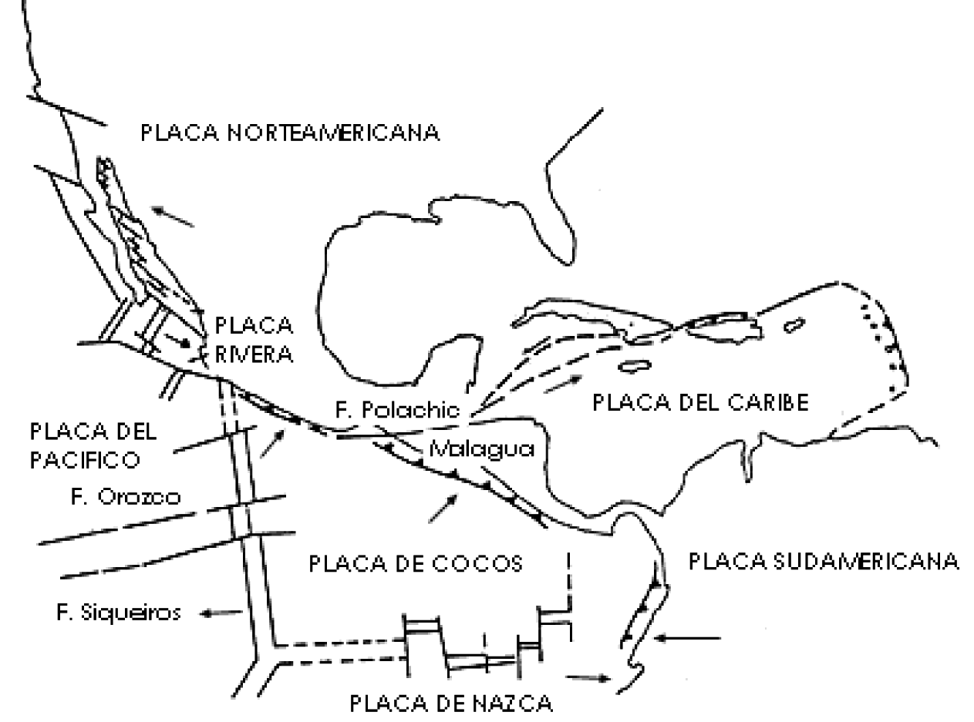
Figura 1. Placas tectónicas
Fuente: (Hubp, 1999).
En el Cretácico inferior se produce el levantamiento de la Provincia tectónica de Yucatán conformada por sedimentos marinos. En el Cretácico Medio, la Plataforma de Yucatán estaba constituida por un inmenso atolón arrecifal alrededor de la actual Península de Yucatán. Los sedimentos calizos de esta estructura geológica sirvieron para contener las enormes reservas petroleras que se encuentran en esta región, sobre todo en la Sonda de Campeche (Nava, 1979).
Otro hecho que caracteriza a la historia geológica del Bloque de Yucatán es el choque del meteorito de aproximadamente 10 km de diámetro que cayó dentro del atolón que conformaba la Plataforma de Yucatán, lo cual extinguió a los dinosaurios hace 65 millones de años, es decir, a finales del periodo Cretácico y comienzo del Terciario –época del Paleoceno– (Nava, 1979).
En la actualidad, el cráter se encuentra a 2,500 metros bajo la superficie, en la porción noroeste de Yucatán bajo el poblado de Chichulub. En esta zona se presentan anomalías magnéticas que conforman un círculo de 180 kilómetros de diámetro. Además, cerca de la ciudad de Mérida se localiza una faja de cenotes5 alineados en formación de espiral, exactamente en donde se presenta el borde del enterrado cráter.
5 Cenote (del maya ts’ono’ot: caverna con agua) es una dolina –depresión– inundada de origen kárstico que se encuentra en algunas cavernas profundas.

Geología histórica
La Península de Yucatán presenta tres principales agrupamientos fosilíferos: organismos del Cretácico Superior –Paleoceno-Eoceno– en la parte centro y sur; del Mioceno-Plioceno, periférico a los anteriores, con máxima extensión en el sector noroeste; del Pleistoceno-Holoceno, también periférico y en estrecha franja en la parte norte y noroeste de la Península (Álvarez, 1954; Butterlin 1958; Sapper, 1945; Wedell, 1926). Los organismos fosilíferos del Paleoceno-Eoceno están representados por las siguientes formaciones:

Formación Petén
En esta unidad se ha agrupado a un conjunto de rocas que no suministran fósiles determinables pero, por las relaciones estratigráficas con la Formación Chichen-Itza, se deduce que son de la misma edad o más antigua, quizá del Cretácico Superior. Representan una fase lateral de ellas. Se componen de calizas masivas compactas macro y microcristalinas de color que va del amarillo al blanco, en parte manchadas de color café por óxidos de fierro (Butterlin y Bonet, 1963; López Ramos, 1979).

Formación Icaiché
Está formada por calizas de origen lacustre, con marga, yeso y anhidríta, encontrándose fuertemente dolomitizadas o silicificadas. En este caso, sólo la presencia de yeso las distingue de las rocas de la Formación Petén. A seta formación se le considera del Eoceno Inferior (Butterlin y Bonet, 1963).

Formación Chichén-Itzá
Setratadecalizasblancasamarillentas,avecesmasivas,microcristalizadas, de grano fino y con aspecto marmoteado. Los echados son nulos o muy débiles y de orientación variable. Descansa directamente sobre rocas de la Formación Icaiché, por lo que se le considera del Eoceno Medio (López ramos, 1979; Butterlin, 1958). Los organismos fosilíferos del Mioceno- Plioceno están representados por las siguientes formaciones:

Formación Bacalar
Corresponde a calizas margosas y cretas blancas o amarillentas, cubiertas de coquina y calizas macizas, blancas nodulosas; a veces ligeramente margosas, sobre todo en los niveles inferiores, pudiendo ser entonces de grano muy fino. En algunas ocasiones se detectan delgados niveles de yeso o de calizas más duras y amarillentas. Se endurecen en la superficie por intemperización formando caliche laminar, cuya superficie es generalmente de color gris o negro. A esta formación se le considera del Mioceno Medio o Superior (Butterlin, 1958; López Ramos, 1979).

Formación Estero-Franco
Está constituida por calizas y dolomitas amarillas muy cristalinas, en capas regulares, a menudo delgadas, a veces con nódulos de calcita y de textura sacaroide; calizas coquinoides, más o menos cementada con carbonato de calcio. En los niveles superiores las capas son macizas de color blanco o rosa. La formación Estero-Franco parece cubrir la Formación Bacalar; por tanto, su edad debe estar comprendida entre el Mioceno Superior y Plioceno (López Ramos, 1979; Álvarez, 1954).

Formación Carrillo Puerto
Está formada por coquinas y calizas duras, macizas de color gris o blanco. Se observa un reemplazamiento progresivo de estas calizas macizas, o calizas nodulosas arenosas muy impuras, blandas de color amarillo a amarillo rojizo, margas amarillas arena y areniscas. En toda la región, donde afloran las calizas macizas blancas o grises se encuentran suelos rojos lateríticos. Esta formación corresponde esencialmente al Plioceno, sin embargo, su base pertenece al Mioceno Superior (Butterlin, 1958; Sapper, 1945). Los organismos fosilíferos del Cuaternario están representados por:

Formación Pleistoceno-Holoceno
Está constituida por calizas con gran cantidad de conchas de moluscos y coquinas masivas de color blanco y crema. Forman una banda de afloramientos, más o menos amplia, a lo largo de las costas norte y este del Estado. Las calizas consolidadas pertenecen al Pleistoceno. Existen

también, en las porciones pantanosas, calizas alteradas, calcarenitas y margas que bordean la Península, terminando en playa (Butterlin, 1958; López Ramos, 1979).

Hidrología y su expresión cárstica. Biodiversidad
El Río Hondo es el principal de la región sur de Quintana Roo con una cuenca de 2,688.54 km2; corre sobre un afallamiento geológico con una longitud de 209 km; sus recursos hídricos principales son la formación de cenotes, lagunas como Milagros, Negra y Encantada y la formación de diferentes tipos de manglares.
La biodiversidad existente son: selva mediana subcaducifolia, selva baja perennifolia, selva baja inundable, sabana y pastizal cultivado y presencia de mangle rojo. Sus principales problemas son la modificación del entorno, deforestación debido al incremento de la agricultura de la caña de azúcar, ganaderia y uso intensivo forestal. Para su conservación de las especies endémicas, requiere regular la explotación forestal y evitar el desague de fertilizantes al cauce del río o a los sumideros de la región.
Como resultado de sus exploraciones geológicas, Sapper (1941) propone que, habiendo sido la Península primitivamente una sola planicie elevada un poco inclinada al norte, las aguas de la lluvia se infiltraron por falta de declive suficiente y por la porosidad y cavernosidad del terreno. Después de haber formado cuevas y ríos subterráneos, estos causaron hundimientos locales en la superficie. De esta manera, resultó el desnivel local, y la acción de las aguas comenzó a formar y transformar las colinas y las depresiones del terreno hasta el grado que se observa ahora.
En las depresiones, por lo ondulado del terreno, se forman algunos bajos de escasa profundidad y los de extensión considerable se denominan ak’alche’. Se forman estanques superficiales que se llaman aguadas, algunas de las cuales conservan el agua durante todo el año. Después de un levantamiento lento y desigual, por una parte, y de la erosión, por otra, la región fue estableciendo sus características actuales.
En su estudio de la geología y la geohidrología de Yucatán, Robles Ramos (1958) opina que la erosión diferencial en la superficie caliza y la erosión de infiltración en el subsuelo, al unir sus efectos, imponen

el característico relieve calizo, con alturas no mayores de 100 m. Observándose afloramientos en estratos y fragmentos calizos de formas desiguales con aristas redondeadas; depresiones separadas por altos topográficos con dimensiones variables, contornos sinuosos, uvalas y hoyadas. El relieve consiste en lomeríos, zonas irregulares de poca altitud, que circundan depresiones en forma de llanos más o menos extensos separados unos de otros.
Butterlin y Bonet (1963) consideran que la Península de Yucatán presenta una topografía cárstica madura muy característica, con particularidades ligadas a la débil altitud general; por tal razón, se encuentra allí un gran número de cenotes, es decir, pozos naturales más o menos circulares, abiertos o no, llenos de agua. En sus trabajos sobre fisiografía de la Península de Yucatán, Miranda (1958) reconoce que, en la mayor parte de la península, el proceso de evolución geológica de las capas horizontales de caliza no es característico de las típicas regiones cársticas, debido a la falta de verdaderos ríos superficiales. Miranda propone que el principal tipo de evolución fisiográfica que se presenta consiste en el relleno de zonas de erosión de los salientes, con la consiguiente tendencia hacia la nivelación del terreno.
Con relación a la presencia de una capa o laja litificada sobre la parte superior de las rocas carbonatadas, Wright (1967) señala que la persistencia a la erosión y disolución de esta coraza ha ocasionado que en la Península de Yucatán no se presenten características de las típicas regiones cársticas. Asimismo, Quiñones (1975) sugiere que el anegamiento permanente o semipermanente a que está sujeto el subsuelo en los bajos inundables sea una de las causas por las que no ocurre el endurecimiento que requiere el sascab para transformarse en laja, tal como se observa en donde predomina la alternancia de condiciones de humedecimiento y secado, esencial para la solubilización y recristalización de los carbonatos de calcio y magnesio.
Jakucs (1977) señala que el principal tipo de erosión en las zonas cársticastropicalesesporlacontribucióndeácidosorgánicosprovenientes del humus y de las raíces, y por los procesos de descomposición en la génesis de los suelos. Sin embargo, la presencia de la laja litificada y el

relleno de zonas de deposición (bajos) con arcilla montmorillonita de drenaje interno lento ocasionan que el paisaje que se manifiesta sea principalmente ocasionado por procesos cársticos subterráneos.
Los procesos cársticos subterráneos son producidos por la dilución del carbonato de calcio y de magnesio en los acuíferos o ríos subterráneos que al desplomarse del techo forman cenotes, dolinas, un relieve achipotado y amplias depresiones que caracteriza el paisaje al oeste de la laguna Bacalar. Además de presentarse poljes llanos de acumulación que contienen depresiones lo largo de las fallas tectónicas, como los bajos del sistema lagunar Bacalar-Guerrero.

Cenotes y población
Los cenotes desempeñaron un papel fundamental en la cultura maya; representaron los lugares de vida y de ceremonias religiosas; mientras en tierras bajas, los mayas drenaban el exceso de agua en la superficie; en las partes altas, fue necesario almacenar en chultunes y aguadas el agua de lluvia, posiblemente racionada durante la temporada de secas, o extraer el agua subterránea, como respuesta al problema de escasez del vital líquido.
Una región predominantemente desprovista de agua superficial es el sur de Quintana Roo, donde los asentamientos humanos han tenido una correlación con la existencia del agua que se localiza en cenotes, ríos y lagunas, que representan la mayor riqueza hidrológica de la región.
En nuestra región sur de la entidad, los principales cenotes están asociados a asentamientos humanos: la población de Bacalar a la laguna del mismo nombre y al cenote azul; la población de la Unión al río Hondo y al cenote El Cocodrilo Dorado; estos dos ejemplo son importantes y, aunque no son de carácter determinante, la presencia del vital liquido es una razón histórica y cultural que asocia a las poblaciones con los cenotes, ríos y lagunas.

Humedales y petenes: vitales fuentes de abastecimiento de agua
Los humedales y petenes son ecosistemas fundamentales para el desarrollo de la vida silvestre y de las zonas protegidas del mundo; asimismo, podrían

ser en el futuro vitales fuentes de abastecimiento de agua. En la Península de Yucatán, los humedales cubren aproximadamente ocho mil km2 a través de una banda de casi 550 km en los estados de Campeche, Quintana Roo y Yucatán. Esta área la convierte en una de las zonas de humedales más extensos del mundo; casi el 50% se encuentra en Quintana Roo, y casi la mitad, 24%, corresponde a la Reserva de Sian Ka”an.
Los petenes son una maravilla de la naturaleza; son sitios privilegiados que muy pocos tienen la oportunidad de disfrutar, ya que, por lo general, están a varios kilómetros ciénaga adentro, rodeados de zonas fangosas de baja profundidad que dificultan el desplazamiento de las embarcaciones. Sin embargo, por caprichos de la propia naturaleza, estos espacios tienden a morir por sí mismos por la obstrucción de la fuente natural de agua como consecuencia de un exceso de sedimento y material orgánico, cuando los huracanes transforman el entorno natural o por acciones antrópicas (causadas por el hombre). Cuando la obstrucción del flujo del agua y la creciente del mar abren bocas en el estero, la salinidad del lugar se eleva a niveles preocupantes, lo que termina por destruir la vegetación de mangle y los petenes. Cuando estas áreas mueren, cientos de especies animales padecen por la falta de agua dulce y refugio contra los depredadores naturales; en consecuencia, emigran a otras partes y alteran el equilibrio ecológico de la zona.
“Los manglares aportan subsidio trófico y físico y contribuyen con alimento vivo y material orgánico que forma parte esencial de la dieta de especies de importancia comercial para la pesca” (Pineda, 2005: 33); también controlan las condiciones de salinidad y temperatura, lo que establece los rangos de tolerancia de numerosas especies de importancia comercial; es decir, si la aportación de agua dulce, los nutrientes y el material en suspensión no fueran retenidos en los manglares, los ecosistemas costeros, como los arrecifes de coral, no podrían permanecer.

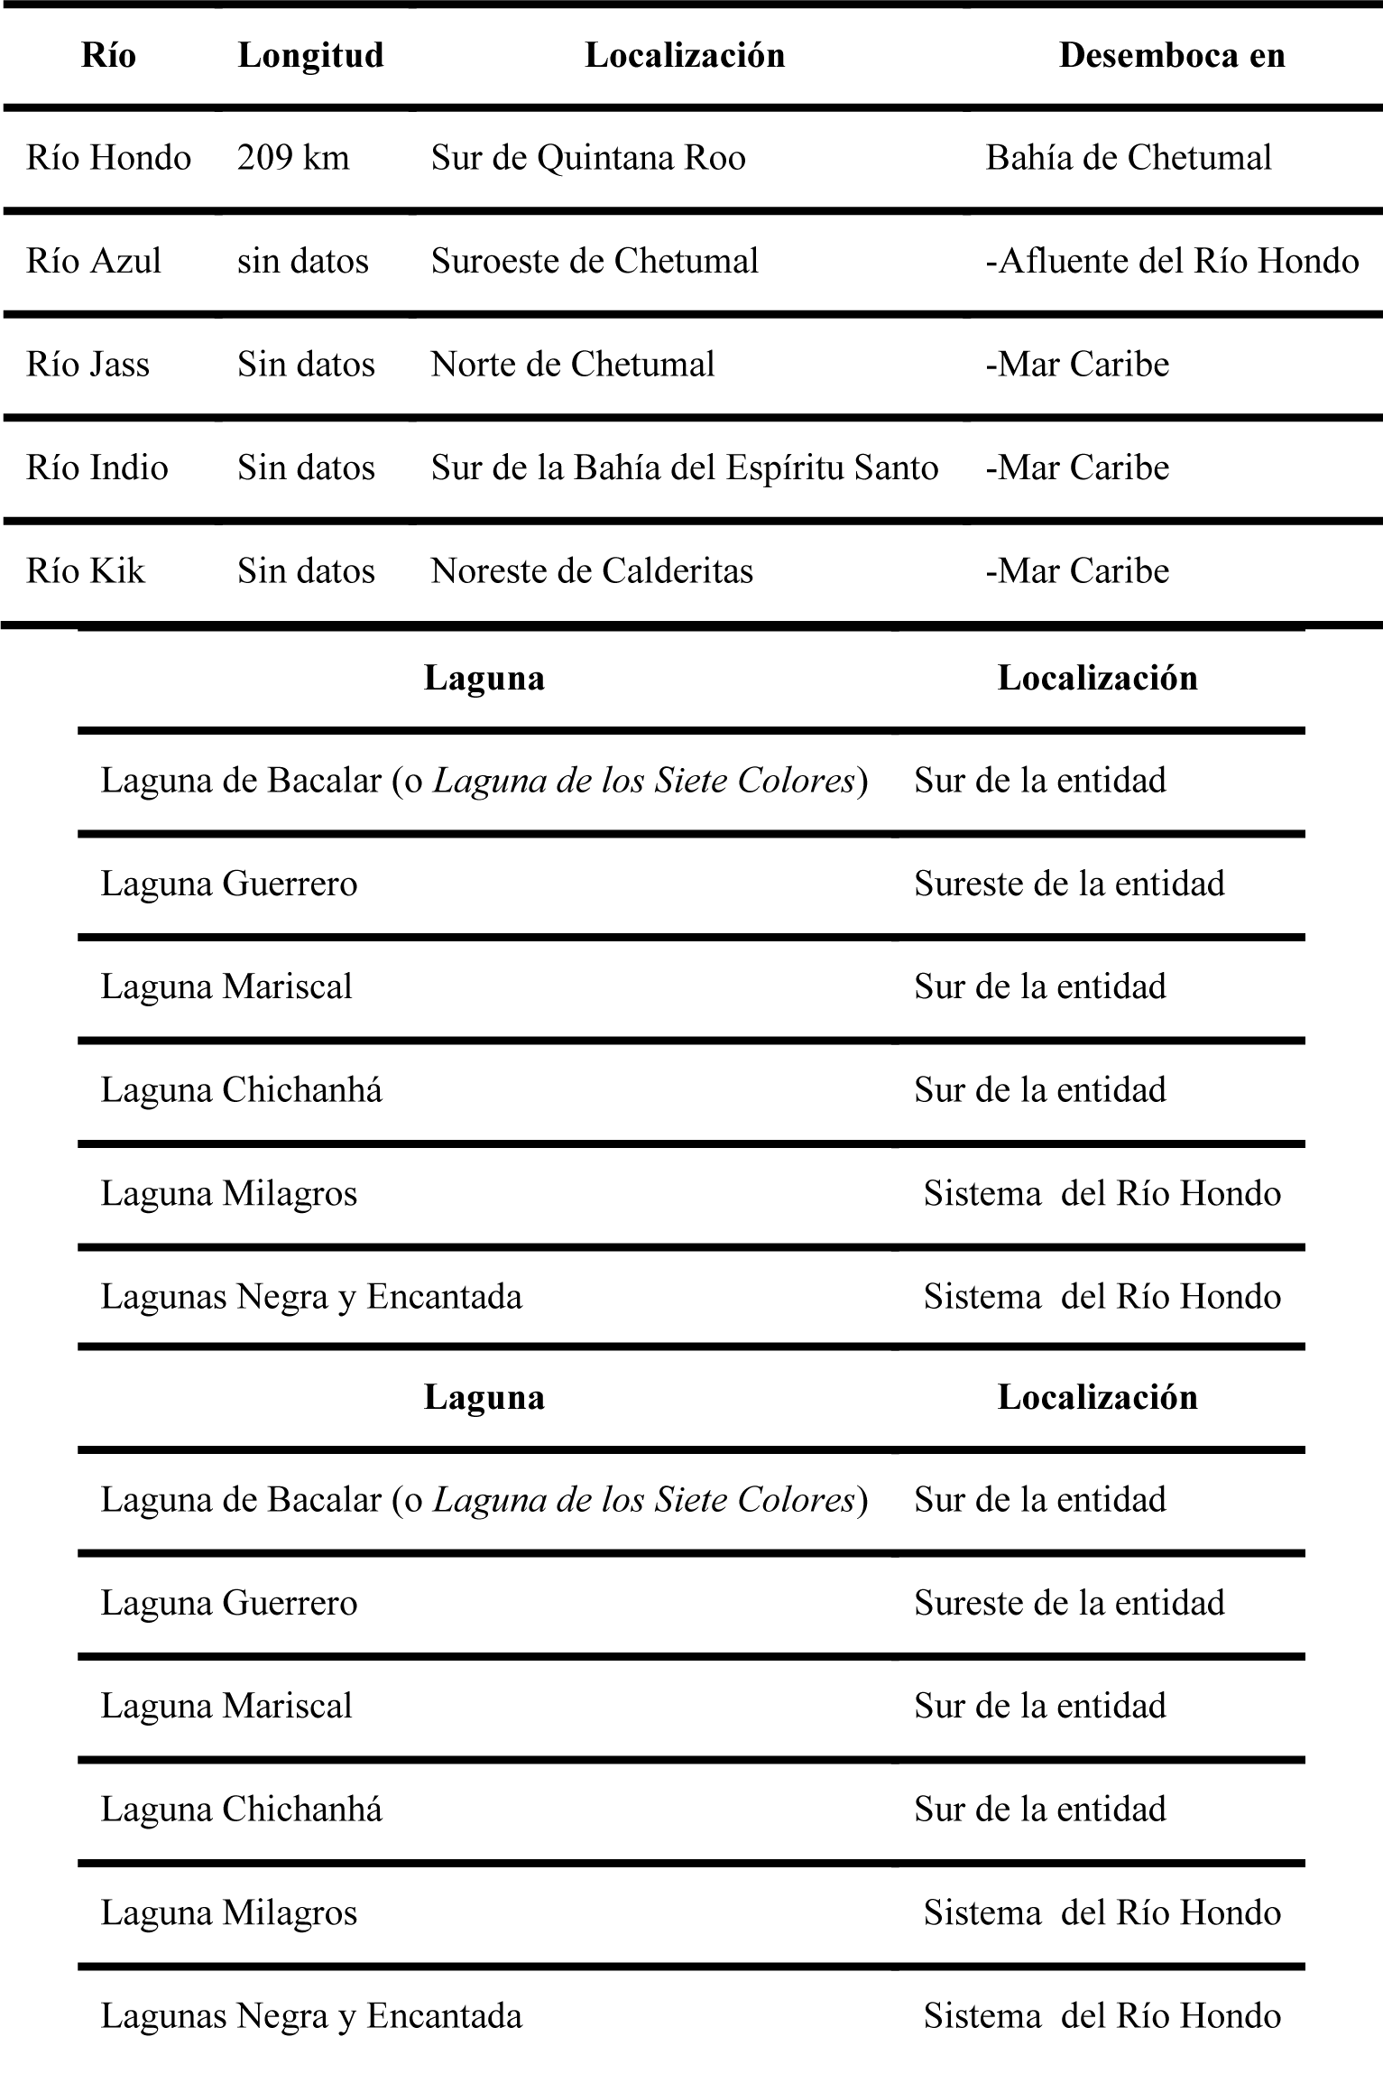
Tabla 1. Ríos, lagunas y cenotes del sur de Quintana Roo

Fuente: Wilkipedia, Inmetoeven con modificaciones de David Velázquez.

Agua y población son el gran reto de inicios del siglo XXI para las ciudades y para los asentamientos humanos de la región sur de la entidad y del cual deberá derivarse un nuevo paradigma en el manejo sustentable del recurso agua.

Clima
El gradiente climático de la Península de Yucatán desde la zona norte más seca hasta las zonas más húmedas al sur, aunado a las variables climáticas como precipitación, geología, topografía y edafología, hace de esta región un área con una gran riqueza natural. La confluencia de estos factores conduce a diferentes tipos de ecosistemas y asociaciones de vegetación. Así podemos ver una mezcla de selvas secas en el norte hasta selvas medianas y altas en la zona sur de la península.
En los últimos cuarenta años, la dinámica del crecimiento demográfico y económico de la región ha tenido un impacto evidente en la disminución de la superficie de selva en la Península de Yucatán. Sin embargo, aún quedan áreas importantes de selva en regular estado de conservación, lo cual influye necesariamente para determinar los climas y sus variaciones, convirtiéndose en zonas menos húmedas en la medida que la deforestación, los incendios, las afectaciones por el paso de huracanes y la acción destructiva del hombre hacen presencia.
La Reserva de Sian´Kaan en Quintana Roo es especialmente importante, ya que aún posee una diversidad biológica, una variedad de ecosistemas en regular estado de conservación, un alto grado de endemismos y la existencia de especies carismáticas, sumada a su gran riqueza arqueológica y cultural.
El Estado de Quintana Roo, geográficamente hablando, se encuentra dentro de la zona tropical del hemisferio norte, en la franja de vientos alisios. Los vientos alisios provienen del centro subtropical de alta presión de las islas Azores, frente a las costas africanas en el Atlántico, y van hacia el centro de baja presión ubicado aproximadamente a lo largo de las costas occidentales de Norte América (García, 1965; Mosiño y García, 1966).
La formación de los centros de alta y baja presión obedece a la Zona de Convergencia Intertropical (ZCIT), la cual es un cinturón de baja presión que ciñe el globo terrestre en la región ecuatorial. Debido a las altas temperaturas, las masas de aire son forzadas a ascender originando abundante nubosidad y fuertes precipitaciones (Wilkipedia, Inmetoeven).

La ZCIT no es uniforme ni continua; se puede interrumpir y su grosor varía de un sitio a otro, así como su comportamiento en zonas marítimas y continentales.
Las variaciones de posición de la ZCIT afecta las precipitaciones en las regiones ecuatoriales como es el caso de la costa de Quintana Roo produciendo estaciones secas y húmedas en lugar de frías y cálidas, como en las latitudes superiores (Wilkipedia, Inmetoeven). En la estación lluviosa o caliente (mayo-agosto) del año, con el desplazamiento hacia el norte de la ZCIT, la zona de alisios aumenta de intensidad, latitud y altura, por lo que prácticamente todo el país queda bajo la influencia de los vientos alisios que soplan con una dirección de noreste (NE) a sudoeste (SW) en superficie. En invierno, cuando la zona intertropical de convergencia se desplaza hacia el sur, los alisios actúan sólo en la parte sur, de México (García, 1965). El desplazamiento hacia el sur de la ZCIT en la temporada de seca o fría (noviembre-abril) del año conlleva a que dominen los vientos del oeste y los del norte.
Los “nortes” son vientos procedentes del norte de los Estados Unidos y del sur de Canadá que soplan violentamente por varios días seguidos sobre las costas del Golfo de México (García, 1965); se originan por la invasión de masas de aire polar continental modificado; al pasar sobre el Golfo de México, recogen abundante humedad que después es liberada en forma de lluvia en la Península de Yucatán, principalmente en Quintana Roo (García, 1965).
Por su posición geográfica y su escasa elevación que no llega a 300 msnm, la Península de Yucatán recibe menos precipitación que la parte de la llanura costera del Golfo Contigua a ella (Tabasco y Veracruz). Su precipitación decrece de 1500 mm en el sur a 500 mm en el noroeste, teniendo el estado de Quintana Roo la mayor precipitación. Los ciclones y las depresiones tropicales son afectados por la aparición del fenómeno del Niño y de la Niña en el Océano Pacífico.
La aparición del fenómeno del Niño trae consigo la formación de una banda de aguas cálidas que recorre el Pacífico ecuatorial hasta el Perú, acompañada con la disminución de los vientos alisios y de la disminución

de la presión atmosférica (NOAA, 2006). Atraída hacia el sur por la presión atmosférica inferior, la corriente en chorro subtropical corta la capa superior de las tormentas del Atlántico que van al oeste reduciendo la formación de huracanes en ese océano (NOAA, 2006). El fenómeno de la Niña se manifiesta cuando, llevadas al oeste por los vientos alisios, las aguas cálidas de la superficie del mar circulan rumbo a Asia y aguas profundas más frías suben a la superficie a lo largo de Perú. La corriente en chorro subtropical se debilita por las mismas causas dejando que los huracanes del Atlántico se desplacen hacia el oeste y cobren fuerza (NOAA, 2006).
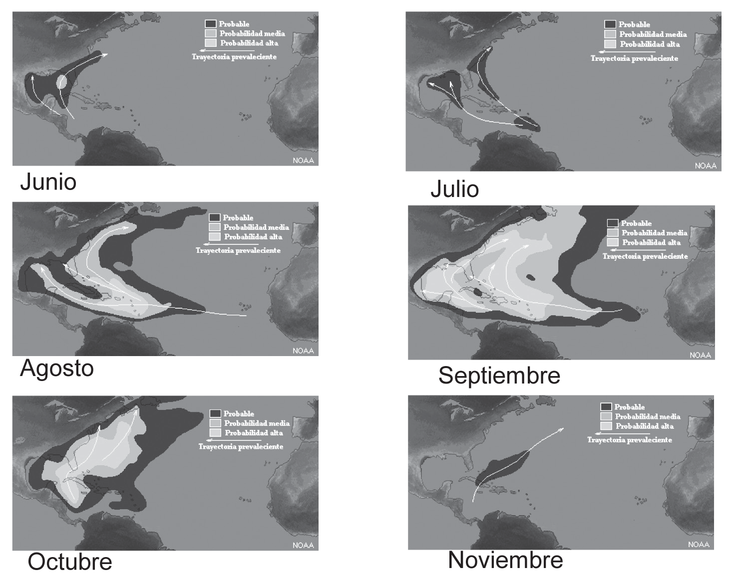
Figura 1. Trayectoria y probabilidad de los huracanes

Fuente: National Weathher Service (2006).
La aparición del fenómeno del Niño trae consigo la formación de una banda de aguas cálidas que recorre el Pacífico ecuatorial hasta el Perú, acompañada con la disminución de los vientos alisios y de la disminución de la presión atmosférica (NOAA, 2006). Atraída hacia el sur por la presión atmosférica inferior, la corriente en chorro subtropical corta la capa superior de las tormentas del Atlántico que van al oeste reduciendo la

formación de huracanes en ese océano (NOAA, 2006). El fenómeno de la Niña se manifiesta cuando, llevadas al oeste por los vientos alisios, las aguas cálidas de la superficie del mar circulan rumbo a Asia y aguas profundas más frías suben a la superficie a lo largo de Perú. La corriente en chorro subtropical se debilita por las mismas causas dejando que los huracanes del Atlántico se desplacen hacia el oeste y cobren fuerza (NOAA, 2006).
Todos estos fenómenos traen consigo variaciones de la precipitación a través del tiempo, que ocasionan que aumenten o disminuyan las precipitaciones a lo largo de los años. Estas anomalías en la precipitación se presentan en Quintana Roo con un 50% en la parte noroeste pegada a Yucatán. El resto del Estado presenta entre el 25 y 50 % de anomalías pluviométricas (García y Hernández, 1989; Mosiño y García, 1979 y 1981).
Otro aspecto de interés es la presencia de una pequeña temporada de seca a mediados de la estación lluviosa en la parte oriental y sur de la República Mexicana. A este periodo de sequía, localizado en la mitad lluviosa del año, se le denomina sequía intraestival, sequía de medio verano o canícula (Mosiño y García, 1966).
Enestacircunstancia, lacorrientealisiaesbloqueadapordichavaguada y no penetra al Golfo de México, sino que se dirige hacia el norte a lo largo de su porción. Concomitantemente se establece una rama circulatoria descendente y que alimenta de aire seco al Golfo de México localizándose al oeste de la vaguada mencionada. La extrema variabilidad de la lluvia puede ser determinante en la agricultura de temporal; la distribución gamma, como una familia de curvas sumamente versátil, se ajusta a los datos de precipitación de manera extraordinaria (Mosiño y García, 1981).
Regiones climáticas. Es una porción de la superficie terrestre en la cual, por su situación geográfica y por la orientación general de los acidentes del relieve, dominan el mismo o los mismos sistemas de vientos, y por su latitud registra análogas condiciones de calentamiento, de aquí que muestre un clima homogéneo; no obstante las diferencias de altitud y exposición de los vientos dominantes, al modificar la cantidad de lluvia y el valor de las temperaturas, origina que dentro de una misma región puedan encontrarse diferentes tipos de clima, pero que presentan características comunes en

cuanto a régimen de lluvias, marcha anual de temperaturas y oscilaciones térmicas (García, E. R. Vidal, M. D. Cardoso y M. E. Hernández, 1983).
El estado de Quintana Roo se encuentra dentro de la Región Climática Península de Yucatán donde además están Campeche y Yucatán.

Las principales características de la región climática de la Península de Yucatán son:
•Vientos dominantes: vientos alisios todo el año nortes en invierno, y tormentas en verano y otoño.
•Régimen de lluvias: intermedio (x´) y de verano W(x´), w.
•Marcha anual de la temperatura: dos máximos el mayor en mayo: marcha Ganges g.
•Oscilación anual de la temperatura: litoral i, sierrita €, resto de la región (i´).
•Climas dominantes: por su humedad, Subhúmedos (w0, w1,w2) semisecos (BS) en litoral norte; por su temperatura, cálidos A.
Mediante la observación de los datos de precipitación y temperaturas, se pueden determinar los meses en que la precipitación es suficiente para mantener el terreno húmedo; esto ocurre cuando la gráfica de precipitación se encuentra arriba de la de temperatura; cuando acontece lo contrario, se considera que hay déficit de lluvia. Utilizando las gráficas ombrotérmicas (precipitaciones y temperaturas), se determina que en Quintana Roo el número de meses secos al año es de 2 a 6.
•Climas subhúmedos de menor humedad w0 de 6 a 8 meses secos.
•Climas subhúmedos w1, de 4 a 6 meses secos.
•Climas subhúmedos de mayor humedad w2 de 2 a 4 meses secos.
•Climas húmedos f, m. menos de 2 (García y Trejo, 1992).
Quintana Roo presenta una temperatura media anual de 26º C; los promedios de temperatura mínima y máxima son de 23º y 28º C, respectivamente. La precipitación media anual es de 1200 mm. La mayor parte de la precipitación pluvial se presenta de mayo a octubre, siendo

los meses más lluviosos de junio a septiembre. La época de formación de ciclones coincide con los máximos de precipitación en el Estado. En invierno se presenta una sequía, siendo la precipitación del mes más seco menor a 60 mm. Los vientos dominantes son los alisios, que soplan del mar al continente. Por consiguiente, según el sistema de clasificación de Koepen, modificado para México por García (1964), el tipo de clima que prevalece es el Aw o cálido subhúmedo, con lluvias en verano.

Cambio climático
El impacto de un cambio climático dependerá del balance a nivel regional del consumo y destrucción de los recursos naturales, como la variabilidad del recurso, y uso del agua subterránea y superficial, de la explotación racional y sustentable de las selvas, de la conservación de los humedales en Quintana Roo, entre otros.
Según expertos internacionales, el cambio climático afectará los sistemas costeros debido al aumento del nivel del mar, a un mayor riesgo de huracanes y fenómenos extremos en zonas tropicales como en la Península de Yucatán; el cambio climático podría influir en la salud humana incrementando la mortalidad debido al calor, las enfermedades tropicales transmitidas por vectores y la contaminación del aire y el agua.
Los cambios del clima podrían exacerbar la escasez periódica y crónica del agua. No obstante, el cambio climático intensificará aún más la frecuencia y magnitud de las sequías en algunos lugares.
La investigadora mexicana E. García, durante una conferencia que dictó en la Universidad Autónoma del Estado de México en 1998, señaló que la única región del país que ha registrado un cambio de clima en los últimos 20 años es la Península de Yucatán, donde cada día sus zonas tropicales son cada vez más secas.

No todo es culpa del cambio climático
Según la investigadora J. Curry del Instituto Tecnológico de Georgia, no todos los huracanes presentados en la Península de Yucatán se deben al calentamiento global, pues se debe a una combinación del fenómeno del Niño, oscilación del Atlántico Norte, y al calentamiento global,

como ocurrió con el huracán Wilma que afectó a Quintana Roo en 2005 (tierramérica.pnuma.com.2007).

Conclusiones
Actualmente, debido al interés creciente que ofrecen los problemas de la naturaleza y del medio ambiente, es básico entender el significado de los procesos básicos y sus resultados. En la primera década del siglo XXI, existe la necesidad de conocer el medio físico de varias regiones de México, entre éstas el sur de la Península de Yucatán, donde la geología, la hidrología, el clima y la descripción fisiográfica de los paisajes naturales juegan un papel fundamental para su conocimiento y desarrollo sustentable.
Entre las deducciones principales de este trabajo, podemos señalar la importancia que guarda la geografía física de la región por el número de humedales, petenes, cenotes o dolinas, incluyendo el análisis de la trayectoria de los huracanes sobre este espacio geográfico, así como los cambios climáticos sobre el sur de la península por problemas diversos, como la deforestación de la selva tropical y el aumento del turismo masivo que impactan negativamente en la sustentabilidad de la biodiversidad.
En general, la geografía física guarda una especial relación con el ordenamiento territorial, porque a través de este proceso de carácter técnico-político-administrativo se pretende configurar, a largo plazo, una organización del uso y ocupación del territorio, acorde con sus potencialidades y limitaciones, con las expectativas y aspiraciones de la población y con los objetivos del desarrollo. Entre las posibles líneas de investigación a futuro podemos contemplar las siguientes:
•Turismo y desarrollo regional.
•Nuevas territorialidades turísticas.
•Geografía física y cohesión social.
•Fragmentación del espacio natural o físico.

Sin descuidar la enseñanza de la geografía física como un conjunto de fenómenos y hechos, sujetos al análisis y prospectivas, el medio físico se entrelaza con lo humano en las perspectivas de un modelo sistema-

mundo y de un conjunto de sistemas locales.
Por último, no queremos cerrar este trabajo sin dejar de señalar el concepto de la apropiación geográfica que corresponde a tres momentos históricos que tipifican la organización antrópica del paisaje en el substrato geológico y en los modos de producción hegemónicos: la civilización maya; la colonial europea española, francesa, inglesa; y la instauración de la república federada.
El ordenamiento espacial refleja los momentos críticos de la transformación morfogenética de las ciudades que fueron el teatro de las revoluciones urbana e industrial en México y de la colonización y apropiación de los “espacios vacíos” de extensos territorios del sur de nuestro país.

Bibliografía
Aguayo, J. E. y R. Trápaga (1996). “Geodinámica de México y minerales del mar” en La ciencia desde México 141. México D. F.: Fondo de Cultura Económica, 106 pp.
Álvarez, M. (1954). “Exploración geológica preliminar del Río Hondo” en Boletín de la Asociación Mexicana de Geólogos Petroleros. Vol. VI, núm.5-6, Quintana Roo, México, pp 207-213.
Butterlin, J. (1958). “Reconocimiento geológico preliminar del territorio de Quintana Roo” en Boletín de la Asociación Mexicana de Geólogos Petroleros. Vol. X, núm. 9-10, Quintana Roo, México, pp. 531-564.
Butterlin, J. y F. Bonet. (1963). “Mapas geológicos de la Península de Yucatán” en Revista de Ingeniería Hidráulica en México. Enero-marzo, México, D.F., pp. 63-72.
Castillo V., Lourdes (2006). El proceso de urbanización y sus efectos ambientales en la Ciudad de Chetumal, Quintana Roo. Tesis doctoral. México: UNAM.
García, E. (1965). Distribución de la precipitación en la República Mexicana. Instituto de Geografía, México: UNAM, 171-191 pp.
García, E. (1988). Modificaciones al sistema de clasificación climática de Köppen, para adaptarlo a las condiciones de la República Mexicana. E. García de Miranda (ed.). México, D.F., 219 pp.
García, E. y M. E. Hernández (1989). “Anomalías de la precipitación en la República Mexicana de 1921 a 1980” en Geografía. Revista de INEGI, núm. 3, año 1, pp. 41-74. García, E. y P. A. Mosiño (1981). “La moda de precipitación por meses durante la temporada lluviosa en México” en Memoria del VII Congreso Nacional de
Geografía. Tomo I: 113-123.

García, E., R. Vidal, M. D. Cardoso y M. E. Hernández (1983). “Las regiones climáticas de México” en Memoria del IX Congreso Nacional de Geografía. Tomo I: 123-110.
García, E., M. E. Hernández y M. D. Cardoso (1983). “Las Gráficas Ombrométricas y los Regímenes Pluviométricos en la República Mexicana” en Memoria del IX Congreso Nacional de Geografía. Tomo I, 140-149.
Jakucs, L. (1977). Morphogenetics of Karst Region (Variants of Karst Evolution). Bristol: Adam Hilger, 284 pp.
López, H., G., J. Landeros, M .F. López, L. J. Pech y G. I. Galicia (1977). Estudio agrológico semidetallado de la cuenca del arroyo Ucúm, Quintana Roo. Serie de Estudios. México. D.F.: Subsecretaría de Planeación. Dirección General de Estudios. Subdirección de Agrología.
López Ramos, E. (1973). “Estudio geológico de la Península de Yucatán” en Boletín de la asociación mexicana de geólogos petroleros. México, D.F.
Lugo H., José. (1999). La superficie de la tierra. Vols. I y II. México: FCE, CONACYT. Lundell, C. (1938). Botánical expeditión to Yucatán and Quintana Roo, Mexico. Carnegie
Inst. Wassh. Year-Book 37, pp. 143-147.
Miranda,F.(1958).“Rasgosfisiográficos”enLosrecursosnaturalesdesuresteysuaprovechamiento.
T. II, México, D.F.: IMRNR, pp. 169-176.
Mosiño, P. A. y E. García (1966). Evaluación de la Sequía Interestival en la República Mexicana. Tomo III, Unión Geogr. Internacional, SMGE, pp. 500-516.
Mosiño, P. A. y E. García (1974). “The Climates of Mexico” en Enriqueta García. Antología. In the Climates of North America, World Survey of Climatology. Amsterdam, Holland: Elsevier Publ. Co.
Mosiño, P. A. y E. García (1981). The Variability of Rainfall in Mexico and its Determination. Jeans of the Gamma Distribution, Geografiska Annales 63: 1-10.
Nava García, Martín (1979). “Tecnología para Petróleos Mexicanos” en Ciencia y Desarrollo.
Septiembre-octubre, Núm. 28, pp. 81-101.
Pineda Ávila, Mildred Adalgisa (2005). Positividad de la legislación guatemalteca con relación a la conservación del bosque salado o manglar. Tesis para obtener el grado académico de Licenciada en Ciencias Jurídicas y Sociales, Universidad de San Carlos, Guatemala.
Quiñones G. H. (1875). “Intrazonal soil of northern Yucatán Península” en Field trip Núm.
4. Tropícal soil. Int. Clay Conference. México, D.F.: Instituto de Geología, UNAM.
Robles Ramos, R. (1958). “Geología y Geohidrología” en Los recursos naturales de sureste y su aprovechamiento. Tomo II, México, D.F.: IMRNR, pp. 55-92.
Sapper, C. (1946). Geología de la Península de Yucatán. Enciclopedia Yucatanense. Tomo I, Mérida, Yucatán, México, pp. 19-28.
Seele, E. 1993. “Geografía y medio ambiente en el sureste del Estado de Quintana Roo” en
Geografía y desarrollo. Vol. II, núm. 8-9, pp. 2-16.
Velázquez, David (2006). “Agua y población en la Península de Yucatán” en Revista Caos

Conciencia. Vol. 1, 39-49 pp.
UQROO (2004). Atlas Digital de Costa Maya, Quintana Roo, Chetumal. México: Centro de Información Geográfica de la Universidad de Quintana Roo.
Wedell, H. (1926). La Península de Yucatán y su relación con las regiones contiguas centroamericanas. Rep. Inst. Geol. Universidad de Lund, Serie 0 No. 7. Soc. Geol. del Sur de Suecia.
Wright, A. C. S. (1967). “El reconocimiento de los suelos en la Península de Yucatán, México” en Informe final. Copia mimeografiada. México: FAO.
Otras fuentes

http://www.lmmeteoven.org/itcz.html 20/09/06 Nature.com. 4/02/07
National Oceanic & Atmospheric Administration. 2006. http://hurricanes.noaa.gov/ y http://www.elnino.noaa.gov/edu.html. 23 /10/06 http://homepage.mac.com/uriarte/mayas.html.23/10/06 http://es.wikipedia.org/.10/12/06
http://tierramerica.pnuma.com. 05/02/07 http://nationalweatherservice-29/12/06 http://tierramerica.pnuma.com. 05/02/07

Capítulo 2. Agricultura urbana en la colonia Álvaro Obregón, Lerma, Estado de México

María Estela Orozco Hernández1 Oscar Noé Silva Gómez
Andrés López Benítez2

Resumen
La agricultura urbana se visualiza como parte integral de la gestión urbana, así como una estrategia para mitigar la pobreza, fuente de ingresos y empleo, y una forma de manejo ambiental. El presente trabajo tiene la finalidad de caracterizar la agricultura urbana en la colonia Álvaro Obregón y los beneficios que le proporciona a la población que la practica; para ello, analizamos la información estadística disponible y se diseñó una encuesta por muestreo, cuyo universo se compone por doscientos cincuenta predios identificados por medio de ortofotos escala 1: 5000, en los que se aplicaron setenta y cinco cuestionarios.
Palabras clave: agricultura urbana, gestión urbana y beneficios familiares.

Introducción
Por agricultura urbana (AU) se entiende la producción de alimentos dentro de las ciudades: patios, terrazas, huertos comunitarios y huertas frutales, así como en los espacios públicos o espacios no aprovechados, incluye operaciones comerciales que producen alimentos en invernaderos y espacios al aire libre; en la mayoría de los casos se trata de una actividad en pequeña escala (Galindo, 2000: 2).

1 Doctora en Geografía. Profesora Tiempo Completo de la Facultad de Planeación Urbana y Regional
de la Universidad Autónoma del Estado de México. Matamoros Sur s/n esq. Paseo Tollocan, Col. Universidad, C.P. 50130, Toluca, Estado de México, Tel.: (722) 212-19-38, 212-92-46, e-mail: eorozcoh61@hotmail.com
2 Licenciados en Geografía y Ordenación del Territorio, Facultad de Geografía de la Universidad Autónoma del Estado de México. Tesistas del proyecto UAEM 2050/2005.

Una parte de los agricultores urbanos son antiguos agricultores rurales (cuyo tradicional conocimiento tiene un valor ilimitado en el entorno urbano); también hay personas que se dedican a la agricultura urbana por necesidad (los residentes urbanos pobres) o por elección (ciudadanos con recursos que ven en la agricultura un medio para obtener ingresos o una oportunidad de inversión); para los hogares urbanos, la agricultura es una de varias estrategias de supervivencia (Mbiba et al., 2002: 1-2).
La importancia de la agricultura urbana se ubica en el contexto del crecimiento de las ciudades, el déficit alimentario, los problemas de abastecimiento, el deterioro ambiental, entre otros; los aspectos que influyen en su desarrollo se relacionan con el crecimiento urbano, con la seguridad alimentaria y con la sostenibilidad. Hasta hace poco, la pobreza era sinónimo de medio rural, pero la rápida urbanización de muchos países en desarrollo ha dado origen a una amplia categoría de pobres de las zonas urbanas (FAO, 1999:3).
El acceso a los alimentos es una condición incluida en el concepto de seguridad alimentaria; sin embargo, no existen garantías de que todos tengan acceso suficiente u oportuno a las provisiones alimentarias. Por este motivo, la AU puede tener un impacto importante en la seguridad alimentaria doméstica, por lo que es fundamental determinar la manera en que se producen los alimentos, quién los produce, quiénes los consumen y la temporalidad de la producción (Martin, Oudwater y Gündel, 2003: 4).
Algunos estudios indican que tanto la disponibilidad de alimentos como los ingresos de los hogares agrícolas pobres son considerablemente mayores que los de los hogares que no practican la agricultura (FAO, 1999: 6-7). Los pobres urbanos gastan entre el 60 y 80% de sus ingresos en los alimentos; por lo tanto, la AU puede tener un impacto significativo en el bienestar familiar (Maxwell, 1999: 1). Los beneficios de la AU se reflejan en la reducción del transporte y los residuos sólidos; se conservan espacios naturales y se promueve la integración de funciones urbanas y agrarias.
En México y en varios países de América Latina, el desarrollo de la AU ha sido limitado, debido, en parte, al predominio de la agricultura extensiva de temporal. Aun en estas condiciones, se considera importante promover

una efectiva y coherente inclusión de la agricultura urbana en toda la ciudad, a través de políticas, mecanismos e instrumentos de planificación y manejo municipal, con el propósito de apoyar el manejo ambiental local y las estrategias para reducir la pobreza (Acevedo, 2003: 1).
La incorporación de la agricultura urbana como aspecto fundamental de la gestión urbana ha estado acompañada de modificaciones a la Legislación urbana, que han permitido incorporar esas actividades en los planes de ordenamiento territorial. Todo ello como resultado de cambios en la gestión municipal (Cabrera, 2000: 1). En las ciudades y metrópolis mexicanas, los pueblos, los ejidos y las comunidades agrarias que han sido absorbidos por la mancha urbana continúan practicando actividades agropecuarias y forestales en circunstancias diferentes a la agricultura tradicional de zonas rurales. Desde la década de los años noventa, nuevas formas de producción agropecuaria tienen lugar en las urbes mexicanas, en un abanico que comprende sobre todo a los pequeños productores; tanto quienes migran del campo hacia las ciudades y establecen sus pequeñas parcelas como por productores urbanos, quienes han desarrollado mecanismos que permiten incorporar alimentos gratuitos o de bajo costo a la dieta familiar, sea en pequeños huertos familiares e
inclusive en azoteas y macetas (Ávila, 2004: 113-114).

Metodología
Con el objeto de caracterizar los componentes y la organización de la AU en la colonia en estudio, se analizó la información estadística disponible y se diseñó una encuesta, cuyo universo se compone de doscientos cincuenta predios identificados por medio de ortofotos escala 1: 5000. Se utilizó el sistema STAT (Hernández, et al., 1998) para el cálculo de la muestra; se asignó un error del 10% y una confiabilidad de 95%; se aplicaron setenta y cinco cuestionarios, lo que representa el 30% del total de los predios identificados.

Colonia Álvaro Obregón (CAO)
La colonia Álvaro Obregón se localiza en el ejido de Santa María Tlalmimilolpan; los terrenos que hoy ocupa, según el Sr. Carlos Sánchez, de 62 años de edad, se dedicaban al pastoreo y a la agricultura.

Actualmente, la colonia está constituida por 250 manzanas y 691 viviendas; para el año 2000, registró una población de 3272 habitantes. Tiene la particularidad de presentar actividad agrícola en el terreno donde se encuentran las viviendas, en estos espacios se ha introducido árboles frutales, plantas de ornato y plantas medicinales, además el maíz en combinación con otros productos agrícolas.
La colonia tiene una superficie de cincuenta hectáreas (5 km2); ocupa parte del llano donde se desliza el Río Lerma; en su porción oriental, el relieve es accidentado por su colindancia con el cerro la Verónica, del cual provienen los escurrimientos que desembocan en el Río Lerma. La superficie agrícola dentro del casco urbano es de aproximadamente 3.7 hectáreas; el uso agrícola se presenta en huertos y solares urbanos.
El promedio de años de residencia de los entrevistados es de 25 años (1985-2005), lo cual coincide con los programas estatales de inducción de la agricultura urbana a través de instancias como el DIF. En el periodo 2000-2005 esta institución comenzó a impartir cursos de capacitación e inducir la compra de semilla de hortalizas a bajo precio; la iniciativa fue bien recibida dada la tradición agrícola de los habitantes.
En la muestra se registraron 413 habitantes; el número promedio de miembros por familia es de 5.5 personas. Esta población se ubica en los rangos de edad de 10 a 50 años (76.51%); sobresale la población de 15 a 19; se registraron 34 mujeres y 25 hombres; los niños y adultos mayores no figuran de manera significativa.
El 9% de la población no saben leer ni escribir, incluye a los adultos mayores y a los niños de 0 a 5 años de edad. El 91% de los habitantes cursa o ha concluido algún nivel educativo. Los datos indican que el 21% de la población tiene primaria o la cursa; el 31% estudia la secundaria; el 38% tiene o estudia alguna carrera de nivel superior. La mayoría de las mujeres se casan antes de terminar los estudios; los hombres aun casados siguen estudiando.
En la CAO, 181 personas trabajan; 134 hombres (74.03%) y 47 mujeres (25.97%); para los informantes, es más importante el trabajo de empleado u obrero; el comercio lo desempeñan hombres y mujeres;

la ocupación en el campo tiene menos importancia y la desarrollan principalmente los varones. Las mujeres que perciben ingresos tienen una participación significativa como empleados (24 mujeres); en contraparte, las mujeres campesinas no son significativas; sólo una mujer mencionó que trabaja en el campo. El 46% de la población ocupada trabaja en las fábricas como obreros y el 29% es empleado en alguna dependencia de gobierno, supermercados y otros comercios. La ocupación comercial por cuenta propia se realiza en la localidad; venden en tiendas propias o en los mercados circunvecinos. El 82.66% (62) de los entrevistados señaló que la vivienda es ocupada por una familia, constituida por padres e hijos; las viviendas ocupadas por padres e hijos, abuelos, tíos, primos, e incluso otra o varias familias más, constituyen el 17.33% (13). En general, las viviendas presentan un buen estado, los servicios que se encuentran completos son el agua y la electricidad con el 100% (75). El 98.66% de las viviendas cuenta con servicio de drenaje; el 60% tiene teléfono y el 58%
de los informantes cuenta con transporte particular.

Organización de los predios urbanos
El 89.33% (67) de los entrevistados cuenta con terrenos privados; los terrenos ejidales que aún existen constituyen el 6.66% (5) y la propiedad comunal participa con el 4% (3). La superficie total de los predios de acuerdo con los encuestados es de 12.61 hectáreas o 126100 metros cuadrados; la superficie cultivada ocupa 3.70 hectáreas o el 29.34% de la superficie total. El 30% de la superficie de los predios urbanos se destinada a la producción agrícola; el 70% de los entrevistados considera que es importante cultivar este tipo de terrenos, en virtud de que proporcionan alimentos frescos libres de conservadores y apoyan la economía familiar; además, son sitios de esparcimiento y convivencia familiar y favorecen la existencia de áreas verdes. La mayoría está consciente de que la agricultura en los predios urbanos es una actividad que los beneficia y es un medio para heredar a los hijos la práctica del cultivo de la tierra.
No obstante, el 20% de la población entrevistada asegura que las prácticas agrícolas se van perdiendo poco a poco debido a la falta de programas de apoyo y por la constante ocupación de los predios agrícolas

para construir viviendas. Cabe precisar que la colonia fue fundada por agricultores que residían en Santa María Tlalmimilolpan, Barranca Grande y la colonia Reforma Tlalmimilolpan; los primeros pobladores contaban con amplias extensiones de tierra (2000 a 6000 metros cuadrados), lo cual contrasta con la superficie promedio reportada por los entrevistados (1681.33 metros cuadrados). En este contexto, el 77.3% de los entrevistados tiene la intención de fraccionar su terreno en un futuro no muy lejano, para heredar a los hijos (94.8%). Según el testimonio de varias personas, los predios se fraccionan en toda la localidad por herencia y pocos se fraccionan para venderlos; en palabras de la Sra. Esmeralda García: “Es preferible tener por vecinos a nuestros hijos que a desconocidos”.
El 50% de los entrevistados posee predios en el ejido de Santa María Tlalmimilolpan o en otra localidad destinados a la producción de maíz, que según afirman “ya no es redituable”; lo sembrando por herencia y costumbre y también la ven como un apoyo al consumo familiar; de hecho, asumen los predios heredados con la condición de que continúen cultivando la tierra.

Sistema de cultivo
El sistema de cultivos conjunta el trabajo y las diferentes prácticas o métodos agrícolas, que se basan en el manejo del suelo y del agua, para darle fuerza a las siembras, evitar o reducir el daño de las plagas, y obtener mejores cosechas y mayores ganancias. Los pobladores definen bajo distintas denominaciones el espacio de la agricultura urbana, los sitios de cultivo, pueden ser macetas con milpas y patios, huertos y jardines. En el caso de estudio se identifican siete lugares en los que se práctica la agricultura (ver tabla 1).

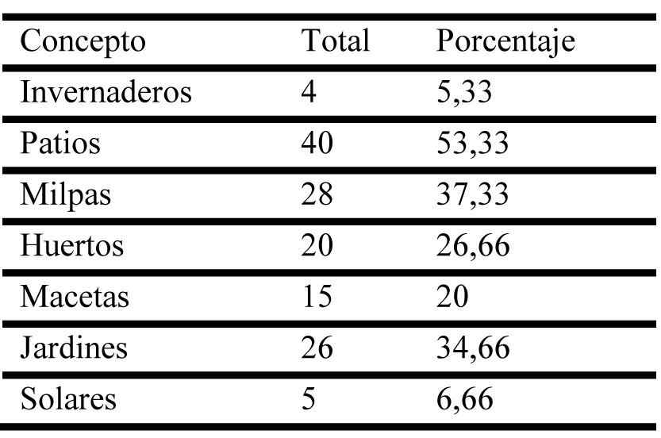
Tabla 1. Lugar de actividad agrícola

Fuente: trabajo de campo (2005).
El 53% (40) de los entrevistados realiza la actividad agrícola en los patios, el 37.33% (28) cultiva en las milpas, el 34.66% (26) en los jardines y el 20% (15) en las macetas. Los solares y los invernaderos son utilizados por el 6.66% (5) y por el 5.33% (4) de los encuestados, respectivamente.

Responsables del cuidado de los cultivos
En la localidad, el 65% de los encuestados declaró que su familia es de tipo nuclear y el 29% de familia extensa (Valdés, 2000). Es común que las familias extensas dividan y hereden los terrenos a los hijos, quienes construyen sus casas y comparten el patio y otros lugares de recreo, así como los espacios agrícolas. Sólo cinco informantes compraron el predio en el que viven; el 93% lo obtuvo por herencia.
El 11% de los entrevistados forma una familia monoparental, motivada por el deceso de alguno de los cónyuges o por divorcio y tienen poca participación de las madres solteras. El 96% de los informantes ratificó que toda la familia se encarga de los espacios agrícolas urbanos; sus actividades repercuten directamente en su reproducción social y económica.
Las amas de casa en compañía de sus hijos atienden con mayor frecuencia el espacio agrícola urbano; la señora Sonia López comenta que atiende el solar en compañía de sus niños una vez que regresan

de la escuela; ella, en ausencia de su esposo, que es obrero, se encarga de llevar a cabo las labores agrícolas. Algunas mujeres comerciantes integran en su negocio la venta de frutales; la familia García comercializa la pera por caja o por kilo; la familia Marín tiene una ferretería y ahí vende la producción de chayote, pera, ciruelo y manzana.
El 44% (33) de los informantes menciona que la familia en su conjunto es la responsable del cuidado de los cultivos; las actividades van del barbecho de los terrenos, pasando por la siembra, el cuidado de las plantas y el deshierbe del terreno y, por último, la cosecha (ver tabla 2). El padre de familia después del grupo familiar se hace cargo de los cultivos; siguen las amas de casa, quienes participan activamente y aprovechan la estancia en su hogar para atender en ratos al área de cultivo.
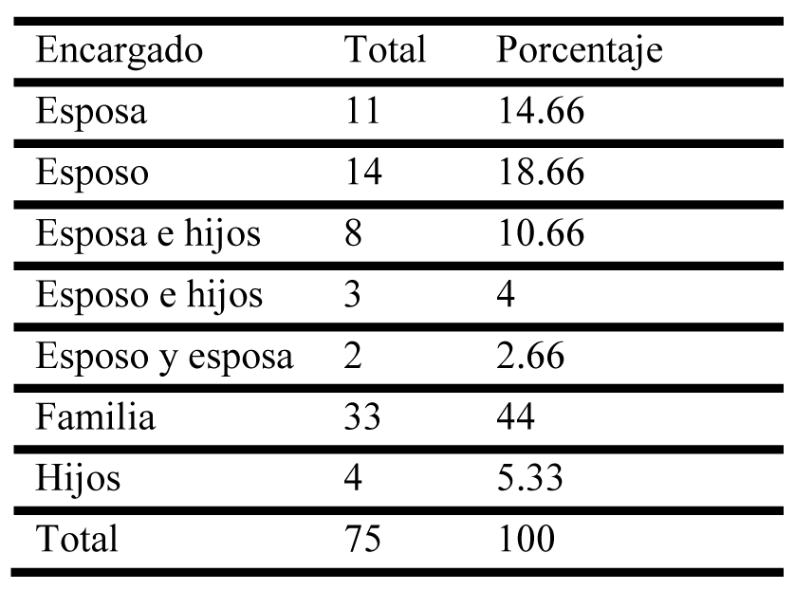
Tabla 2. Responsables de los cultivos
Fuente: trabajo de campo (2005).

Para la agricultura, el uso y el aprovechamiento del agua y abonos orgánicos o químicos se ha vuelto necesario para mejorar los rendimientos de los cultivos (ver tabla 3)

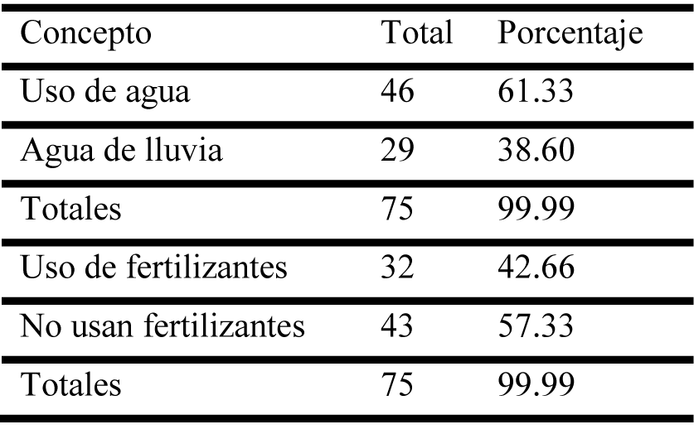
Tabla 3. Uso de agua y fertilizantes
Fuente: trabajo de campo (2005).
El agua se utiliza de manera rústica; se utilizan baldes para acarrear el líquido o el uso directo de la red de agua potable por medio de mangueras. El 61.39% de los entrevistados riega los cultivos; el resto (29) sólo aprovecha el agua de lluvia; 42.66% aplica abonos y fertilizantes, tanto de origen químico como orgánico. Los productos obtenidos por medio de la práctica de la agricultura urbana son: plantas medicinales, plantas de ornato, cultivos y frutales (ver tabla 4).
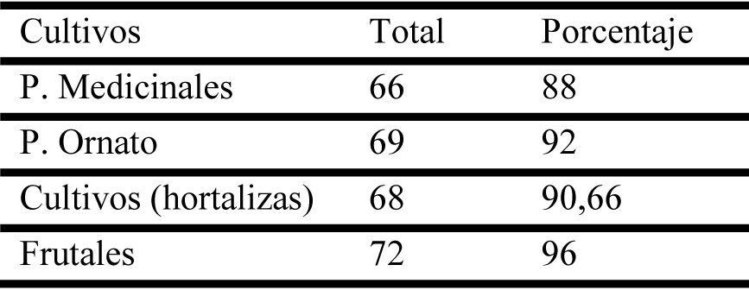
Tabla 4. Productos agrícolas

Fuente: trabajo de campo (mayo 2005).

En el 88% (66) de las viviendas se cultivan plantas medicinales; en el 92%, plantas de ornato. Los cultivos entre los que destacan las hortalizas

variadas son los productos de mayor importancia; los habitantes les tienen gran aprecio porque los aprovechan directamente en su alimentación. Este tipo de productos se registra en el 90.66% (68) de las viviendas. La producción de árboles frutales es la más amplia dentro de la colonia; el 96% (72) del total de encuestados reporta obtener producción de este tipo; los frutales representan una importante fuente de abastecimiento y en algunos casos ingresos económicos; los árboles más representativos son pera, ciruelo, tejocotes, etc.
Las plantas medicinales más comunes son: gordolobo, ruda, hierba buena, eucalipto, estafiate, manzanilla y sábila. Algunas de ellas son cultivadas por los adultos mayores, quienes se encargan de seguir con las prácticas herbolarias, ya que saben de su utilidad, y de transmitir sus propiedades de generación en generación. La señora Elsa Fuentes mencionó que estás plantas crecen solas; no necesitan cuidados especiales y dan beneficios en molestias comunes, como: dolores de estómago y de cabeza, alivio de aire y gripe, etc.
Las plantas de ornato decoran los jardines de la localidad; las principales son: rosa, bugambilia, hortensia, aretillo, geranio, margarita, etc. Tres casos especiales hacen de las plantas de ornato su forma de vida a través de invernaderos. La señora Alejandra López, originaria de Durango, llegó a la colonia hace 25 años; está casada con el señor Sergio Rojas, originario de la localidad. Con el apoyo de sus compadres, quienes viven en Villa Guerrero, empezaron la producción de flor en un invernadero de 15 metros, producen lilis y rosas, traen los insumos de este municipio. Su producción es trimestral; producen 80 paquetes de lilis (70 flores por paquete) o 60 paquetes de rosas (20 rosas por paquete); su mercado son las florerías de Lerma y Xonacatlán; algunas veces venden en florerías de la ciudad de Toluca. La inversión total es de aproximadamente 3000 pesos, y una vez vendida la producción obtienen hasta 6000 pesos por la venta, es decir una ganancia del 100%.
Los cultivos principales de la localidad son: nopal, haba, calabaza y flor de calabaza, quelite y maíz. El nopal es común porque es un cultivo fuerte que no necesita muchas atenciones y da mucha producción siempre fresca

y tierna; la calabaza y la flor de calabaza tienen la misma peculiaridad. En general, la producción de los cultivos es baja; en algunos casos particulares, la producción de maíz es destacada; caso del señor Benito Lara Franco, quien tiene una familia de tipo nuclear conformada por seis personas (3 hombres, 3 mujeres); produce es maíz en un predio de 3500 m2 y obtiene una producción de 2200 kg en grano en combinación del cultivo de haba y nopal.

Destino de la producción
El 62.66% de los entrevistados consume y vende los productos; el 36% consume la producción; el 2.66% destina la producción a la venta. Las personas que venden dirigen la producción a los vecinos (48%); en otros casos, los compradores de hortalizas, frutas y otras plantas son los familiares (10.66%). Los productores comentan que los familiares al visitarlos adquieren frutas u otros productos de temporada; la venta en mercados u otras localidades también existe, así lo comenta el 16% de la muestra. Se identificó que en algunos casos se deja perder el producto, como consecuencia del trabajo que representa la cosecha y los escasos beneficios de su consumo.
Como parte de la unidad de producción urbana, el 52% de los entrevistado cría pollos, cerdos, guajolotes, vacas-becerros y borregos. La relación entre las actividades pecuarias y la agricultura se da precisamente en la fertilización de las zonas agrícolas con el abono natural. Tal es el caso del señor Simón Pérez, quien utiliza el estiércol del ganado para abonar su parcela; en ocasiones vende el abono cuando él no lo ocupa. El 61.5% de los entrevistados destina la producción pecuaria al autoconsumo, tratándose de animales pequeños como pollos y guajolotes; en cambio, la producción de vacas, becerros, borregos y
cerdos, en su mayoría, son para venta.

Beneftcios de la agricultura urbana
La población que practica la agricultura urbana visualiza en diferentes formas sus beneficios (ver tabla 5); la población entrevistada identificó cuatro principales derivados de la actividad agrícola en su predio:

salud, pues se consumen productos libres de químicos, 61.33% (61) de los casos encuestados; nutrición, 74.66% (56) de los practicantes de la actividad, y consideran que los productos al ser cultivados y ser cuidados por ellos mismos son más nutritivos que algunos que pudieran ser comprados en algún local o establecimiento; ahorro en la economía de las familias, ya que tienen productos de la temporada evitando gastos que pudieran repercutir en su economía, 82% de los entrevistados; ingresos, aunque desafortunadamente no todos los tienen; sólo se encuentran los productores con altos rendimientos o con una amplia área para cultivar, siendo únicamente el 44% del total de productores quienes obtienen ingresos, aunque poco significativos en la economía familiar, pues unos cuantos casos consiguen buenas ganancias.
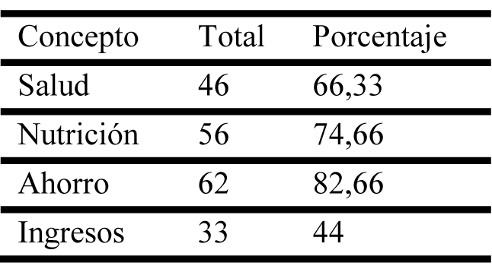
Tabla 5. Beneficios de la AU
Fuente: trabajo de campo (mayo, 2005).

Conclusiones
El desempeño de Agricultura Urbana en la colonia Álvaro Obregón está definido por la organización familiar, por la existencia de sistemas de cultivo poco tecnificados y por el carácter de autoconsumo de la producción agrícola. No obstante, es importante para las familias que la practican, debido a que se constituye en una alternativa que les proporciona pequeños ingresos eventuales, ahorro económico y productos para el consumo alimenticio.
En el caso particular de la localidad estudiada, la herencia, como forma de adquisición de los predios en los que se practica la agricultura

urbana, contribuye a continuar con la actividad y a conservar el ambiente; sin embargo, la mayor adversidad es la disposición hacia el excesivo fraccionamiento de la propiedad. La agricultura urbana de la colonia Álvaro Obregón se enfrenta a la progresiva conversión del suelo agrícola en suelo para la construcción de viviendas para los hijos y herederos.
Se aprecia el carácter complementario de la agricultura urbana; en los casos analizados, los productores tienen otros trabajos en la localidad, el municipio y la ciudad; en este sentido, este tipo de agricultura adquiere la categoría de una estrategia de supervivencia familiar.
Los productores no ven en la agricultura urbana una alternativa productiva de mediano y largo plazo; la desarrollan como una forma de aprovechar el terreno con la menor inversión de tiempo y de dinero; en muy pocos casos la agricultura urbana se desarrolla como una forma de vida.
Algunas de las líneas de trabajo que se abren a partir de esta investigación, serefierenalanecesidaddeprofundizarsobrelosbeneficios alimenticios de los productos agrícolas obtenidos, así como estudios de género que tienen que ver con las motivaciones de las mujeres y los niños para seguir con la agricultura urbana como una alternativa familiar.
La importancia del diagnóstico sobre la agricultura urbana se considera como un punto de partida para establecer programas para mejorar su contribución en el ingreso, la nutrición y las condiciones sociales y ambientales. Es fundamental institucionalizar y normar el desarrollo de la agricultura urbana en la ciudad e incluirla en la planeación urbana, lo cual traería beneficios que mejorarían la imagen de la ciudad dentro del marco de la sustentabilidad del futuro.

Agradecimientos
Contamos con el apoyo de la Universidad Autónoma del Estado de México y el Consejo Nacional de Ciencia y Tecnología, a través de los proyectos UAEM 2050/2005 y CONACYT 2007 54706.

Bibliografía

Acevedo, Jacqueline (2003). “Agricultura urbana y planificación del uso de la tierra en República Dominicana” en Revista Agricultura Urbana. Volumen 1, Núm. 4. Red latinoamericana de investigación de agricultura urbana (Águila), consultado el 25 de noviembre de 2004 en www.ipes.org/aguila.
Ávila Sánchez, Héctor (2004). “La agricultura en las ciudades y su periferia, un enfoque desde la geografía” en Investigaciones Geográficas, Boletín del Instituto de Geografía. México: UNAM, pp. 228.
Cabrera Erraes, Rufo Homero (2000). “Análisis del programa municipal de agricultura urbana en Cuenca (Ecuador)”, Quito, Ecuador, pp. 10 en http://www.ipes.org/aguila/publicaciones/ Resumen%20Cuenca.htm.
FAO (Food and Agriculture Organization of the United Nations) (1999), La agricultura urbana y periurbana. Comité de Agricultura, 15° período de sesiones, 25-29 de enero, Roma, Italia.
FAO (Food and Agriculture Organization of the United Nations) (2005-2007). “Issues world agriculture - studies suggest that up to two-thirds of city and peri-urban households are involved in farming. FAO en http://www.fao.org/ag/magazine/9901sp2.htm.
Galindo Rentería, Vicente (2000), “La agricultura urbana en el mundo”. México: Facultad de Economía, UNAM.
Martin Adrienne, Oudwater, Nicoliene, Gündel Sabine (2003). “Análisis de situación, diagnósticos y estudios de base”. Revista Agricultura Urbana no. 5. Red latinoamericana de investigación de agricultura urbana (Águila), consultado el 25 de noviembre de 2004en www.ipes.org/aguila.
Hernández Sampieri, Roberto et al. (1998) “Análisis de los datos” en Metodología de la investigación. México: Mc Graw hill.
Maxwell (1999). “The political economy of urban food security in sub-saharian Africa” en
World development. Vol. 27, núm. 11, pp. 1939.
Mbiba, Beacon, Van Veenhuizen, René (2002). “La integración de la agricultura urbana y periurbana en la planificación” en Revista agricultura urbana. Vol. 1, núm. 4. Red latinoamericana de investigación de agricultura urbana (Águila), consultado el 25 de noviembre de 2004 en www.ipes.org/aguila.
INEGI (2000). Sistema para la Consulta de Información Censal por Colonias (SCINCE), I. México: INEGI.
INEGI (2000). Tabulados Básicos Nacionales y por Entidad Federativa. Base de datos y Tabulados de la Muestra Censal. XII Censo General de Población y Vivienda, 2000. México: INEGI.
Silva Gómez, Oscar Noé, López Benítez, Andrés (2006). Caracterización de la agricultura urbana en la Colonia Álvaro Obregón Tlalmimilolpan, Lerma, Estado de México. México: Universidad Autónoma del Estado de México.

Capítulo 3. El espacio urbano, la ciudad y su organización espacial en el contexto
de la globalización

Manuela Laguna Coral1

Resumen
En este artículo se analizan las condiciones creadas por la globalización en la dinámica del espacio latinoamericano, con énfasis en el espacio urbano. La primera parte sitúa el contexto global de la reestructuración del espacio resultado, entre otros factores, de la crisis del modelo fordista en un entorno dominado por la globalización neoliberal. Seguidamente se presentan los efectos de la globalización en la transformación del espacio urbano a partir de referencias y ejemplos de ciudades seleccionadas de América Latina. Posteriormente, y en referencia al sistema de asentamientos de los Estados de Baja California Sur y Quintana Roo, se muestran sus características y las principales consecuencias de su inserción a la llamadas “modernidad” y “economía mundo”, donde se destaca el incremento de la desigualdad urbano rural, intra urbana y la segregación socio espacial.
Descriptores: globalización, segregación socio espacial, competitividad, modernidad.

Introducción
El fenómenodelaglobalizacióneshoyuntemapresenteenlainvestigación científica que acometen especialistas de muy variadas disciplinas. Uno de los efectos que más llama la atención es el espacial: concretamente, los cambios que ocurren en el espacio geográfico, en las distintas estructuras que componen este espacio geográfico, pero sobre todo, en una de sus
1Profesora-Investigadora de la Universidad de Quintana Roo, México. Integrante del Cuerpo
Académico de Geografía y Geomática.

dimensiones más dinámicas: la organización del espacio urbano. Por ello, el efecto que la globalización tiene en la organización del espacio urbano mexicano se convierte en un tópico de interés, tanto para economistas, geógrafos, sociólogos, politólogos como para especialistas de las ciencias técnicas y de otras ramas del saber, pues es indudable que el momento histórico actual así lo demanda.
En esta línea se desarrolla este trabajo, con el fin de contribuir al estudio científico del espacio urbano mexicano. El trabajo se sustenta en la hipótesis de que la globalización, sustentada en un modelo económico que prioriza, entre otros, el medio técnico informacional, las relaciones internacionales, las grandes inversiones de capital financiero y, por supuesto, la competitividad, genera en el espacio urbano mexicano procesos que no le benefician con la misma intensidad, promoviendo y profundizando su fragmentación.
El trabajo tiene como objetivo realizar una reflexión teórica sobre los efectos de la globalización en la organización del espacio urbano mexicano. Como marco de referencia empírica se estudiarán los casos de los espacios urbanos de los Estados de Baja California Sur y Quintana Roo, haciendo énfasis en las características de sus sistemas urbanos, en la velocidad de los cambios presentes, como un elemento particular de la realidad económica y socio espacial mexicana, donde se refleja la enorme importancia de la forma de inserción del modelo de desarrollo de México en la economía mundial y de consideración necesaria en la planificación de su desarrollo regional y urbano.
La selección del marco de referencia empírica está dada por la similitud que se registra en las economías de ambos Estados en cuanto a: estructura económica, con una fuerte dependencia de la actividad turística, carácter fronterizo y territorios que hasta fechas no muy lejanas gozaron de tratamientos fiscales especiales, así como su relativamente reciente institucionalización como Estados soberanos dentro de la estructura política de la nación mexicana.
La globalización y la organización del espacio latinoamericano
La globalización de las relaciones económicas, sociales, culturales

y políticas entre los pueblos y países se presenta como un nuevo paradigma, cuya naturaleza es en extremo compleja. Se expande bajo la hegemonía de un poder dominante, en este caso los Estados Unidos, y se sustenta en los avances tecnológicos que le comunican su dinamismo. El predominio material está en manos de empresas multinacionales, dueñas de las nuevas tecnologías, mientras que las empresas locales sobreviven con el empleo de tecnologías más tradicionales y, en muchos casos, obsoletas. Las instituciones financieras globales sirven de intermediarias entre las multinacionales y los inversionistas, quienes, junto con ellas, son los beneficiarios del nuevo orden; esto es, una globalización desde arriba, caracterizada por una gran concentración y centralización del poder tecnológico, financiero, político y militar en pocas manos y pocos países (Gorostiaga, 1996).
La globalización afecta las políticas domésticas de todos los países y, al integrar finanzas y tecnología, reduce el mundo de un tamaño mediano a uno pequeño (Friedman, 2000). Con la globalización, los Estados siguen siendo importantes, pero hay nuevos actores. En el campo político-económico, los actores principales son las corporaciones multinacionales; las agencias internacionales, como el Fondo Monetario Internacional y el Banco Mundial; los gobiernos, principalmente los que participan de manera activa en el comercio y las inversiones internacionales; y algunos sectores de la sociedad civil, organizada y financiada, en muchos casos, en forma de organizaciones no gubernamentales (ONG’s).
Si bien la globalización, como proceso, ha forzado al Estado- nación a centrarse en los aspectos supranacionales y a circunscribir cada vez más sus opciones, paralelamente opera una fuerza opuesta
–localización o lugarización– que está forzando a los mismos Estado-nación a tomar en cuenta los procesos subnacionales y a acomodarse a las necesidades locales.
La localización o lugarización está referida a la singularidad, a una serie de componentes físicos y humanos que hacen alusión al lugar, concebido como un determinado espacio geográfico delimitado por un territorio

relativamente pequeño con su propio ambiente y su propia cultura. Tiene numerosas causas, entre las que se pueden mencionar: la insatisfacción con la falta de capacidad del Estado para cumplir las promesas en materia de desarrollo, el peso de la identidad local y étnica, reforzada por la educación, las mejoras económicas y la creciente concentración de la población en áreas urbanas, el deseo de afianzar la identidad con un lugar en circunstancias en que la globalización está eliminando las diferencias culturales y la creciente competencia entre las unidades subnacionales en un entorno sin trabas (Amaya, 1997).
La globalización como proceso ejerce un fuerte impacto en la organización y en el funcionamiento del espacio geográfico y, en particular, del espacio urbano con significativas repercusiones en sus formas y en sus procesos, y sus implicaciones abarcan las esferas de las relaciones sociales, culturales, económicas y políticas.
Uno de los aspectos más importantes que tiende a dar luces sobre el fenómeno de la globalización es el de la trasformación del régimen de acumulación capitalista de naturaleza fordista, surgido en el orden internacional de la posguerra. La nueva estructura –posfordista– se fundamenta en un nuevo paradigma tecnológico que radica en la microelectrónica, base del llamado complejo electrónico (Córdoba, 1993).
Esta nueva estructura productiva, basada en el paradigma tecnológico, tiene importantes repercusiones sociales, económicas y espaciales. Una de las consecuencias más resaltantes es la creciente sustitución de trabajo no calificado y de recursos naturales por el capital, lo cual afecta significativamente las economías nacionales que históricamente, en la división internacional del trabajo, han fundamentado su desarrollo económico (como México), en sus ventajas comparativas derivadas de la disponibilidad de recursos naturales y de mano de obra barata (González, 1997).
En el proceso de globalización, uno de los aspectos que juega un rol fundamental es la competitividad. Esto exige, cada vez con mayor énfasis, formas más eficientes, complejas y creativas de organización y de gestión empresarial y territorial. Los aspectos más notorios de

estas transformaciones son la descentralización de la producción y la integración de las actividades de investigación, diseño, tecnología, producción e intercambio, a través de relaciones permanentes y fluidas entre las empresas y sus proveedores, distribuidores y usuarios finales. En estas circunstancias, los territorios juegan un rol nuevo y determinante con transformaciones sustanciales en sus fronteras y en sus niveles de concentración y fragmentación, en sus funciones y en su población.
El fenómeno de la globalización, por su alto contenido espacial, se constituye en un contexto de referencia histórico-social, ideal para estudiar loscambiosotransformacionesqueocurrenenlosterritorios,especialmente en lo pertinente a la formación de redes y nodos, que afectan la estructura y la dinámica de los espacios urbanos, tanto en sus relaciones externas – sistemas urbanos– como en las internas –tejido urbano–. Ello, en razón de que la globalización depende cada vez más de interrelaciones a través de redes, superpuestas en espacios geográficos definidos –internacional, nacional, regional, local– y de una mayor expansión de la frontera urbana necesaria para la localización de las actividades y relaciones empresariales necesarias para la actividad productiva (Amaya, 1995).
En este contexto, las transformaciones que hoy ocurren en los espacios geográficos son visibles. Los territorios, sobre todo en la actualidad, son expresiones de intensas y complejas relaciones globales, y los lugares –las ciudades, por ejemplo– son cada vez más parte indisoluble de esta globalidad.
Sin embargo, la globalización está mostrando muchas anomalías, muchos signos de crisis; origina un crecimiento importante del producto nacional bruto en algunos países, pero, a su vez, incrementa el desempleo estructural, la deuda pública y las diferencias entre países y personas (Krygier, 2001). Estas anomalías se extienden al espacio urbano. Asimismo, afecta al sistema urbano, creando un crecimiento diferencial de las ciudades según su rol e inserción en la red global y afecta al tejido urbano, creando espacios luminosos –aquellos que se insertan más apropiadamente en el proceso globalizador– y espacios opacos –los excluidos del proceso– (González y Manuela, 2005).

Como lo afirma Córdova (1993), los aspectos positivos de la globalización tienden a concentrarse en los países desarrollados y en sus zonas periféricas de interés prioritario, mientras que los efectos negativos están afectando prioritariamente al resto del mundo, que hoy sobre todo se encuentra fragmentado. Concentración y fragmentación son, en consecuencia, dos de los aspectos más contradictorios y resaltantes de la globalización.

Los efectos de la globalización y la transformación del espacio urbano latinoamericano
La globalización puede ser considerada hoy en día, y en ello no hay un modismo intelectual, como la fuerza motriz que promueve la mayor parte de las transformaciones que ocurren en la sociedad y el espacio a escala planetaria. Esta energía se trasmite por redes cuyo grado de interconexión es creciente y que se encuentran superpuestas en espacios geográficos seleccionados por el capital transnacional, cuyos nodos se localizan generalmente en espacios urbanos, hecho que les convierte en receptores y multiplicadores de los efectos positivos y negativos de este proceso.
En este contexto, las transformaciones que hoy ocurren en el espacio geográfico son expresiones de las intensas y complejas relaciones globales, y de los lugares que participan de éstas –las ciudades elegidas–; por ejemplo, cada vez más son una parte indisoluble de esta globalidad (González y Manuela, 2005a).
La globalización por su carácter selectivo impone a todos, pero a unos más que a otros, según la posición que ocupe el nodo (ciudad) y su poder para generar y/o capturar energía en las redes de transmisión de ésta, cambios en múltiples dimensiones: economía, costumbres, tecnología a emplear, forma de pensar y de producir el espacio.
Para el sistema mundial, las ciudades latinoamericanas adquieren importancia, en la medida en que jueguen un papel relevante en el desarrollo del sistema capitalista a través de la especialización de sus economías en una división internacional del trabajo, impuesta por los actores hegemónicos.

La integración de las ciudades de América Latina a la economía mundial no es un fenómeno reciente, ya que muchas de estas urbes surgieron y se desarrollaron como centros productores de materias primas y minerales, o como centros administrativos estratégicamente localizados, o bien como centros portuarios que permitían la exportación de la producción que se extraía en la zona hacia los países centrales, sin importar los mercados internos ni la demanda de la población latinoamericana. Esta integración de las economías coloniales a la economía internacional generó un sistema de ciudades monocéntrico, desarrollándose grandes ciudades, como la Ciudad de México, La Habana, Lima, Sao Pablo, Buenos Aires, entre otras.
En el siglo XX otros asentamientos humanos, de menor importancia que las grandes metrópolis, experimentaron un crecimiento poblacional muy rápido. Ello fue el resultado de la puesta en marcha del modelo de desarrollo de Sustitución de Importaciones que en el contexto espacio temporal de los años cuarenta brindaba oportunidades a los países latinoamericanos para desarrollar su industria, lo que favoreció el desarrollo urbano de América Latina.
Un elemento homogéneo que encontramos en las experiencias de los países latinoamericanos es la diversidad de problemas que aparecieron en el espacio urbano, producto de un desarrollo urbano dependiente en alto grado de factores externos. En la gran mayoría de las ciudades, el crecimiento acelerado de su población y la poca capacidad de las economías nacionales para generar los servicios y el empleo demandados por la población dieron origen a un gran sector informal, amortiguador hasta cierto grado de la crisis económica y social que padece la región.
El desarrollo urbano dependiente que caracterizó a la región durante este periodo tuvo un dinamismo centrípeto, orientándose la mano de obra, los recursos naturales, las materias primas y los apoyos gubernamentales en equipamiento, infraestructura y programas sociales hacia las ciudades capitales. Las vías carreteras o ferroviarias tendían a unir los puntos de cada país con sus metrópolis, generando en contrapartida un proceso de subdesarrollo de las regiones y de las zonas más alejadas de dichos centros urbanos.

El contexto internacional favorecía, en gran medida, la consolidación de una planta industrial poco competitiva y poco moderna, que además aprovechaba la gran oferta de mano de obra que vivía en las ciudades principales y subsidiadas por el Estado. Lo anterior propició que los establecimientos industriales buscaran la forma de instalarse en las grandes ciudades, donde podían aprovechar las ventajas de mano de obra abundante, de mercados y de infraestructura construida por el Estado y de fácil acceso a las instancias de decisión (González y Manuela, 2005).
AlagotamientodelasposibilidadesquebrindabaelmodelodeSustitución de Importaciones para Latinoamérica le sigue el inicio, a mediados de los años sesenta, de una nueva división internacional del trabajo. En ella, los países de la región no solamente actúan como productores de materias primas y productos minerales y agrícolas, sino como mercados para las mercancías generadas en los países centrales y espacios fértiles para la colocación de capitales foráneos en el sector productivo, aprovechando las ventajas comparativas que éstos ofrecían en términos de salarios, de impuestos, de regulación ecológica y de protección al medio ambiente. Estos factores se podrían identificar como fuerzas globales de orden estructural que van a tener efectos diversos, aunque no totalmente directos, en el desarrollo urbano cada vez más dependiente de factores externos que ha caracterizado a los países latinoamericanos. Se gesta una geografía donde la variable consumo va a modificar de manera creciente la estructura y el funcionamiento del espacio urbano.
Amaya (1997) nos plantea al respecto: “El consumo homogeneizado de bienes y servicios encuentra en las grandes ciudades el espacio requerido para tal articulación, pues al existir en éstos masas de consumidores, con hábitos de consumo predefinido, se constituyen en mercados ideales o proclives a este consumo homogeneizado. La metrópoli se convierte así en la máxima expresión espacial de este fenómeno”.
Los factores externos, responsables y/o condicionantes en alto grado de estos procesos económicos y sociales, provocan en el espacio urbano de los países latinoamericanos diversos efectos que se manifiestan de

manera heterogénea, según el nivel de desarrollo con el que se insertan en estas denominadas redes globales.
Estos efectos no sólo se manifiestan en la región latinoamericana. Rodríguez et al. (2001) hacen referencia a la situación que experimentan numerosas áreas metropolitanas en Europa, destacando que “la reorganización de las condiciones globales de la producción y la demanda ha traído consigo cambios socioeconómicos y políticos de gran alcance: recomposicióndelajerarquíadesectoresylocalizaciones,decliveindustrial, aumento del paro y la pobreza, fuerte deterioro medioambiental, etc.”. Seguidamente señalan: “Estos cambios han contribuido decisivamente a reorientar las prioridades de la política urbana realineándose con los imperativos de la reestructuración competitiva global”.
En esta valoración de los efectos de la crisis del fordismo para las ciudadeseuropeassedestacacomounodelosresultadosmássignificativos la intensificación de los procesos de exclusión social y polarización. Las nuevas estructuras socioespaciales urbanas reflejan la fragmentación y la segregación que en la actualidad les caracteriza. Hoy Europa habla del urbanismo empresarial, de la competencia inter urbana, de la búsqueda de ventajas competitivas y reclama que la imagen de la ciudad refleje esa nueva tendencia del desarrollo urbano en la época postfordista. El resultado es el ascenso de la ciudad fragmentada, la suburbanización de la pobreza y el aumento de la polarización socio espacial.
En el urbanismo latinoamericano –destaca Rodríguez (2002)– observamos la “exacerbación de la privacidad a través de aislamiento con cerramiento y los mundos y estilos de vida de las comunidades cerradas. Los ámbitos territoriales cada vez con mayor frecuencia tienden a ser exclusivamente de propiedad, gestión y conservación privadas”.
En párrafos siguientes, Rodríguez (2002) hace referencia, como causas del urbanismo segregado dominante en la región latinoamericana, la permisividad de las políticas públicas, la privatización de bienes y servicios públicos, incluidos el suelo y las infraestructuras, la posición del sector inmobiliario que despliega diversas modalidades de promociones urbanas cerradas y el extremo distanciamiento en la estructura socio

laboral de la población que permite una demanda diferenciada.
Una conclusión previa puede ser: la segregación constituye hoy una imagen característica altamente negativa de las ciudades de la región latinoamericana, que en su interior se refleja en un incremento de la segmentación socio espacial (CEPAL, 1993), producto, entre otros factores, del deterioro de la estructura distributiva del ingreso.
El trabajo de Taschner y Bógus (citado por Cuervo, 2003) ilustra, mediante el ejemplo de la región metropolitana de San Pablo, algunas facetas de estos procesos. Una síntesis de las principales evidencias empíricas obtenidas por ambos autores y destacada por Cuervo (2003) se expone a continuación:
•En términos socioeconómicos, la tendencia de estos años ha llevado a una disminución de la importancia relativa de la clase media y del proletariado secundario, acompañada de un incremento de la del proletariado terciario, el subproletariado y la pequeña burguesía.
•En cuanto a su configuración, la región metropolitana muestra un patrón de crecimiento más alto en la periferia y más bajo en el centro.
•Relacionado con la existencia de un modelo de organización socioespacial, una primera evidencia que se ofrece es que la población en general envejece, pero que la proporción de población joven aumenta con dirección a la periferia.
•Por otro lado, los índices de escolaridad son superiores en los anillos centrales que en los periféricos.
•Adicionalmente, el porcentaje de población blanca decrece de centro a la periferia.
•Este mismo patrón se reproduce a nivel de la riqueza y la composición social de la población.
•En términos de categorías socio profesionales, el modelo también rige, pues las elites intelectual y empresarial se localizan en las áreas centrales del municipio; en el anillo intermedio, la presencia predominante es la de los trabajadores manuales.
•La provisión de servicios domiciliarios es bastante pareja en las diferentes zonas del área metropolitana, a excepción de la dotación de líneas telefónicas en donde se reproduce el mismo modelo centro-periferia.

En este contexto, cobran especial relevancia las regiones metropolitanas. El capitalismo flexible, abanderado del nuevo paradigma de desarrollo, tiene en este tipo de regiones su escenario principal de acción, donde los factores dominantes están más asociados al consumo que a la producción, observándose un aumento de la fragmentación territorial y ruptura de los lazos de solidaridad. Ciccolella (citado por Cuervo, 2003) destaca al respecto:
•“Las grandes regiones metropolitanas tienden a constituirse en la forma central de la organización territorial del capitalismo flexible, donde se concentra crecientemente la información –factor clave del nuevo régimen de acumulación–, las decisiones, las inversiones, los denominados servicios avanzados”.
•Se produce el reemplazo “de una geografía de la producción forjada por el capitalismo cuasi fordista por una geografía del consumo, basada en nuevas formas de articulación espacial derivadas del ascenso y reorganización de las actividades comerciales y recreativas”.
•“El nuevo patrón de metropolización parece acentuar los fenómenos de exclusión social y fragmentación territorial en función de un comportamiento selectivo en términos territoriales del proceso de inversión/reinversión por parte de los sectores público y privado”.
El nuevo paradigma de desarrollo que “atrapa” a la región latinoamericana tiende a acentuar algunos de los rasgos más negativos del sistema urbano regional y su funcionamiento. La contradicción concentración-fragmentación es, en buena parte, el resultado de la ruptura entre el espacio físico y la producción que trae como consecuencia notables cambios económicos y sociales. La metrópoli se convierte en la máxima expresión espacial de ese fenómeno de concentración. Como lo señala Alessandri (1994), la metrópoli aparece hoy como manifestación concreta de un fenómeno que está puesto en forma clara en el mundo moderno: la globalización.
Las metrópolis se articulan en los espacios mundial, nacional y regional en forma de red, siendo ellas sus nodos constituyentes y funcionando cada una –es decir, la metrópoli considerada individualmente– igual que una red, en una suerte de red de redes. De allí que la vieja imagen del

territorio articulado en zonas, desaparece frente a una nueva imagen del territorio formado por redes que hacen que las relaciones entre las zonas cercana dependan de las relaciones entre las redes, y sobre todo, entre sus puntos nodales (Formica, 1995). La articulación es posible gracias a las interconexiones en cadena de la actividad productiva y el consumo que circulan a través de la intrincada red de comunicaciones en línea y que tiene en Internet una de sus herramientas principales. No sólo la actividad productiva y el consumo –comercio– se conectan a través de la red, tangible e intangible, sino casi toda la actividad social, económica, política y cultural, incluso la vida cotidiana de las personas. De allí que el funcionamiento de los espacios urbanos, el sistema urbano, depende cada vez más del funcionamiento de la red y de la forma en que los nodos –las ciudades– se articulan en ella. Quedan, sin embargo, nuevamente dudas sobre la capacidad de las fuerzas del mercado para llevar los beneficios de la red y de la economía electrónica a todos los habitantes del mundo, sin acceso a lo elemental para su sobrevivencia. Esta situación ha creado, por el contrario, una brecha entre los pueblos, la brecha digital, que aísla a grupos humanos dentro de una misma nación y a pueblos enteros sin acceso a los bienes de la comunicación, tanto en sistema urbano como en el interior de una metrópoli.
El funcionamiento del sistema urbano nacional, en consecuencia, es cada vez más dependiente, o el resultado del proceso globalizador del presente más abierto, impredecible y competitivo, sujeto al vaivén de los cambios que se producen a nivel global. El crecimiento y el funcionamiento de sus ciudades, por consiguiente, ya no sólo es una respuesta a las condiciones internas de un país o región, sino, además, a su grado de inserción en la economía mundial (Simmons, 1995), de sus importaciones y exportaciones de bienes y servicios, de la formación de bloques económicos regionales; en general, del grado de inserción a la red global.
El segundo elemento de esta contradicción, la fragmentación, al producir modelos ya sea éticos-estéticos, gustos, valores, moda, y constituirse en el elemento de reproducción de las relaciones sociales, produce y profundiza el proceso de fragmentación, contenido en la

ciencia, en la cultura del hombre y, por supuesto, en el espacio. Esta fragmentación, que a nivel del individuo, de las personas, se da a través de la disolución de las relaciones sociales, aparece, en el caso del espacio, como producto de una actividad dividida en el proceso de producción socializada y sus apropiación privada, de acuerdo con los distintos intereses parcelados de las empresas y sus relaciones, lo cual divide el espacio en parcelas cada vez menores, que son comercializadas en el mercado como producto de las innumerables actividades necesarias para la producción y la comercialización de bienes y servicios.
Estos procesos han hecho posible una mayor especialización funcional de los espacios urbanos y una mayor separación física de los mismos: producción, residencia, comercio, administración, transporte, etc. En las regiones metropolitanas esta especialización se agudiza más aumentando paralelamente la segregación del espacio social por clases y sectores sociales. Se incrementa considerablemente el espacio público destinado al transporte motorizado, y la creciente movilidad va acabando poco a poco con la vida urbana que antaño había caracterizado a los espacios colectivos. El resultado de ello ha sido la construcción masiva de zonas residenciales alejadas de los grandes centros urbanos. Las consecuencias de estas políticas han sido impredecibles: la pérdida de espacios naturales y áreas de cultivos es una de ellas; por otro lado, surgen las interminables congestiones en las autopistas de acceso a la ciudad, la creciente dependencia de los combustibles fósiles, las escuelas abarrotadas, la contaminación del agua y el aire, una mayor incidencia de inundaciones, altos impuestos y ciudades abandonadas durante la noche (Cortinas, 1999).
En las grandes metrópolis las cadenas de hipermercados hablan por sí solas de lo que es la globalización y la competitividad. Las grandes cadenas de hipermercados generalmente se ubican fuera de lugares céntricos, ya que necesitan grandes espacios para sus instalaciones, por lo que los pequeños comercios se ven desplazados de la localización periférica. Ello ha contribuido a la formación de un espacio urbano cada vez más diluido y extenso, pero a la vez más segmentado.

El espacio se fragmenta por distintas formas de apropiación para el trabajo, para el placer, para habitar, para el consumo, etc., por distintos niveles de acumulación de capital: empresas multinacionales, nacionales y locales; lo público y lo privado. No sólo se fragmentan los Estados nacionales, sino las ciudades, el tejido urbano, en general. Esta fragmentación produce un constante movimiento de atracción- repulsión de población (grandes oleadas migratorias, migraciones campo-ciudad, migraciones interurbanas) y de actividades del centro a la periferia y viceversa (Alessandri, 1994).
En la metrópoli, esta fragmentación es cada vez más notoria. Barrios enteros surgen y desaparecen o son desarticulados y destruidos por la necesidad de expansión proveniente de la acumulación de capital. Son barrios que en la mayoría de los casos no tienen identidad urbanística. De esta forma, el tejido urbano se expande cada vez más, originando toda una secuela de problemas, como el agotamiento de tierras potencialmente agrícolas, destrucción de bosques, deterioro ambiental, por ejemplo.
En el contexto de esta contradicción concentración-fragmentación se estudian los cambios o transformaciones que ocurren en los espacios geográficos y en una categoría de esos espacios: el espacio urbano, teniendo como marco empírico los sistemas urbanos de los estados de
Baja California Sur y de Quintana Roo.

El espacio urbano de los estados mexicanos de Baja California Sur y Quintana Roo: su dinámica en la década de los años noventa
Los procesos de concentración y fragmentación pueden estudiarse en México, asumiendo sus particularidades como expresiones formales de las condiciones en que la globalización –y todas sus formas concretas– se inserta en México, pudiendo analizarse, especialmente, la velocidad y las características generales de esa inclusión y su repercusión en el sistema urbano y la estructura interna de sus ciudades de los territorios objeto de este trabajo.

Para su estudio, debemos puntualizar primero la extraordinaria apertura que ha tenido la economía mexicana en las últimas dos décadas a la economía mundo en el contexto de una política neoliberal, especialmente a partir del gobierno de Salinas de Gortari; en segundo lugar, debe hacerse mención al impulso dado a la reforma del Estado, que tiene su eje principal en el proceso de descentralización administrativa, incluida la transferencia de atribuciones a los estados.
Para la mayoría de los países de América Latina, no obstante el discurso que realza las virtudes de la política de descentralización, se acentúa la característica de un sistema urbano de alta primacía, al cual le es inherente la concentración de población y de recursos en una ciudad que generalmente coincide con la capital nacional, estatal o municipal, cuyo tamaño es varias veces mayor que la ciudad siguiente en la jerarquía urbana (constituyen excepciones las ciudades asociadas al auge de las nuevas regiones turísticas para el mercado internacional), insertado en un sistema político muy centralizado. Algunos ejemplos para estados mexicanos que han experimentado un auge económico superior a la media para el país en el pasado decenio así lo demuestran.
La curva de Lorenz construida para el estado de Baja California Sur para el año 2000, realizada con las localidades mayores de 500 habitantes, ejemplifica la primacía propia de su sistema urbano (ver gráfico 1).
El resultado revela una fuerte concentración de la población en La Paz (42.68%), capital del estado, en primera instancia, y en las 17 localidades mayores a 2,500 habitantes en segunda instancia, así como una fuerte dispersión en las localidades entre 500 y 1,000 habitantes. El patrón de asentamientos humanos del estado, aplicando el índice de primacía, muestra que la estructura urbana de Baja California Sur es claramente preeminente. El tamaño de La Paz es 4.29 veces el de Cabo San Lucas, lo que refleja el papel hegemónico de La Paz frente al resto de las localidades
del sistema. Rango:
- La Paz Cabo
- San Lucas 4.29
- Ciudad Constitución 4.57

- San José del Cabo 5.23
- Santa Rosalía 15.35
- Colonia del Sol 15.49
- Guerrero Negro 15.92
- Loreto 16.27
Resultados similares se obtuvieron para el sistema urbano del Estado de Quintana Roo, en el año 2000, aplicando el índice de primacía se
obtuvieron los siguientes valores:
Rangos:
- Cancún
- Chetumal 3.3
- Cozumel 6.7
- Playa del Carmen 9.1
- Felipe Carrillo Puerto 21.4
- Isla Mujeres 39.6
- José María Morelos 42.0
- Kantunilkin 68.7
Se aprecia que la estructura urbana de Quintana Roo es claramente preeminente. El tamaño de Cancún es 3.3 veces el de Chetumal, capital del estado (ver gráfico 2). Las ideas expuestas evidencian que el análisis de las transformaciones que se llevaron a cabo y se manifiestan en el presente en los sistemas urbanos, en las metrópolis y en las ciudades medias de los países latinoamericanos y, en particular, de los estados de nuestro país mencionados requiere considerar que todas las ciudades están dentro del proceso de desarrollo capitalista, pero en cada ciudad la intensidad con que se manifiesta la inserción en los circuitos productivo, comercial y financiero varía y define su especialización urbana y el alcance geográfico con que cuenta cada ciudad en el sistema mundial.
Los cambios en la especialización urbana, con base en la llegada de capitales productivos extranjeros y su instalación en alguna ciudad del

sistema urbano, tienen implicaciones a nivel del sistema urbano de cada país. Se refleja en los flujos migratorios ante la posibilidad de empleos que sean atractivos para pobladores de otras regiones y ciudades del país. Un ejemplo de esto son las ciudades fronterizas del norte de México, las cuales, sin tener ninguna tradición industrial, se han convertido en receptoras de industrias maquiladoras que a su vez han dinamizado la economía local y atraído población de otras zonas del país, adquiriendo con esto otro tipo de especialización urbana.
De esta manera, la dinámica de los sistemas urbanos refleja el proceso de diferenciación del espacio y segmentación de la sociedad mediante el cual ciertas regiones y ciudades empiezan a ser favorecidas por su mayor integración a las economías nacional e internacional por su vinculación con los principales mercados nacionales e internacionales. Ejemplos evidentes de esta integración diferenciada se tienen en la ciudad de Cancún, en Quintana Roo y en las ciudades de Cabo San Lucas y San José del Cabo, en Baja California Sur.
Paralelamente, se profundiza en la estratificación social de las ciudades y la polarización en la distribución del ingreso entre los diferentes grupos de ocupaciones de la actividad económica, lo cual tiende a manifestarse en el espacio urbano.
En cuanto a las consecuencias de los cambios en la especialización urbana, éstos reflejan con particular intensidad el reemplazo de la geografía de la producción por la del consumo, lo que se refleja en la variación en la estructura del Producto Interno Bruto (PIB) de los países de la región. Esta transformación la ilustran los ejemplos de los estados mexicanos de Baja California Sur y de Quintana Roo (ver tablas 1 y 2).
En la distribución de mercancías, se puede señalar cómo proliferan empleos en el comercio al mayoreo y al menudeo, tanto en el sector formal como en el informal, estimulados por la importación de diversos productos, una mayor diversificación en la posición que ocupan los trabajadores del comercio, dado que aumentan los autoempleados y los empleados familiares sin pago en el comercio informal, con lo cual también se genera una mayor estratificación entre los trabajadores.

Al mismo tiempo se incrementan las diferencias en la distribución del ingreso, tanto por tipo de espacio como por estrato de una población cada vez más segregada. Investigaciones realizadas para los estados de Baja California Sur y de Quintana Roo, México, en el periodo 1992- 1997, detectan la existencia de un proceso de deterioro de la estructura distributiva del ingreso.
El análisis para el estado de Baja California Sur arrojó que los hogares ubicados en los tres primeros deciles recibían aproximadamente el 8.77% del ingreso total. En el otro extremo, el último de los deciles alcanzaba una participación en el ingreso total de 36.47%. Para el estado de Quintana Roo, se hace mucho más evidente el proceso de concentración del ingreso en un segmento de la población.
El siguiente cuadro reafirma el fuerte proceso de transformación de la estructura distributiva del ingreso en el territorio que beneficia a un número reducido de hogares, proceso que también se refleja a nivel de todo México (ver tabla 3).
Asimismo, se destaca que estas desigualdades en la distribución del ingreso monetario se hacen mucho más evidentes cuando se comparan estos valores por localidades urbanas y rurales. Por ejemplo, en Quintana Roo, el ingreso medio por hogar encuestado para las primeras en 1996 era 2.21 veces superior al registrado para las rurales, valor superior al registrado en 1992 y 1994, que fueron de
2.06 y 1.87 veces, respectivamente.
Lasituacióndetectadaparaambosestadosmexicanos,caracterizados en el contexto latinoamericano por un rápido y alto crecimiento económico en las pasadas tres décadas, muestra una contracción en el número de personas que tienen alguna fuente de ingreso para su subsistencia. En otras palabras, los niveles de desempleo, subempleo, incorporación al sector informal y al trabajo no remunerado, así como la población residiendo en barrios marginales tienden a incrementarse en todos los casos. Ello se refleja en una disminución en la demanda de bienes y servicios, en la capacidad de ahorro e inversión por perceptor y hogar, así como profundiza las diferencias urbano-rural, ciudad

grande-ciudad pequeña, entre municipios y las que ya se manifiestan
en la población.
En apoyo a este proceso, en los sistemas urbanos, la especialización urbana en los servicios financieros y otros servicios profesionales se intensifica en las grandes ciudades, las cuales incrementan su dominación sobre las ciudades medias de las regiones o del país, porque las metrópolis concentrarán el valor generado en las economías urbanas más pequeñas y porque las ciudades medias dependerán de las grandes ciudades para obtener los servicios productivos requeridos por su planta industrial y los establecimientos comerciales.
De los efectos de este tipo de especialización urbana al interior de la ciudad, se afirma que estos servicios generan la polarización del espacio urbano como resultado de la desigual distribución del ingreso entre los trabajadores involucrados en los servicios productivos y los trabajadores de los servicios sociales y personales.
El nivel de desarrollo económico y urbano de un país no implica que su sistema urbano, metrópolis y ciudades medias seguirán un desarrollo económico y social ascendente y homogéneo. Ello estará determinado por la magnitud e intensidad de la inserción de cada una de las ciudades en el mercado internacional de bienes, servicios y capital; por ejemplo, las ciudades localizadas en los municipios que concentran el desarrollo turístico de Quintana Roo y de Baja California Sur. Sin ignorar la presencia de factores y actores locales, su papel se reduce cada vez más a la búsqueda de nichos de mercado para sus productos y servicios, lo que contribuye aún más a la fragmentación de un sistema urbano frágil desde
sus orígenes.

Conclusiones
Las transformaciones que experimenta la economía internacional y los países latinoamericanos, en particular, como resultado del proceso de globalización, éste sesgado por una doctrina neoliberal en expansión, implicó alteraciones en los factores que fueron responsables de la orientación que siguió el paradigma de desarrollo económico, social y urbanístico de América Latina.

La inserción de las ciudades latinoamericanas a la modernidad ha estado marcada por el incremento de la pobreza, la expansión de las actividades informales y la segregación socio espacial en el espacio urbano. Esto generó un proceso amplio cuyas consecuencias no están todavía identificadas en su totalidad, aunque sí han dinamizado procesos sociodemográficos y productivos que están directamente relacionados con el desarrollo del sistema urbano con atributos, como: fragmentación, desterritorialización, segmentación e informalidad.
Los factores globales actúan sobre los sistemas urbanos de América Latina generando posibilidades de crecimiento económico y demográfico para algunas ciudades y regiones, a la vez que lo reducen para otras, influyendo de manera significativa en la desarticulación del sistema urbano regional.
Si no es posible englobar las transformaciones del espacio urbano en un sólo patrón por los efectos heterogéneos del proceso de globalización en cada país de América Latina, atendiendo a su nivel de inserción en la economía internacional, es posible calificar la producción de estos nuevos espacios como una producción de desigualdades e iniquidades, que conspira a favor de la marginación y de la dependencia.
Hoy, la economía urbana en la región experimenta un proceso de desindustrialización que unido, entre otros factores, a las corrientes migratorias hacia este tipo de espacio genera procesos socio espaciales negativos que no encuentran solución en la expansión del terciario moderno localizado, éste último en las principales metrópolis de la región. La “solución” parece haberse encontrado en el elevado crecimiento de las actividades informales, en particular, en el comercio y en los servicios.
Igualmente, se aprecia como uno de los sectores más dinámicos del espacio urbano latinoamericano, unido a los servicios y al comercio, la expansión de la industria de la construcción y las actividades inmobiliarias, en gran medida de carácter especulativo. Ello está asociado al crecimiento de la inversión privada y a la pérdida de capacidad de gestión del estado en la organización espacial de la economía.

El nivel de desarrollo económico y urbano de un país no implica que su sistema urbano seguirá un desarrollo económico y social ascendente y homogéneo. Estará determinado por la magnitud e intensidad de la inserción de cada una de las ciudades en el mercado internacional de bienes, servicios y capital. Ello resulta evidente en el ejemplo de las ciudades que se localizan en los municipios que concentran el desarrollo turístico de Quintana Roo y Baja California Sur y que se caracterizan por presentar una dinámica de crecimiento muy superior a las restantes
ciudades de sus respectivos territorios.
Bibliografía
Alessandri, A. (1994). “A Naturaleza do Espaco Fragmentado” en Santos, Milton; De Sousa, Adelia y Silveira, María (Organizadores). Territorio, Globalizacão e Fragmentacão. Sao Paulo: Editora Hucitec-Andur, pp. 15-20.
Amaya, C. (1995). Internacionalización y Nuevos Espacios Urbanos en México. Memorias del III Congreso Latinoamericano de la Universidad de Varsovia. Varsovia, 16-18 de junio de 1995. Tomo 2, pp. 261-270.
Amaya, C. (1997). “Globalización, homogeneización del consumo y cambios en el espacio interno de las ciudades: la experiencia venezolana” en Espacios y Desarrollo. Año VII, No. 9: 169-176.
CEPAL (1993). Población, equidad y transformación productiva (LC/Dem/G. 131), Santiago de Chile.
Córdova, A. (1993). La economía mundial y las opciones de México en Paredes, Edgar et al. (Editores), México: Opciones Para una Estrategia Económica; Caracas: Copre-Ediciones Nueva Sociedad.
Cortinas, J. (1999). Éxodo peligroso. Caracas: Primicia, pp. 28-29.
Cuervo, L. M. (2003). “Ciudad y globalización en América Latina: el estado del arte” en
Serie Gestión Pública. Núm. 37. Santiago de Chile: ILPES-CEPAL.
Formica, P. (1995). Tecnópolis. Lugares y Senderos de la Innovación. Caracas: Editorial Galac. Friedman, T. (2000). “La globalización no es una moda sino el reemplazo de la Guerra Fría” en
El Nacional. Caracas, 3 de abril, p. A8.
González, R. (1997). Territorio y globalización: un discurso moderno para una sociedad en crisis.
Ponencia presentada al VI Encuentro de Geógrafos de América Latina, Buenos Aires.
González, R. y Manuela L. (2005). “Los efectos de la globalización en la transformación de las estructuras espaciales urbanas en América Latina” en Entorno Geográfico. Núm.
3. Cali: Universidad del Valle, pp. 121-151.

González, R. y Manuela L. (2005a). Hacia un desarrollo regional en América Latina en el contexto de la globalización neoliberal: la revalorización del enfoque regional en el ejemplo de México. Publicación digital. I Taller Científico Internacional Desarrollo regional y local: la construcción de un nuevo espacio de relaciones.
Gorostiaga, X (1996). El Sistema Global. SIC. 587, pp. 331-334. INEGI (1999). Sistema de Cuentas Nacionales de México. México.
INEGI (2000). XII Censo General de Población y Vivienda. Estados de Baja California Sur y Quintana Roo. Aguascalientes.
Krygier, A. (2001). “Un cambio paradigmático de la globalización” en El Nacional, Caracas, 14 de agosto, p. A6.
Laguna, M. (2005). Distribución desigual del ingreso y desarrollo en Quintana Roo. México: Centro de Investigaciones de Estudios Superiores de Antropología Social. Universidad de Quintana Roo (en prensa).
Laguna, M. y Roberto G. (2004). Análisis de las desigualdades estructurales y espaciales en el Estado de Quintana Roo, México. Principales tendencias. Publicación digital. Convención Trópico 2004.
Rodríguez et al. (2001). “Nuevas políticas urbanas para la revitalización de las ciudades en Europa” en Ciudad y Territorio. Estudios territoriales. XXXIII, 129, pp. 459-472.
Rodríguez, I. (2002). “Urbanizaciones cerradas en Latinoamérica” en Ciudad y Territorio.
Estudios territoriales, XXXIV, 133-134, pp. 459-472.
Simmons, J. (1995). “El Comercio Exterior y el Crecimiento Diferencial en los Sistemas de Ciudades” en Garocho, Carlos y Sobrino, Jaime (Coordinadores). Sistemas Metropolitanos: Nuevos Enfoques y perspectivas. Toluca, Estado de México: El Colegio
Mexiquense, pp. 208-243.
Gráfico 1. Curva de Lorenz. Baja California Sur, 2000
Localidades acumuladas
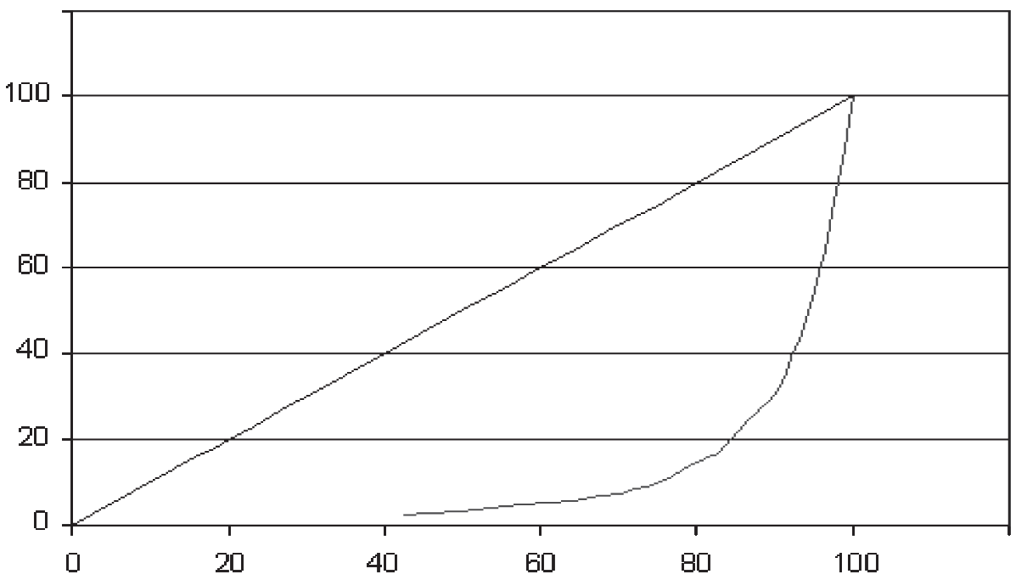
Población
acumulada (%)
Fuente: elaborado por los autores a partir de XII Censo General de Población y Vivienda
(INEGI, 2000).

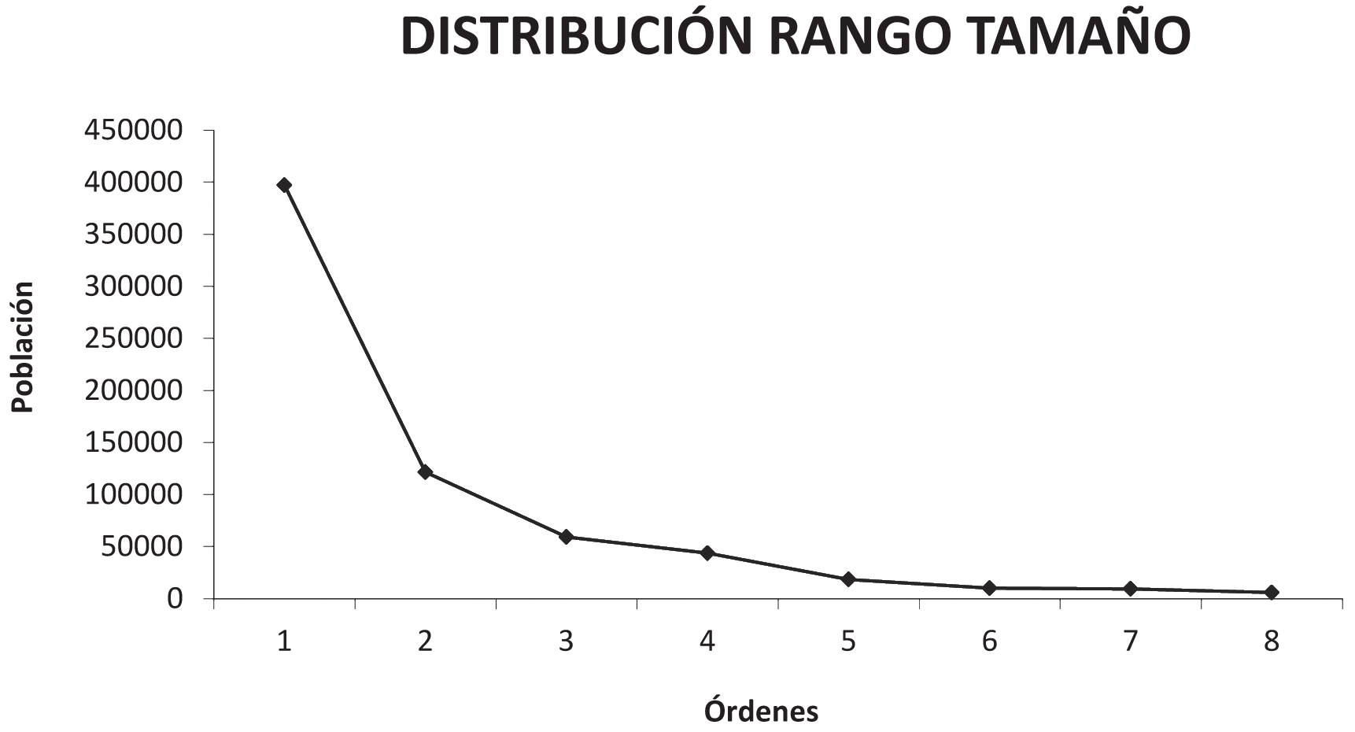
Gráfico 2. Distribución rango tamaño. Quintana Roo, 2000

Fuente: elaborado por los autores a partir de XII Censo General de Población y Vivienda
(INEGI, 2000).
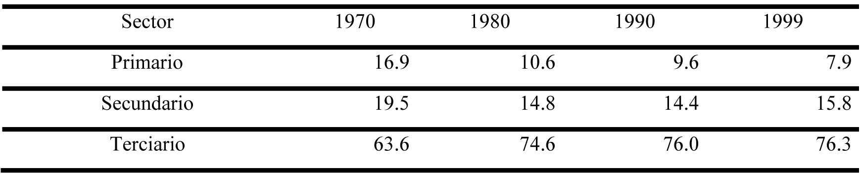
Tabla 1. Baja California Sur. Estructura porcentual del PIB estatal a precios de 1993 por sector, 1970-1999

Fuente: calculado a partir de Sistema de Cuentas Nacionales de México, Producto Interno Bruto por entidad federativa, 1993-1996, México (INEGI, 1999).

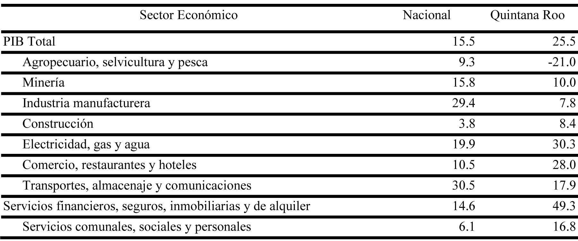
Tabla 2. Quintana Roo. Crecimiento sectorial de Quintana Roo 1993-1998 (%)

Fuente: elaborado a partir del Sistema de Cuentas Nacionales de México, Producto Interno Bruto por Entidad Federativa 1993-1998 (INEGI, 2000).
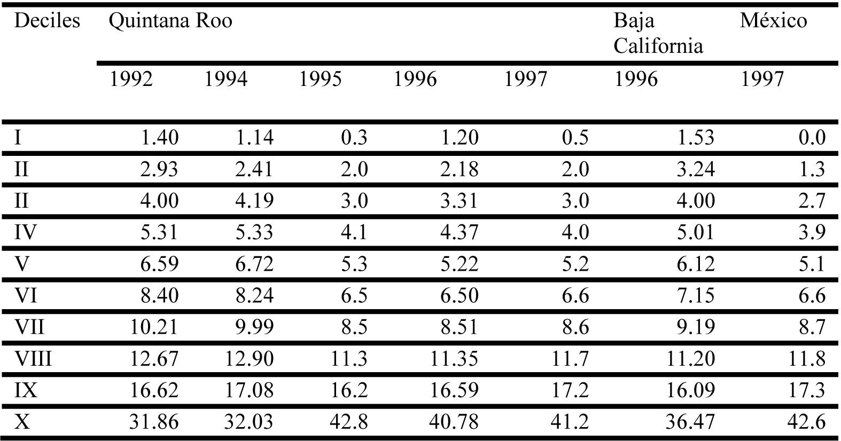
Tabla 3. Quintana Roo. Distribución del ingreso por deciles de hogares en el periodo 1992-1997 (%)

Fuente: elaborado por los autores a partir de la Encuesta Nacional de Ingresos y Gastos de los Hogares (INEGI, 1996); para 1995 y 1997, Encuesta Nacional de la Dinámica Demográfica, 1997, en Panorama sociodemográfico, Quintana Roo, p. 72.

Capítulo 4. Los sistemas productivos locales en el marco de la ordenación del territorio: caso de
San Pedro Tultepec y Capulhuac de Mirafuentes, Estado de México

Rosa María Sánchez Nájera1 María Estela Orozco Hernández Jazmín Villavicencio Gutiérrez Oyuki G. De Jesús Franco

Resumen
Entre los diversos problemas a que se enfrenta la sociedad globalizada, las disparidades mundiales y regionales ocupan un lugar especial, ya que se encuentran asociadas a grandes retos de carácter social, económico y ambiental.
La complejidad del escenario exige la incorporación de nuevos enfoques de desarrollo y de la recuperación de perspectivas integrales para el estudio de la realidad; es así como la perspectiva ambiental, entendida como la conjugación del territorio, la población, actividades productivas y recursos naturales, también se está redimensionando y en este proceso la ordenación del territorio aparece como una pieza clave.
En este sentido, frente a los grandes grupos empresariales capaces de actuar individualmente, las pequeñas y medianas empresas necesitan de un entorno territorial para responder con éxito a la creciente competencia; dicho entorno surge especialmente en ciertas áreas desde aglomeraciones metropolitanas, a ciudades medias y pequeñas e incluso ámbitos locales–, donde la existencia de ciertas condiciones socioeconómicas
1 CEPLAT-FAPUR. Matamoros Sur s/n esq. Paseo Tollocan, Col. Universidad, C.P. 50130, Toluca, Estado de México, Tel: (722) 212-19-38, 212-92-46, e-mail: snrm39@yahoo.com.mx, eorozcoh61@ hotmail.com, villavicencio_jaz@hotmail.com, ikaisigess@gmail.com

permiten su transformación en lo que se han denominado espacios ganadores o emergentes. En este tipo de espacios se incluyen los sistemas productivos locales donde se introducen innovaciones como respuesta a las necesidades y desafíos de la reestructuración económica global, generando cambios cualitativos en el propio sistema.
Palabras clave: desarrollo local, sistemas productivos locales, innovación, ordenación del territorio.

Introducción
La construcción de nuevas formas de relación entre las empresas y los territorios constituye uno de los aspectos más relevantes del proceso de reconversión productiva que a escala mundial y de manera diferenciada tuvo su inicio a finales de la década de los setenta. A partir de entonces, las decisiones de inversión se han orientado hacia el establecimiento de ambientes competitivos y a la identificación de recursos disponibles en los espacios locales y regionales, ya que aquí se pueden encontrar: una determinada estructura productiva, mercado de trabajo, capacidad empresarial y conocimiento tecnológico, recursos naturales e infraestructura, sistema social y político, tradición y cultura, sobre los que se articulan los procesos de crecimiento económico y cambio estructural.
En este sentido, Méndez (2006: 219) opina que la búsqueda de un desarrolloparalosterritorios, capazdehacercompatiblelacompetitividad de sus empresas con el mantenimiento de las condiciones de bienestar social de la población, constituye un reto para actores sociales y públicos desde hace décadas. En este contexto se identifican las estrategias más adecuadas para impulsar la dinámica de las regiones atrasadas, las ciudades pequeñas y sus localidades, junto con las actividades tradicionales y las pequeñas empresas, para ser competitivas.
La competitividad del territorio depende de la combinación de los factores: participación en el mercado nacional, regional e internacional de bienes y servicios, incremento del ingreso real y el bienestar de los ciudadanos, promoción del desarrollo sustentable, fomento de la cohesión social combatiendo la exclusión, mediante la integración y operación de empresas innovadoras y competitivas.

La capacidad empresarial y organizativa fuertemente articulada a la tradición productiva de cada territorio propicia una rivalidad en el mercado local, lo cual es factor determinante de la competitividad interna y externa de las empresas locales. Por ello, los sistemas productivos locales han mostrado históricamente una disposición especial para introducir y adoptar innovaciones y, sobre todo, para adaptar las tecnologías mediante pequeños cambios y transformaciones que permiten a las empresas mejorar su posición competitiva en los mercados.
Así, lainnovaciónseerigehoyendíacomofactorestratégicoquepuede contribuir a racionalizar el funcionamiento de empresas, instituciones y ámbitos espaciales, aumentando su capacidad competitiva, mejorando la calidad del empleo, y de vida en los territorios.
En este sentido, el Estado de México se ha caracterizado por el crecimiento desmedido de sus zonas urbanas, especialmente las de los municipios circundantes al Distrito Federal y a la capital del estado (Toluca). Sin embargo, el crecimiento de estas áreas no ha beneficiado de forma equitativa a todos los municipios de la entidad, especialmente a aquellos que se encuentran en la parte periférica de las zonas metropolitanas, como en la Zona Metropolitana de la Ciudad de Toluca (ZMCT). Aun cuando en los municipios periféricos de esta zona se desarrollan la agricultura, la ganadería y la artesanía, pierden fuerza paulatinamente como principales fuentes de ingresos familiares, por lo que los productores se enfrentan a los retos de fortalecer las actividades que son parte de su identidad local.
Así, surge la necesidad de analizar los sistemas productivos de las localidades periféricas de la ZMCT, concretamente sus respuestas a los grandes desafíos de competitividad económica territorial y ordenamiento territorial. El presente trabajo tiene como propósito presentar una reflexión teórico-práctica de los sistemas productivos locales y su relación con el ordenamiento territorial, identificando el contexto socioeconómico y territorial de las actividades productivas de San Pedro Tultepec y Capulhuac de Mirafuentes de la Zona Metropolitana de la Ciudad de Toluca, y algunos indicios de innovación, que les permite generar cierta capacidad competitiva en su entorno.

Para cumplir con este propósito, se desarrollan tres apartados; el primero aborda aspectos teóricos sobre ordenamiento territorial y el desarrollo regional urbano; el segundo analiza el concepto de sistemas productivos locales, sus condiciones y características desde el punto de vista teórico; y el tercero presenta las condiciones del contexto de los sistemas productivos de las localidades en estudio, así como los indicios
de innovación en estos sistemas.

La ordenación del territorio y el desarrollo regional-local
Al territorio se le consideraba como superficie, dimensión extensa, susceptible de cálculo y medida, como una reserva útil o escenario en la que se produce el desarrollo social. En interpretaciones recientes, se amplía su significado a un producto de las formas de apropiación de los recursos naturales y de la distribución de los beneficios, es decir, que se le considera como una construcción social (Ortega, 1998: 37-38) y como la expresión de las políticas de desarrollo y de los procesos de transformación tecnológica; en esa medida se convierte en un factor de desarrollo que debe ser analizado en el marco de la ordenación del territorio (Troitiño, 1998: 97). El territorio y la territorialidad de los procesos socioeconómicos y naturales se relacionan directamente con dos nociones: la escala y la competitividad de los lugares.

Escalas territoriales, lo regional y lo local
La expresión territorial define identidades, desde el nivel local hasta el nacional; demarca la soberanía de un pueblo sobre su espacio e integra territorios diversos que se distinguen de otras áreas geográficas para la homogeneidad de sus atributos.
Lindón (1998: 632-635) reconoce que en los estudios urbanos- regionales la interdisciplina socioeconómica y geográfica ha sido una tradición, y que la cuestión de escalas de observación, en el análisis del territorio y los fenómenos espaciales, es una constante metodológica.
Por su parte, Hiernaux (1998) y Boisier (1998) señalan que la escala además de ser una dimensión espacial, es un recurso

metodológico en el que se organiza la investigación como un desplazamiento a través de distintos niveles. Por su parte, Reboratti (2001) considera a la escala como un instrumento de análisis flexible y como una construcción social; de ahí que en los estudios de las ciencias sociales y de la geografía se haya tenido interés por lo micro, luego por lo global y últimamente por lo local. El interés responde a los cambios que se producen en el sistema socioeconómico y al diferente peso que van adquiriendo los distintos factores.
En este contexto, es importante diferenciar lo regional y lo local; Rozga (2009) afirma que muchas veces intuitivamente entendimos que hay diferencia entre la región y la localidad. El problema empieza cuando tratamos de definir qué entendimos por lo local y lo regional. Tradicionalmente por lo regional se ocupaban geógrafos, economistas y a veces urbanistas, mientras lo local en nuestra tradición de investigación se dejaba básicamente a los antropólogos, sociólogos de cultura y a veces hasta urbanistas y arquitectos. Sin embargo, los geógrafos son quienes se acostumbraron analizar los fenómenos y procesos sociales en diferentes escalas territoriales, por lo que crearon diferentes tipos de regionalizaciones geográficas, las cuales reflejan la diferenciación del mundo social y diferentes alcances de diferentes tipos de centros. En este contexto, parece que analizar lo regional y lo local en categorías del continuo espacial de los fenómenos sociales es cometer demasiada simplificación. Son las realidades que no se diferencian únicamente por la escala, sino sobre todo por el carácter de construcción (Rembowska, 2003: 35, en Rozga, 2009: 22).
Lo regional está creado por los procesos macro y meso de carácter político, social y económico que se desarrollan con la lógica diferente en la lógica de la vida cotidiana, y cuyos autores frecuentemente son diferentes tipos de élites. Esto encuentra su reflejo en la vida política, cultural y económica que frecuentemente se refleja en los límites político administrativos estatales. Muchas veces se refleja en la rica vida cultural regional que a veces encuentra su reflejo en las historias regionales, periódicos regionales y otros fenómenos de la vida cultural.

Córdoba (2001:43) considera al concepto escalar de región como vértebra en la que se articulan los procesos globales y locales que tanto interesan a la postmodernidad científica; García (2001) confirma que en algunos lugares lo regional se consolida; sin embargo, en la mayoría los procesos de rearticulación internacional, están violentando sus estructuras y llevándolos a su fragmentación interna. Precisa que en el mundo de lo real, la escala regional es probablemente la que mejor pueda expresar los cambios que está generando la globalización.
En su condición de entidad dinámica y discontinua, la región como escala de análisis sigue siendo un medio de estudio fundamental; permite ubicar, describir y explicar los fenómenos que definen las relaciones entre los grupos humanos y la naturaleza.
Por otro lado, lo local crea la esfera de la vida cotidiana de la gente que vive en pequeñas comunidades y sociedades y es difícil de entender si no tomamos en cuenta las formas concretas de actividad y conciencia social, memoria colectiva y experiencias colectivas. Las iniciativas locales surgen como consecuencia de la dinámica de aprendizaje de las comunidades locales sobre las transformaciones del sistema productivo local y de su capacidad de organización y respuesta a los desafíos de cambio tecnológico, la globalización y del aumento de competencia (Vázquez, 1999: 186).
El espacio local ha evolucionado en sus diferentes contextos territoriales
–llámese región, micro región, municipio, ciudad o localidad– desde la aparición de los primeros negocios locales hasta la fase de control local y consolidación de una estructura de manufactura y servicios locales donde los artesanos e industriales asumen de forma conjunta los riesgos del mercado, convirtiendo el desarrollo económico local en un proceso autónomo, discontinuo y con medios de producción modestos; algunas de estas experiencias se han constituido en sistemas productivos locales o bien se han consolidado a través de otros mecanismos o estrategias de desarrollo basadas en la introducción de innovaciones productivas y de organización.

Conceptualización de sistemas productivos locales
Lossistemasproductivoslocalessonáreasdondeseregistraunadestacada presencia de pequeñas y medianas empresas (Pymes), surgidas ante todo

a partir de iniciativas locales, especializadas en algún tipo de actividad o producto que caracteriza a un territorio (Méndez, 1997, citado por Lozano, 2006). El rasgo más característico es la fragmentación del proceso productivo entre esas empresas, que realizan tareas especializadas y mantienen estrechas relaciones entre sí, ya sea a través del mercado o mediante el establecimiento de redes de cooperación. Esta cooperación, junto al saber hacer en una determinada rama de actividad existente en el área, puede permitir que se alcance una elevada capacidad, tanto para generar como para incorporar innovaciones a sus productos y procesos, lo que explicaría su dinamismo actual.
La especialización productiva basada en sistemas productivos locales plantea una estrategia de desarrollo local sustentada en la innovación permanente, mediante una constante adaptación a los cambios en lugar de controlarlos. Se puede manifestar en un territorio a partir de redes productivas, sociales y culturales, manifestadas por los actores locales en torno a una actividad económica común.
Los actores inciden dentro del sistema productivo mediante la introducción de innovaciones, variable que ha retomado fuerza para el desarrollo de las actividades productivas y que tiene relevancia tanto para grandes, medianas, pequeñas y microempresas. Méndez (1997, citado por Paunero y Corona, 2005: 194) sostiene que a la innovación siempre se le ha dado un papel protagónico en el desarrollo de los procesos de acumulación del capital, convirtiéndose en factor clave para mejorar la competitividad de las empresas y favorecer el desarrollo en los territorios.
El planteamiento de los sistemas productivos locales se ha establecido como una estrategia que ubica a éstos como uno de los factores detonantes del desarrollo local y regional en un territorio. Para lo cual, según Alburquerque (2004), es necesario que los SPL cuenten con las condiciones necesarias para su desarrollo, como son:
•Interacción entre las empresas, lo que da origen a una red de cooperación industrial que funciona a través de cadenas productivas.
•Relaciones de las empresas con actores sociales, económicos, políticos y culturales del territorio que se traduce en un desarrollo endógeno.

•Condiciones para un proceso de desarrollo local/regional, lo que repercute en el incremento del crecimiento económico y el mejoramiento de la calidad de vida de la población local.
•Articulación, asociatividad y conformación de sistemas productivos locales competitivos en el contexto global.
Para que estas condiciones se puedan cumplir, el territorio debe contar, según Aghón, AlburquerqueyCortés (2001), con las siguientes características:
- Organización de la producción y economías del territorio. La aglomeración de pequeñas y medianas empresas, especializadas en la producción de un producto en un territorio, forman un sistema de empresas que facilita el intercambio en mercados múltiples; además, la tecnología disponible permite a las empresas especializarse en ciertas fases del proceso productivo para formar cadenas productivas a nivel local y/o regional.
- Aprendizaje, innovación y territorio. Un sistema productivo local es más que una red industrial; lo forma también una red de actores sociales caracterizada por un sistema de relaciones económicas, sociales, políticas y legales.
- Mercado de trabajo y acumulación de capital. Uno de los puntos fuertes de los sistemas productivos locales ha sido históricamente, su capacidad para utilizar los recursos humanos disponibles en el territorio, con tasas elevadas de actividad y con niveles de salarios relativamente más bajos que en las áreas urbanas y metropolitanas, lo que ha favorecido los procesos de acumulación de capital y cambio estructural de las economías locales (Vázquez, 1999).
- Desarrollo, cultura y sociedad. El nacimiento y la consolidación de los sistemas productivos locales se produjeron en áreas que se caracterizan por la presencia de entornos socioculturales fuertemente vinculados con el territorio.
- El espacio de los sistemas locales. Desde la perspectiva del desarrollo endógeno, cada espacio económico aparece con una configuración propia, que se ha ido definiendo en función de los sucesivos sistemas productivos, de los cambios tecnológicos y organizativos de las empresas e instituciones y de las transformaciones en el sistema de
relaciones sociales e industriales.

Con base a estas características es posible comentar que la especialización productiva basada en sistemas productivos locales plantea una estrategia de desarrollo económico local sustentada en la innovación permanente, mediante una constante adaptación a los cambios. Aunque la implementación de programas basados en la alta tecnología es más compleja que en sectores tradicionales, los gobiernos de varios países han optado por este enfoque para sustentar su desarrollo, debido a que genera el establecimiento de redes formales e informales entre diferentes actores sociales, económicos y políticos, dentro de las ciudades o regiones, así como las redes que se establecen con el contexto externo a éstas.

Sistemas productivos locales de San Pedro Tultepec y Capulhuac de Mirafuentes
Este apartado tiene como propósito presentar el contexto territorial, social y económico y las condiciones de innovación en los sistemas productivos de las localidades de Capulhuac de Mirafuentes y de San Pedro Tultepec, con la aplicación de la metodología planteada por Geymonat, Donani, Civitaresi, Wehbe y Granda (2006), denominada “metodología para el estudio del desarrollo local en sistemas productivos de base alimentaria”, cuyo propósito es caracterizar el funcionamiento y la dinámica del sistema productivo por medio de la identificación de sus recursos activos, potencialidades y limitaciones.
La selección de estas localidades se fundamentó en la identificación de actividades económicas de carácter tradicional que conforman la base productiva de los municipios de Lerma y Capulhuac, de la Zona Metropolitana de la Ciudad de Toluca. Sin embargo, la presencia de estas actividades se hace evidente solamente en algunas localidades de estos municipios, a las cuales se les ha denominado localidades periféricas, debido a que no forman parte de parte conurbada de esta zona, sino son parte de los territorios menos beneficiados por el crecimiento industrial-comercial de la zona.
La metodología seleccionada se divide en dos fases (ver figura1); la primera se refiere a la descripción y al análisis del contexto territorial

y socioeconómico; y la segunda aborda el estudio del sistema productivo local. Para los fines de este trabajo, se retoma la primera para contextualizar los sistemas productivos en estudio, y la segunda para identificar los factores de innovación dentro de éstos.
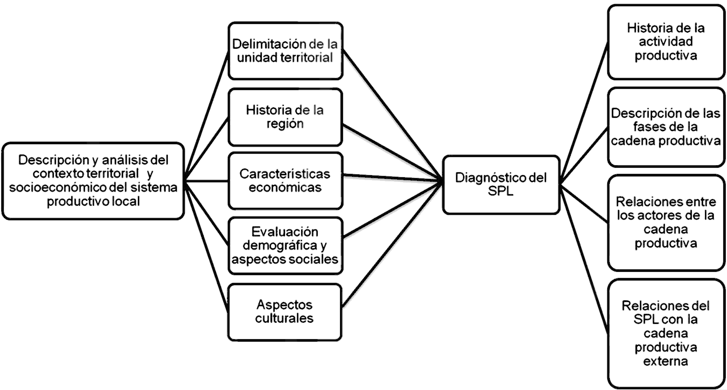
Figura 1. Metodología para el análisis de sistemas productivos locales

Para la aplicación de esta metodología, en primer lugar, se delimita la unidad territorial que concentra la actividad productiva tradicional en ambas localidades; posteriormente, se realiza una revisión histórica del contexto social, económico y cultural de cada localidad, y se analizan los aspectos socio-demográficos de ésta durante el periodo 1990-2005. Por último, se abordan los aspectos culturales, como un elemento que permite la preservación de actividades tradicionales.
Como se puede observar en la figura 2, ambas localidades se localizan en la zona central del Estado de México; ocupan un una posición estratégica por estar ubicadas relativamente cerca de dos importantes centros consumidores, la Zona Metropolitana de la Ciudad de Toluca y la Zona Metropolitana de la Ciudad de México; se encuentra a un costado de la carretera México-Toluca, la cual se caracteriza por tener gran movilidad de vehículos que se trasladan a varias partes del Estado de México lo que les permite adecuada accesibilidad.
Respecto a la historia de las localidades, se divide en cuatro etapas:

prehispánica, colonial, independiente y contemporánea; el caso de Lerma de Villada, específicamente San Pedro Tultepec, no contaba con asentamientos prehispánicos, siendo fundada en 1535 por Vasco de Quiroga como localidad del municipio de San Mateo Atenco. Sin embargo, en 1874 se separó de este municipio y formó parte del municipio de Lerma, favoreciendo el desarrollo de actividades agrícolas, ganaderas, pesqueras y de aprovechamiento del tule (vegetal herbáceo, con tallo flexible, que prosperan en espacios con humedad permanente, como las orillas de lagos o lagunas) para la elaboración de bolsas, canastas, sombreros, petates, entre otros, obtenido de las ciénagas del río Lerma. Posteriormente, en la etapa contemporánea, debido a la sobreexplotación del recurso agua y la contaminacióndelríoLermaporlasindustriasestablecidasenelmunicipio, se agotó la práctica de la actividad pesquera y el aprovechamiento del tule. En la década de los setenta, surgió la fabricación y la venta de muebles como una actividad económica sustituta, ante la escasez y deterioro de
recursos naturales.
Figura 2. Localización de municipios de Capulhuac y Lerma
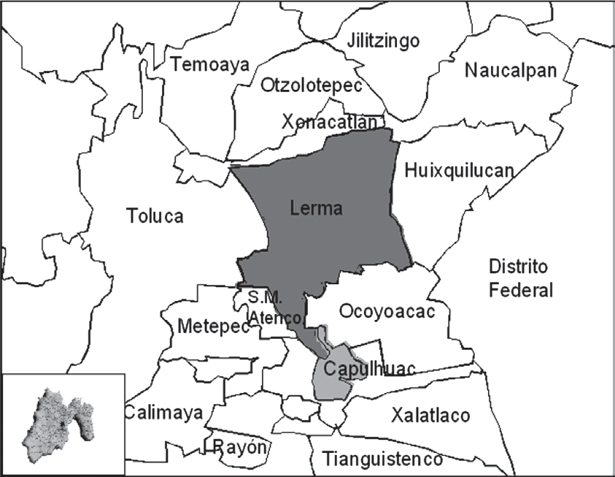
Por otro lado, Capulhuac pertenecía a una provincia matlatzinca con gran tradición que perdió importancia durante la Colonia, destacando durante el siglo XIX por el desarrollo de actividades agrícolas, ganaderas y comerciales que dieron pauta para el surgimiento y consolidación de la industria alimenticia en el siglo XX, representada por la elaboración y comercialización de barbacoa, la cual consecuentemente se consolidó

como una actividad que fomentó el arraigo y la identidad cultural de la
población local.
Enloqueserefierealaestructuraeconómicalocaldeambosmunicipios, tomando como base los datos de PEA municipal 2000, se evidencia que la actividad económica local se basa en actividades secundarias y terciarias, sobre las agrícolas.
Con respecto a la evolución demográfica, se observa que ambos municipios en el periodo 1980-1990 (INEGI, 1980, 1990) tenían una tasa de crecimiento media anual aproximadamente igual y equivalente al 1.6%, mientras que para la década 1990-2000 (INEGI, 1990, 2000) en ambos casos se identifica un crecimiento importante 3.5% para Capulhuac y 5% para Lerma; finalmente, para el lustro 2000-2005, en los dos municipios se observa una tendencia decreciente de la población de 2.5% y 1.0%, respectivamente. Otro dato que vale la pena destacar es que en los dos municipios la población infantil y juvenil constituye más de la mitad (65% y 60%) de la población total municipal.
Finalmente, en lo referente a los aspectos culturales, para el caso de Capulhuac se considera a la elaboración y venta de barbacoa como un símbolo de identidad de la población local, en la que participa toda la familia, obteniéndose un total de 60 toneladas semanales en el municipio para su venta en diversos mercados, en el mes de febrero se realizan las festividades de carnaval y la feria de la barbacoa.
Los aspectos culturales más representativos de Lerma de Villada son los relacionados con monumentos históricos, fiestas patronales, danzas, tradiciones, música, artesanías y gastronomía. En la actividad artesanal, se destaca la elaboración de muebles de madera y artesanías de tule (carretas, muñecas, caballitos, petates, sopladores) en San Pedro Tultepec; los tejidos de telares de cintura de San Miguel Ameyalco; la pirotecnia en San Miguel Ameyalco; los adornos de agave para la pared propios de Huitzizilapan y Xochicuautla; las mulitas de hojas de maíz de
Santiago Analco, San Pedro Tultepec y San Miguel Ameyalco.

Indicios de innovación en sistemas productivos
En este subapartado se describen las innovaciones en las diferentes partes

de los sistemas productivos de muebles y barbacoa en la localidades de San Pedro Tultepec y Capulhuac, respectivamente, mediante la aplicación de la segunda fase de la metodología de Geymonat y otros (2006), antes descrita.
Para el estudio de ambos sistemas productivos, se llevó a cabo una encuesta de 50 unidades productoras en cada localidad, representado el 30% del total de unidades productoras de muebles y 25% del de las unidades de elaboración de barbacoa.
En la localidad de San Pedro Tultepec, el sistema productivo de muebles se conforma de siete fases (ver figura 3); la primera se refiere a la compra de materia prima, consistente en la adquisición de la materia prima (madera) y demás insumos (pintura, pegamento, clavos, tornillos, bisagras, poliuretano, barniz, lijas, selladores, tela, entre otros). Éstos se pueden adquirir dentro de la localidad en establecimientos especializados, como tlapalerías, madererías, tapicerías, venta de telas u otros establecimientos. El 90% de los dueños de unidades productivas manifestaron no tener problemas en la adquisición de materia prima, ya que los adquieren en establecimientos formales y seguros en su procedencia legal; y el 10% manifestó haber comprado algunas veces madera ilegal (no certificada) sin saberlo.
Por el nivel de importancia, los requerimientos para la producción del mueble presentaron, en primer lugar, la materia prima; en segundo lugar, los recursos financieros, pasando por el diseño y la maquinaria; al final, la capacitación, debido a que los productores consideran que es un oficio transmitido de padres a hijos, que se va mejorando a través de los años (ver tabla 1).

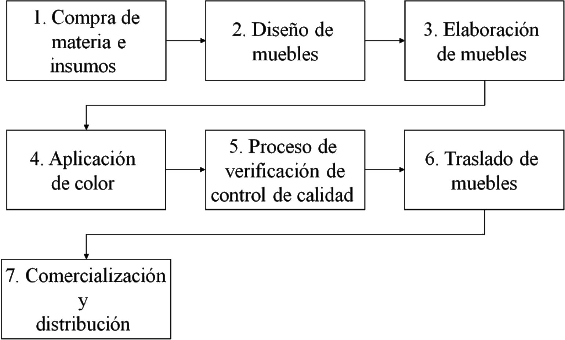
Figura 3. Fases del sistema productivo de muebles

Tabla 1. Requerimientos para la producción de muebles
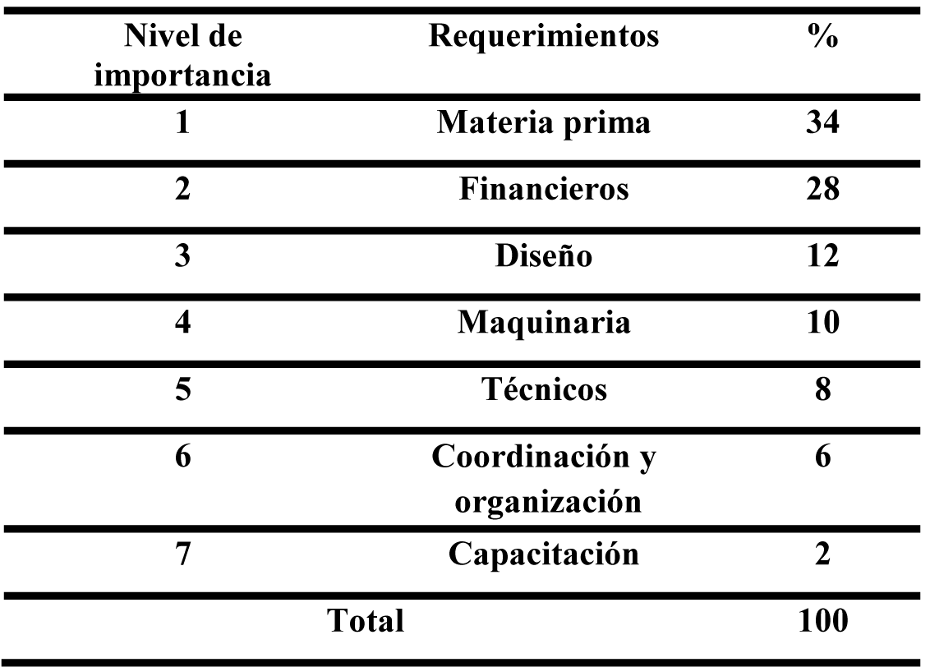

Los establecimientos que venden la materia prima y el resto de los insumos para la elaboración de muebles se han ido especializando, debido a que ofrecen productos innovadores que facilitan el trabajo. En cuanto

a las unidades productoras de muebles encuestadas, se identificó que el 87% adquiere insumos que presentan alguna innovación tecnológica, situación que permite ahorrar tiempo en el proceso; mientras que el 13% sigue comprando insumos que demandan más horas de trabajo. Entre las innovaciones de algunos insumos, se pueden mencionar los siguientes: madera lijada o sin lijar, madera con ciertos acabados (formas), y pintura de aplicación directa e inmediata o de preparación previa a su aplicación.
La segunda fase se refiere al diseño de muebles, consistente en plasmar el dibujo del mueble considerando el tamaño, el color y la forma. Este diseño responde a dos circunstancias; la primera se relaciona con el espacio que ocuparán (casa, oficina, tienda, escuela, etc.); en este sentido, los principales cambios son en forma (36%), tamaño (32%), que van desde mesas, escritorios, mostradores, sillas, clósets, entre otros, y color (32%). La segunda circunstancia obedece a la moda de colores, como rojo, naranja, rosa o morado, café, negro o gris, o simplemente colores estándar que se utilizan en la madera: nogal, caoba, chipre.
La tercera fase consiste en el armado del mueble realizado por los carpinteros de acuerdo con el diseño preestablecido, para lo cual se utiliza maquinaria y herramientas, como: sierra y rauter, banco, caladora, martillo, serrote, taladro, formón, pulidora, cantiadora y puntilla, entre otros. Éstos han sufrido ciertos cambios en su modernización, pasando de operación manual a eléctrica (cortadora y sierra de mesa o vertical).
La cuarta fase se refiere a la aplicación de color y barniz al mueble, realizada por los pintores, donde se involucran miembros de la familia del dueño del taller, dándole los acabados necesarios de acuerdo con la clientela.
La quinta fase, el control de calidad, consiste en la supervisión del mueble para verificar sus acabados en detalle, para garantizar que el producto reúna las condiciones para ser colocado en el mercado, aspecto que los productores consideran importante para competir en el mercado.
En la sexta fase se trasladan los muebles para su venta, es decir, a negocios propios de los productores, al auditorio de San Pedro Tultepec, al tianguis municipal u a otros mercados próximos a la localidad.

Finalmente, la séptima fase corresponde a la distribución y comercialización de los muebles; la mayoría se destina a establecimientos de los productores, localizados dentro y fuera de la localidad. El mercado local es el que más predomina con el 74% de puntos de venta en establecimientos propios, tianguis y auditorio de la localidad; el mercado estatal (24%) se localiza en los municipios de Toluca, Metepec, Capulhuac, Lerma, Huixquilucan; y en menor proporción (2%) se encuentra el mercado nacional con ventas en los estados de Jalisco y Morelia, realizadas por unidades productivas de gran prestigio en localidad, como “Muebles San Ángel”, “Arte Creativo” y “Torre Fuerte”. En la comercialización siempre se involucra el dueño de las unidades productivas, debido a que es quien decide el precio final de venta del producto dependiendo si es por mayoreo o menudeo. Cuando en esta decisión participan los empleados de las unidades, cotejan el valor de un mueble de acuerdo con las instrucciones del dueño.
Sobre las innovaciones realizadas en las unidades productivas en los últimos cinco años, se identificó lo siguiente:
•En el 62% de las unidades productivas se han realizado cambios en la maquinaria y herramienta mediante la introducción de innovaciones de carácter tecnológico, impactando en la calidad del mueble, la disminución de tiempo en la producción del mueble y la agilización del trabajo.
•El 20% ha realizado cambios de organización del proceso productivo, mejorando la administración del personal a través de capacitación de los empleados para realizar diversas actividades en todo el proceso productivo (diseño de muebles, armado, pintado y supervisión de la calidad del producto).
•El 6% implementó cambios de gestión, mejorando la obtención de recursos. Los dueños de las unidades productoras se han visto en la necesidad de buscar apoyo económico para la promoción de sus productos con las instituciones públicas y privadas, tales como empresas cerveceras o de publicidad, delegados locales y ayuntamientos de Lerma u otros municipios circunvecinos.
•Y el 12% de las unidades productivas no ha realizado ningún cambio en el proceso argumentado que no tiene necesidad de hacerlo o que

no cuentan con los recursos económicos o contactos (promotor) para
lograrlo.
Los productores de muebles pretenden continuar con la misma actividad, introduciendo innovaciones en diferentes rubros, como mejorar la comercialización, incrementar las inversiones, tener nueva organización y ampliar las líneas de producción. Por tanto, los factores de innovación en el sistema productivo de muebles consisten en la incorporación de cambio en las diferentes partes del proceso; existe un amplio interés de los productores de futuros cambios tecnológicos, de organización y gestión para hacer más competitiva su actividad en el mercado.
Respecto al sistema de elaboración de barbacoa, de acuerdo con Aguilar (2007), surge en Capulhuac de Mirafuentes en 1945, llegando a ser reconocida en la actualidad como la “tierra de la barbacoa”, debido a que gran parte de la población se dedica a dicha actividad. El 60% de los productores encuestados argumentó que su establecimiento fue fundado por ellos mismos, y el 40% afirmó que surgió con la asociación con otras personas.
La cadena productiva de barbacoa se integra de siete fases, en las cuales los productores han realizado cambios con el propósito de incrementar su producción y/o mejorar su calidad (ver figura 4).
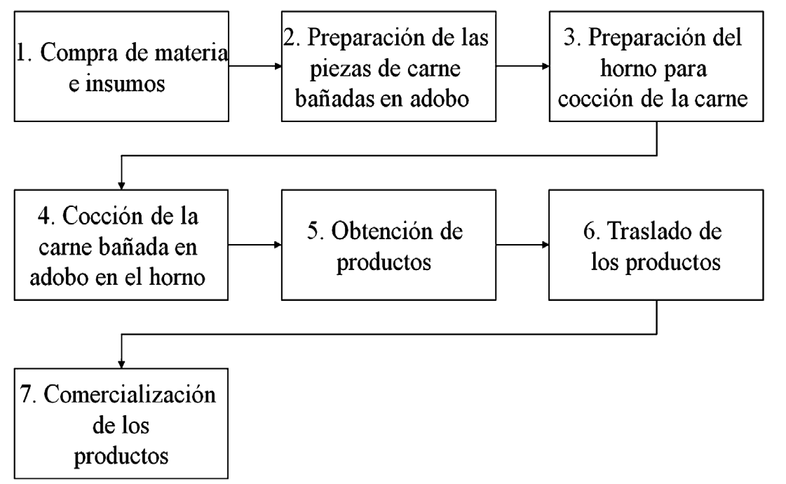
Figura 4. Fases del sistema productivo de barbacoa

En la primera fase se contempla la adquisición de materia prima (carne de borrego o cordero) e insumos (especias) para la elaboración de la

barbacoa. Esta materia prima puede ser carne congelada de importación, carne nacional o ganado bovino para su sacrificio. La primera proviene de Australia, Nueva Zelanda, Chile y Estados Unidos, de menor precio y calidad que la nacional, la cual procede del Estado de México, de Hidalgo, Puebla, Tlaxcala, Querétaro, Morelos y del Distrito Federal, que los productores y consumidores prefieren por su mejor sabor, y el ganado ovino se adquiere en los diferentes corrales en la localidad (ver tabla 2).
Tabla 2. Principales productos ovinos para la elaboración de barbacoa
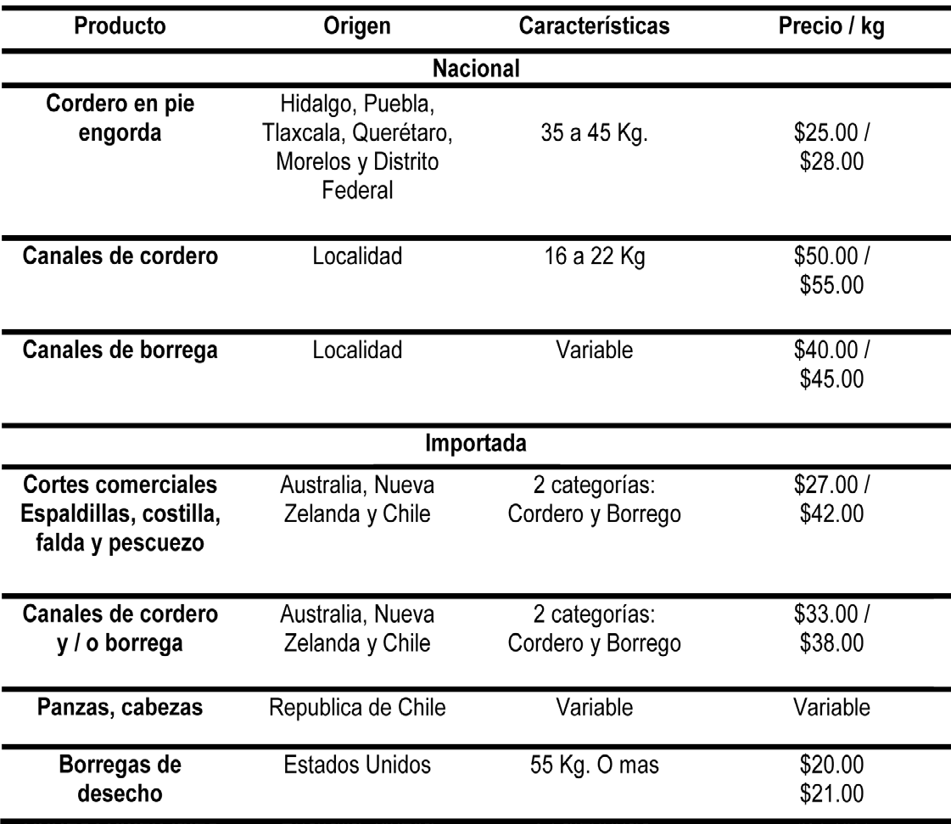
La adquisición de los requerimientos para la elaboración de barbacoa (carne y especies) se realiza en el mercado, en los tianguis locales y en la central de abastos de Toluca. El 80% de los productores argumenta no tener problema en su adquisición, en tanto que el 20% restante ha tenido dificultades al comprar la carne en el rastro municipal, donde la oferta no logra cubrir las necesidades de todos los productores. Los diferentes insumos se adquieren en la central de abastos de la ciudad de Toluca, en el mercado municipal, en tianguis locales y a través de proveedores de condimentos en la propia localidad.

La segunda fase se relaciona con la preparación de las piezas de carne bañadas en adobo; para ello, se destaza el borrego en piezas completas y se sala; la cabeza, las patas y vísceras se lavan para la elaboración de la barbacoa, consomé y pancita. La elaboración de la pancita se realiza con las vísceras del borrego y diversos condimentos (ajo, cebolla, hierbabuena, pimientas gordas, clavos de olor, comino y chiles anchos), siendo uno de los platillos más típicos de la localidad; el consomé se prepara de forma paralela a la barbacoa.
La tercer fase consiste en la preparación del horno para la cocción de la carne; los productores colocan en un hoyo en la tierra (1m de profundidad por 1m de ancho) piedras y pedazos de leña en forma de cruz hasta hacer una pirámide y encenderla. Con el horno listo, cuando las piedras estén al rojo vivo, se mete hasta el fondo una cazuela de barro o cacerola de aluminio de boca ancha, la cual contiene agua, garbanzo, arroz, cebolla, ajo y chiles guajillos para hacer el consomé.
En relación con los cambios en las herramientas en las unidades productoras de barbacoa, se identificó que la mayoría de los productores ha realizado adaptaciones de para agilizar el trabajo y mejorar la calidad del producto; otra parte ha optado por reparar sus herramientas en lugar de sustituirlas, debido a su alto costo; y, en menor proporción, los productores han modernizado sus herramientas para facilitar el trabajo.
Así, parte de los productores ha decidido utilizar cacerolas de aluminio en lugar de la cazuela de barro; para algunos productores, esta última se ha convertido en la base del sabor de su producto; en tanto, para otros, la cacerola de aluminio permite una cocción más rápida del producto. Otro de los cambios es la sustitución del metate por licuadora, cuchillos lisos y otros de tipo sierra.
La cuarta fase se refiere a la cocción de la carne bañada en adobo en el horno; una vez caliente el horno de tierra con leña, se forran sus paredes con pencas de maguey, se coloca la cazuela para el consomé con una rejilla encima, donde se acomoda la carne y se colocan hojas de aguacate frescas; la carne se cubre con las pencas de maguey, se tapa el horno y se hornea por seis o siete horas.

Durante la quinta fase se obtienen los productos de barbacoa, consomé ypancita, loscualessecolocanenrecipientesdebarrooaluminioysecubre con pencas de maguey la barbacoa para evitar su rápido enfriamiento; se acompaña de salsa, cebolla picada, cilantro y tortillas.
La sexta fase consiste en el traslado de los productos hacia los lugares de comercialización; en la mayoría de los casos, es una actividad de carácter informal; se realiza los fines de semana en: establecimientos propios, tianguis, mercados locales y las principales vialidades de la localidad.
La séptima fase corresponde a la comercialización de los productos, en donde se especifican los principales lugares de venta, así como el área de su mercado. La venta de la barbacoa en la localidad predomina debido a su reconocimiento por parte del municipio y al dinamismo de los establecimientos propios, el tianguis y el mercado municipal. Los establecimientos son de carácter informal; muchos de éstos son carpas modernas ubicadas en las principales vialidades de la localidad y otros espacios; los mercados y los tianguis locales son de carácter formal, ya que cuentan con el permiso requerido para la venta.
Los cambios que han realizado los productores durante los últimos cinco años son los siguientes:
•70% han mejorado la calidad (sabor) del producto para atraer más clientes e incrementar las ganancias.
•20% ha realizado cambios en la materia prima, utilizando diversos tipos de carnes, como congelada de borrego, de res y cerdo, debido a la baja oferta de carne fresca de borrego en el rastro municipal.
•10% ha incrementado la producción para obtener mayores ventas y ganancias.
•Los productores desean continuar con la misma actividad por ser una tradición transmitida de generación en generación, y porque es parte de su identidad local. Para ello, consideran importante mejorar la comercialización, ampliar la línea de producción y desarrollar nuevas actividades. Asimismo, cuando los comerciantes deciden abandonar la actividad, se debe a que las ventas han disminuido a consecuencia de la actual crisis económica.

Conclusiones
El ordenamiento territorial se constituye en una noción que tiene que ver con la construcción de un modelo de desarrollo propio y cuyas implicaciones naturales, sociales, culturales, económicas, políticas e históricas definen las posibilidades de su ejecución; como técnica, estrategia y política de desarrollo, es maleable en función de los intereses a los que sirve, ya que puede ser de utilidad para proyectar una imagen de futuro viable para los sectores desfavorecidos de la población o bien puede ser un instrumento efectivo para los intereses de la acumulación del capital.
En este sentido, las localidades menos favorecidas por las políticas de desarrollo regional-metropolitano, en cuya actividad tradicional se han involucrado diversas generaciones, enfrentan el reto de la competitividad de los lugares en las escalas internacional, nacional y local.
En el caso que nos ocupa, en localidades periféricas de la ZMCT, las actividades tradicionales de producción de muebles y de elaboración de barbacoa, de San Pedro Tultepec y Capulhuac de Mirafuentes, respectivamente, se constituyen en sistemas productivos donde los actores locales emprenden acciones de innovación para rescatar y fortalecer sus fuentes de ingreso familiar, así como para preservar la identidad local.
La competitividad de las localidades periféricas en estudio depende de la participación en el mercado metropolitano y local de productos tradicionales, del incremento de ingreso de las familias y del mejoramiento de la calidad de vida de la población y del fomento de la organización social enfrentando la exclusión socioeconómica y territorial del desarrollo de la ZMCT.
Los cambios realizados en las diferentes fases de estos sistemas productivos locales muestran indicios de innovación orientadas al mejoramiento de la calidad y del costo de los productos para competir en los mercados metropolitanos y locales, y mantener sus fuentes de ingresos de antaño.

En este sentido, los productores consideran que las innovaciones futuras en su actividad deben orientarse a lograr el mejoramiento de los canales de comercialización, incremento de las inversiones y ampliación de las líneas de producción, lo cual demuestra que los retos de la competitividad y reestructuración productiva están siendo enfrentados por los actores locales con los recursos locales existentes y resistencia a perder sus fuentes de trabajo que son parte de su cultura.
Estas respuestas demuestran que las localidades periféricas en la Zona Metropolitana de la Ciudad de Toluca no se mantienen pasivas ante la imposición de políticas de desarrollo urbano inequitativas que deterioran el nivel de vida de la población.
Bibliografía
Aghón, G.; F. Alburquerque y P. Cortés (2001). Desarrollo económico local y descentralización en América Latina: un análisis comparativo, Santiago de Chile CEPAL/GTZ, pp. 21-46.
Aguilar, M. (2007). “Capulhuac, capital de la barbacoa. Entregaran el borrego de oro” en Revista Gastronomía Magazinemx, consultado en octubre de 2009 en http://www. magazinemx.com/bj/articulos/articulos.php?art=3890.
Alburquerque, F. (2004). “El enfoque del Desarrollo Económico Local” en Red de Desarrollo Económico Local (REDEL), Cuadernos DEL, Núm. I, Buenos Aires, Argentina.
Boisier, S. (1998). “El desafío territorial de la globalización. Reflexiones acerca del sistema regional Chileno” en Economía, Sociedad y Territorio. Vol.1, núm. 4, julio-diciembre. El Colegio Mexiquense.
Córdoba y Ordoñez, J. (2001). “Geografía y Cartografía: reflexiones sobre el status científico de una simbiosis necesaria” en Geografía para el tercer milenio. México: UNAM, Instituto de Geografía.
Del Canto, C. (2000). “Nuevos conceptos y nuevos indicadores de competitividad territorial para las áreas rurales” en Anales de Geografía. Núm. 20, Madrid: Universidad Complutense, pp. 69-83.
Delgado, J. (1999). “La nueva ruralidad en México” en Investigaciones Geográficas. Boletín del Instituto de Geografía. Núm. 39, México: UNAM, pp. 82-93.
García, A. (2001). “Algunos temas centrales de la Geografía regional contemporánea” en Geografía para el tercer milenio. México: UNAM, Instituto de Geografía.
Geymonat A. M.; M. Donadoni, M. Civitaresi, M. Wehbe, y J. Granda (2006). Metodología para el Estudio del Desarrollo Local Basado en Sistemas Productivos de Base Agroalimentaria. IX Seminario Internacional de la Red Iberoamericana de

Investigadores sobre Globalización Territorio (RII), Bahía Blanca, Argentina, del 16 al 19 de mayo.
INEGI (1980). X Censo General de Población y Vivienda 1980. Estado de México: Instituto Nacional de Estadística y Geografía.
INEGI (1990). XI Censo General de Población y Vivienda 1990. Estado de México, Instituto Nacional de Estadística y Geografía en www.inegi.org.mx.
INEGI (2000). XII Censo General de Población y Vivienda. Estado de México. Instituto Nacional de Estadística y Geografía en www.inegi.org.mx.
INEGI. (2005). Conteo de Población y Vivienda 2005. Estado de México, Instituto Nacional de Estadística y Geografía en www.inegi.org.mx.
Lindón, A. (1998). “Del campo de los estudios urbanos-regionales y la reestructuración territorial (a modo de presentación)” en Revista Economía Sociedad y Territorio. Vol. 1, julio-diciembre. Reestructuración Territorial. México, pp. 619-638.
Lozano, K. (2006). “Configuración del Sistema Productivo Local en torno a la industria mueblera en Jalisco, México: La construcción del territorio desde el desarrollo loca”. IX Seminario Internacional de la Red Iberoamericana de Investigadores sobre Globalización Territorio (RII), Bahía Blanca, Argentina, del 16 al 19 de mayo.
Méndez, R., (2006). “La construcción de redes locales y los procesos de innovación como estrategia de desarrollo rural” en Problemas del Desarrollo. Revista Latinoamericana de Economía. Vol. 37, núm., 147, Instituto de Investigaciones Económicas. México: UNAM, pp. 217-140.
Ortega, J. (1998). “El patrimonio territorial: el territorio como recurso cultural y económico”. Revista de urbanística de la Universidad de Valladolid. Ciudades 4. Valladolid, España: Secretariado de Publicaciones, pp.33-48.
Paunero X. y L. Corona (Editores) (2005). “Sistemas Productivos Locales en México Tipología desde la Perspectiva Europea” en Centros de Estudios de América Latina de Catalunya, Universidad de Girona, pp. 11-213.
Reboratti, C. (2001). “La geografía entre límites, escalas y fronteras”. Geografía para el tercer milenio. México: UNAM, Instituto de Geografía.
Rozga, R. (2009). “La dimensión local y regional de los procesos de innovación tecnológica” en Dutrénit, Gabriela (Coordinadora) (2009). Sistemas regionales de innovación: un espacio para el desarrollo de las PYMES. México: UAM.
Troitiño, M. Á. (1998). “Patrimonio arquitectónico, cultura y territorio” en Ciudades. Revista de urbanística. Núm. 4. España: Secretariado de Publicaciones, Universidad de Valladolid, pp. 95-104.
Vázquez, A. (1999). Desarrollo, redes e innovación. Lecciones sobre Desarrollo Endógeno.
Madrid, España: Ediciones Pirámide.

Segunda parte

Turismo y Desarrollo Territorial

Capítulo 5. Prevalencia de turismo entre maestros
de preparatoria residentes en pueblos pequeños y en la gran ciudad

Antoni K. Gajewski1 Elzbieta Biernat2 Natalia Lukasik3 Malgorzata Tyburcy4

Sumario
El turismo es una de las actividades más comunes para pasar tiempo libre; la actividad turística en Polonia depende de varios factores, incluyendo educación, profesión, edad, situación socio-cultural y económica, así como lugar de residencia. Habitantes de ciudades con una población mayor a 500,000 personas participan en todo tipo de actividades turísticas (viajes cortos, largos y al extranjero) con más frecuencia que los habitantes de pueblos pequeños (21-100,000).
El objetivo del presente artículo es comparar la participación turística de maestros de ciudades grandes (Varsovia) con la de maestros residentes en pequeños pueblos (Pulawy, Kutno y Swidnica). El grupo consistía de 527 maestros de pueblos pequeños (144 hombres y 383 mujeres) y 730 maestros de ciudades grandes (169 hombres y 561 mujeres). La investigación se concentró en maestros de secundaria y preparatoria en los pueblos pequeños y de manera aleatoria en Varsovia.
La información fue recolectada directamente a través de cuestionarios. Las preguntas fueron acerca de viajes largos, cortos y al extranjero durante el año inmediato anterior a la encuesta y sobre el número de viajes realizados. El estudio se llevó a cabo después del periodo vacacional

1 Academia de Humanidades de Pultusk.
2 Colegio de Economía de Varsovia.
3 Universidad de Educación Física de Varsovia “Jozef Pilsudski” y Universidad de Quintana Roo.
4 Universidad de Educación Física de Varsovia “Jozef Pilsudski”.

de verano y de invierno. El porcentaje de maestros participantes en viajes cortos fue similar, 83.3%-86.4%. Además, 90% de hombres y 92% de mujeres de las grandes ciudades participaron en viajes largos, mientras que sólo el 77.5% de hombres y el 79.3% de mujeres de pequeños pueblos hicieron lo mismo. El porcentaje de maestras de las grandes ciudades que viajaron al extranjero fue significativamente más alto que aquellas mujeres de los pueblos pequeños. Además, los destinos fueron diferentes; los maestros de pueblos pequeños viajaron al este y oeste de Europa, mientras los de las grandes ciudades prefirieron los países del norte y sur de Europa.

Introducción
Una de las características principales de las sociedades contemporáneas es una significativa cantidad de tiempo libre que necesita ser organizada en una manera activa. El Turismo es la actividad más popular para pasar el tiempo libre en nuestros días. La participación turística de los diferentes países se encuentra monitoreada tanto por organizaciones nacionales como por internacionales. La actividad turística polaca se registra de acuerdo con la metodología de la Unión Europea (Alejziak, 2001), la Oficina Central de Estadísticas (Główny Urząd Statystyczny I. i., 2008) y el Instituto de Turismo (Instytut Turystyki w Warszawie, 2010). Estos análisis incluyen la participación turística tomando en cuenta varios factores, tales como género, educación, lugar de residencia, etc.
En Polonia, es difícil encontrar información acerca de la participación turística de los diferentes gremios profesionales. Uno de los primeros artículos de investigación centrándose en este tema fue publicado por Alejziak en el 2001 (Alejziak, 2001) donde examina la actividad turística de la clase alta polaca. Tres años después, Gajewski y otros (Gajewski A., Biernat, & Jasionek, 2004) describieron la actividad turística de los policías del Departamento de la Policía Judicial de Varsovia. Documentos que retratan la actividad turística de maestros (Biernat, Kozikowska, & Gajewski, 2007) (Tyburcy, Gajewski, & Biernat, 2009) y vendedores (Biernat, Gajewski, & Lukasik, Participation of retail trade workers in recreation and tourism, 2008) florecieron en años recientes.

En dichos estudios se mostró que existe una significativa diferencia en la participación turística de los maestros dependiendo del grado que enseñan. Es comúnmente sabido que la actividad turística está estrechamente relacionada con el tamaño del lugar de residencia. Aquí los autores analizan la medida en la que la actividad turística de maestros de preparatoria depende del lugar de residencia. La investigación debería responder a la pregunta: ¿cuáles tipos de viajes de los maestros deberían estar estimulados por organizaciones turísticas?

Materiales y método
El grupo consistió de 527 participantes (144 hombres y 383 mujeres), maestros de pueblos pequeños: Pulawy, Kutno y Swidnica (40 a 65 000 habitantes); y 730 (169 hombres y 561 mujeres), maestros de Varsovia. Ésta es la ciudad más grande de Polonia (aproximadamente 1 800 000 habitantes), es la capital del país y aquí se encuentran todas las oficinas centrales de gobierno junto a las residencias del presidente y del gobernador; asimismo, se localiza la mayoría de las embajadas. El ingreso promedio en Varsovia es 1250-1300 dólares.
Kutno está localiza aproximadamente 110 km al oeste de la capital (gráfica 2); es una ciudad industrial (farmacéutica, metalúrgica, electrónica y gastronómica); la ciudad tiene alrededor de 48 000 habitantes. Pulawy está situada junto al Río Wisla, río principal de Polonia, 150 km al sur-este de Varsovia y es de similar población que en Kutno; cuenta con industria química y farmacéutica y con una gran mayoría de instituciones de ciencia; también con el primer museo en el territorio de Polonia y el más viejo en Europa Central. Swidnica, ciudad un poco mayor a Kutno y a Pulawy (65 000 habitantes), se encuentra al sur-oeste de Polonia, a 400 km de Varsovia; es un centro industrial (automotriz, electrónico y gastronómico) y cultural importante para esta región del país. El ingreso promedio en estas tres ciudades es inferior al de Varsovia, aproximadamente 800 dólares.

Figura 1. Polonia en Europa
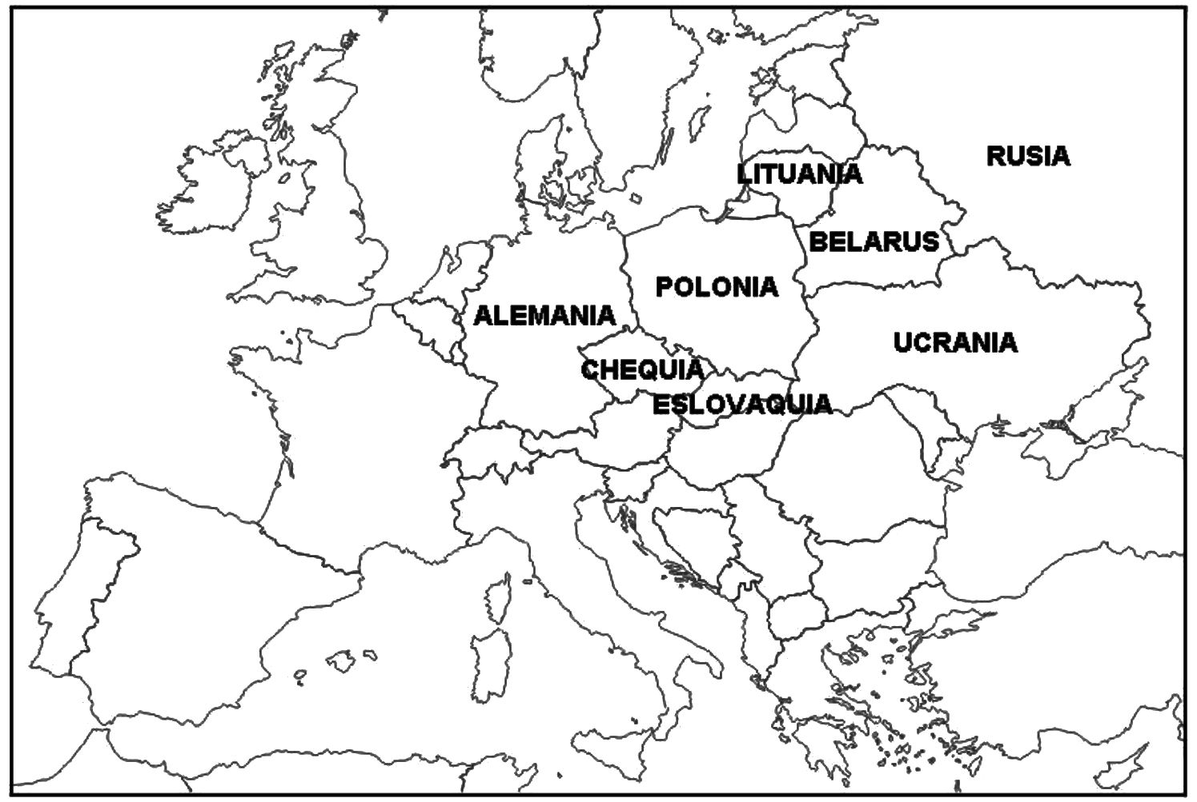
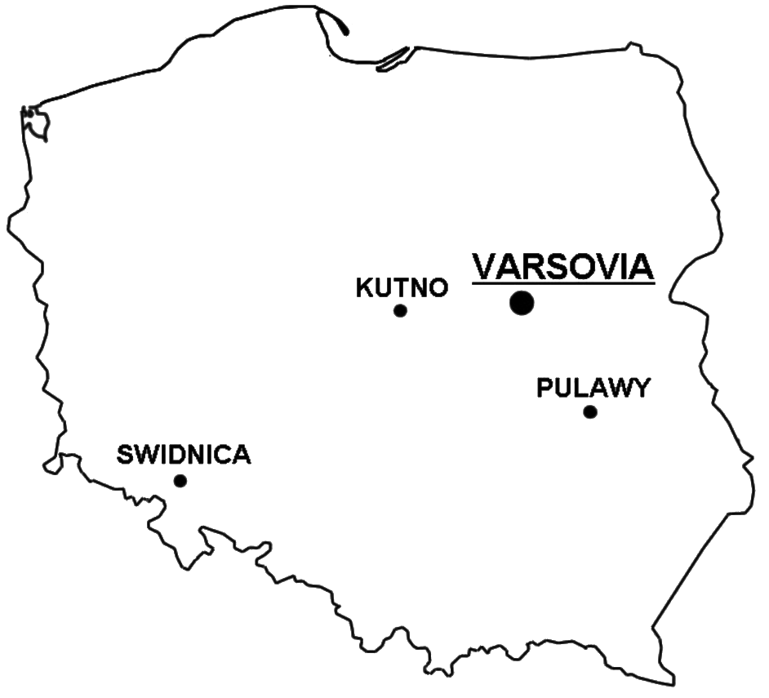
Figura 2. Ubicación de las ciudades de la muestra

La investigación fue centrada en todos los maestros participantes de secundaria y de preparatoria de pueblos pequeños y en maestros escogidos al azar en Varsovia. Los pueblos pequeños no fueron escogidos al azar; algunos de los investigadores del presente trabajo vivían

en dichos pueblos. La información recogida de los participantes fue recolectada por expertos en el asunto (Biernat, Piatkowaska, & Gajewski, Participation in sport, motor leisure activities and physical activity of teachers from two different universities, 2006; Gajewski A., Biernat, & Jasionek, 2004). Las preguntas concernientes a los viajes cortos, largos y al extranjero, hechos durante el año anterior a la encuesta, eran parte del cuestionario sobre participación deportiva, recreación, turismo y actividades físicas de varias poblaciones. La investigación fue hecha después del periodo vacacional de verano (noviembre 2008) y después del periodo vacacional de invierno (marzo 2009). Doce (2.3%) maestros de pueblos pequeños y 15 (2.0%) de Varsovia se negaron a colaborar en la investigación porque no quisieron responder algunas preguntas; el número de datos concernientes a ciertas variables es menor al número de participantes. Los datos fueron analizados en el programa SPSS- 14 (examen de estudiante y examen chi-cuadrado). Las diferencias
significativas fueron establecidas a nivel de p<0.05.

Resultados
El porcentaje de maestros participantes de viajes cortos fue muy similar en todos los grupos -83.3-86.4% (tabla 2). Más del 90% de maestros hombres y 92% de mujeres de la gran ciudad fueron partícipes de viajes largos y un grupo ligeramente menor de maestros residentes en pueblos pequeños 77.5% y 79.3%, respectivamente. La diferencia entre el porcentaje de maestros de pueblos pequeños y de aquellos provenientes de la gran ciudad que participaron en viajes largos fue estadísticamente significativa.
En ambos grupos, el porcentaje de personas participantes en viajes al extranjero fue menor que las de viajes cortos y largos. El porcentaje de maestras de la gran ciudad en este tipo de viajes fue significativamente más alto que el de maestras de los pueblos pequeños. No hubo ninguna diferencia como ésta observada entre los maestros hombres (tabla 2). El promedio de viajes fue significativamente más bajo entre los maestros de pueblos pequeños (tabla 3).

Los objetivos de los viajes cortos realizados por maestros residentes en ambas conglomeraciones fueron similares (tabla 4). Se encontraron diferencias significativas en el caso de los viajes largos; las maestras de la gran ciudad viajaron como vacacionistas con más frecuencia que las maestras de los pueblos pequeños y con menor frecuencia visitaron amigos y familiares. También los maestros de la gran ciudad viajaron como vacacionistas con más frecuencia (tabla 4).
Los maestros de los pueblos pequeños viajaron con más asiduidad a Europa oriental y occidental mientras que los de la gran ciudad lo hicieron a países del Norte y Sur de Europa y países africanos (tabla 5).

Discusión
La actividad turística en Polonia depende, en gran medida, del lugar de residencia, del nivel socio-cultural y económico, de la edad y de los intereses personales de los participantes (Główny Urząd Statystyczny D. W., 1998). En 2009, el 30% de los habitantes de ciudades, cuya población supera los 500,000, participó en viajes cortos; el 55% lo hizo en largos y el 26% al extranjero (Instytut Turystyki w Warszawie, 2010); para ciudades con 100,000 habitantes, los resultados fueron: 21%, 31% y 17%, respectivamente. Aunque el nivel educativo de los participantes juega un papel importante, no es la única variable que determina la actividad turística, ya que el porcentaje de polacos con un título universitario que participó en actividades turísticas fue 32%, 53% y 35%, mientras que para aquellos con un diploma de preparatoria los resultados fueron: 23%, 33% y 20% (Instytut Turystyki w Warszawie, 2010).
Siendo que la muestra observada tenía el mismo rango de edad, detectamos que hay otras variables que determinan la actividad turística, como la infraestructura con la que cuentan las ciudades o los poblados, los intereses de los participantes, el número de integrantes de la familia y sus edades; es decir, no pueden tener las mismas oportunidades de servicios turísticos los pobladores que residen en lugares con infraestructura turística adecuada y cuyas familias tienen uno o dos integrantes a quienes no tienen estos servicios y la familia está constituida por tres o más miembros de edades diversas.

En Polonia, un porcentaje mayor de maestros habitantes en ciudades grandes participaron en viajes largos (tablas 3 y 4) a diferencia de aquellos que habitan en pueblos pequeños. Podemos pensar también que el estrés de vivir en una gran ciudad provoca que la mayor parte de sus habitantes sienta la necesidad de cambiar de ambiente por un periodo más largo. Existen dos factores que permiten la interpretación de estos hechos:
•El número de viajes hechos por maestros de las grandes ciudades durante un año es estadísticamente alto.
•Este grupo de maestros usa el periodo vacacional significativamente más para viajar.
Asimismo, se observó un porcentaje similar de maestros de grandes ciudades viajando al extranjero, ya que, además de que los salarios en Varsovia (capital de Polonia) son más altos que los de los pueblos pequeños, las ofertas turísticas son más y mejores; aunado a esto, detectamos que las grandes ciudades ofrecen la infraestructura adecuada para desarrollar la actividad turística; por tanto, los maestros citadinos pueden costear y realizar vacaciones al extranjero. Además, la manera de pasar el tiempo durante los periodos vacacionales difiere en ambos grupos: los maestros de pueblos pequeños prefieren viajar a países del este y oeste de Europa (tabla 5), donde pueden visitar centros culturales como museos y atracciones locales, mientras que los de las grandes ciudades optan por vacaciones tranquilas en las costas, donde pueden encontrar descanso y recreación.

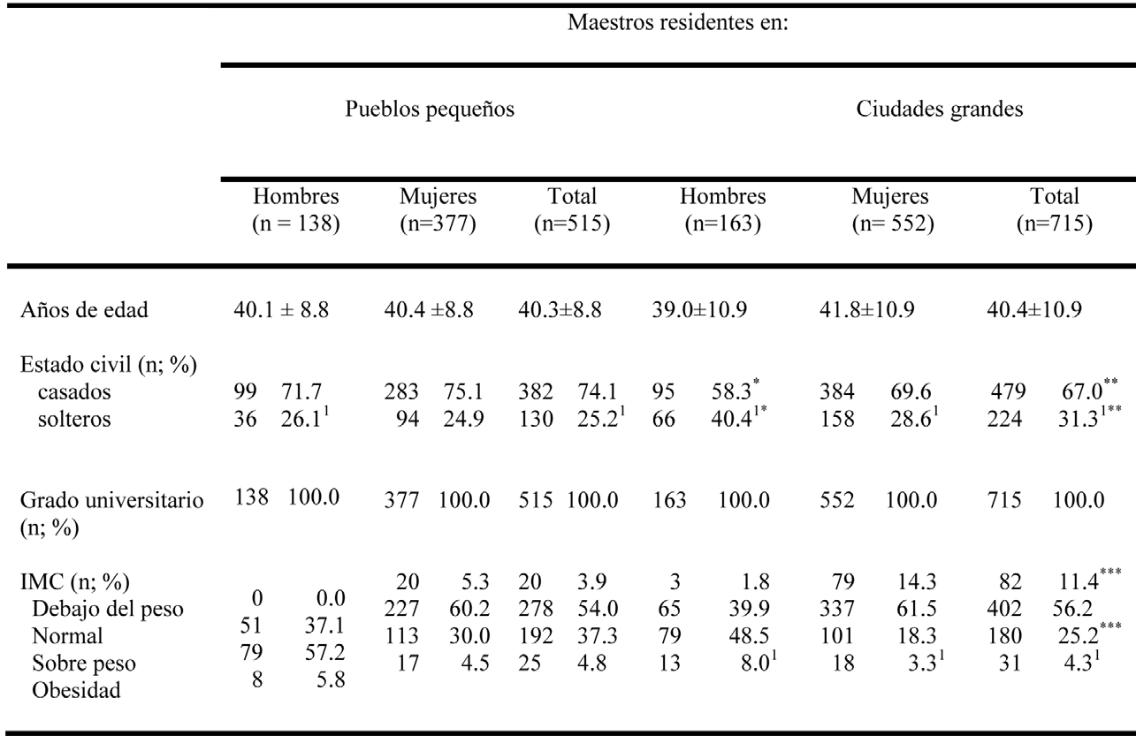
Tabla 1. Características básicas de los grupos
1 Total por debajo del 100% por algunos datos faltantes * p<0.05, ** p<0.01, *** p<0.001
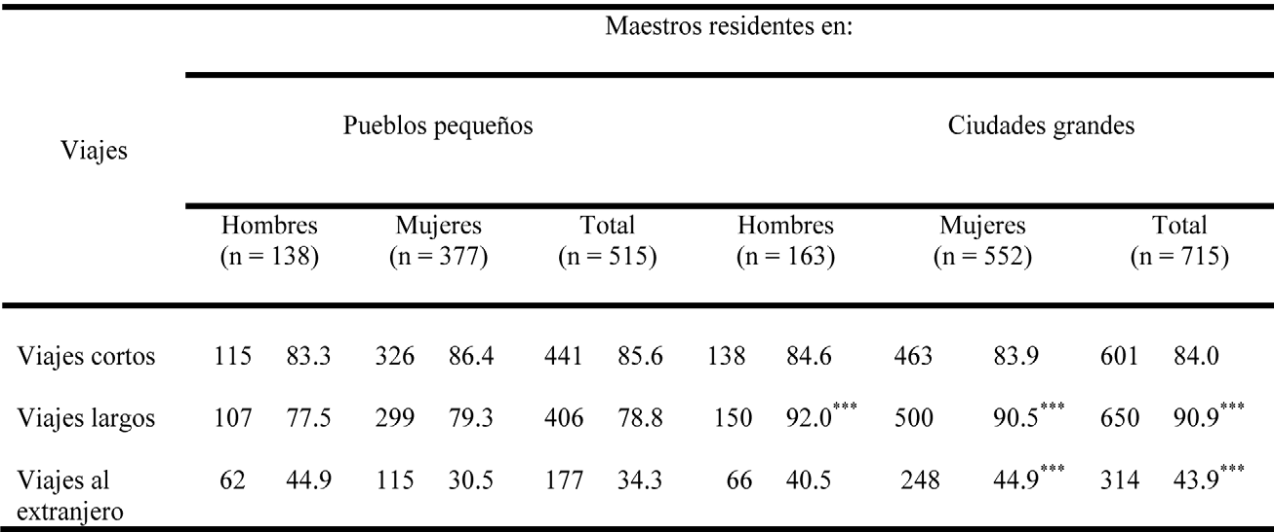
Tabla 2. Participación de maestros por viaje (número y porcentaje)

*** p<0.001

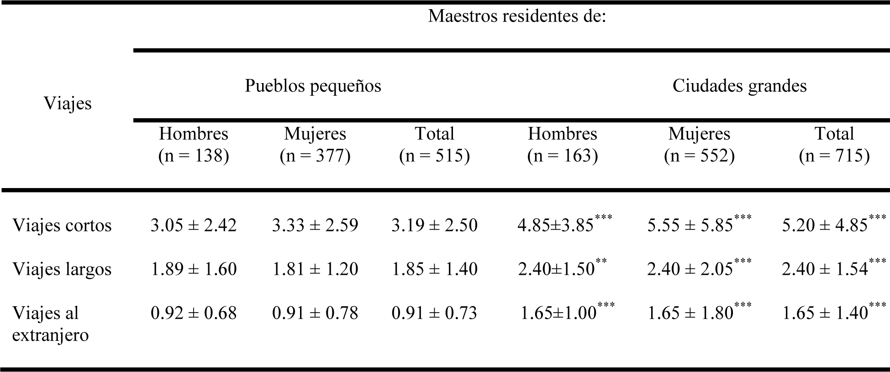
Tabla 3. Promedio ± SD número de viajes
** P<0.01, ***p<0.001

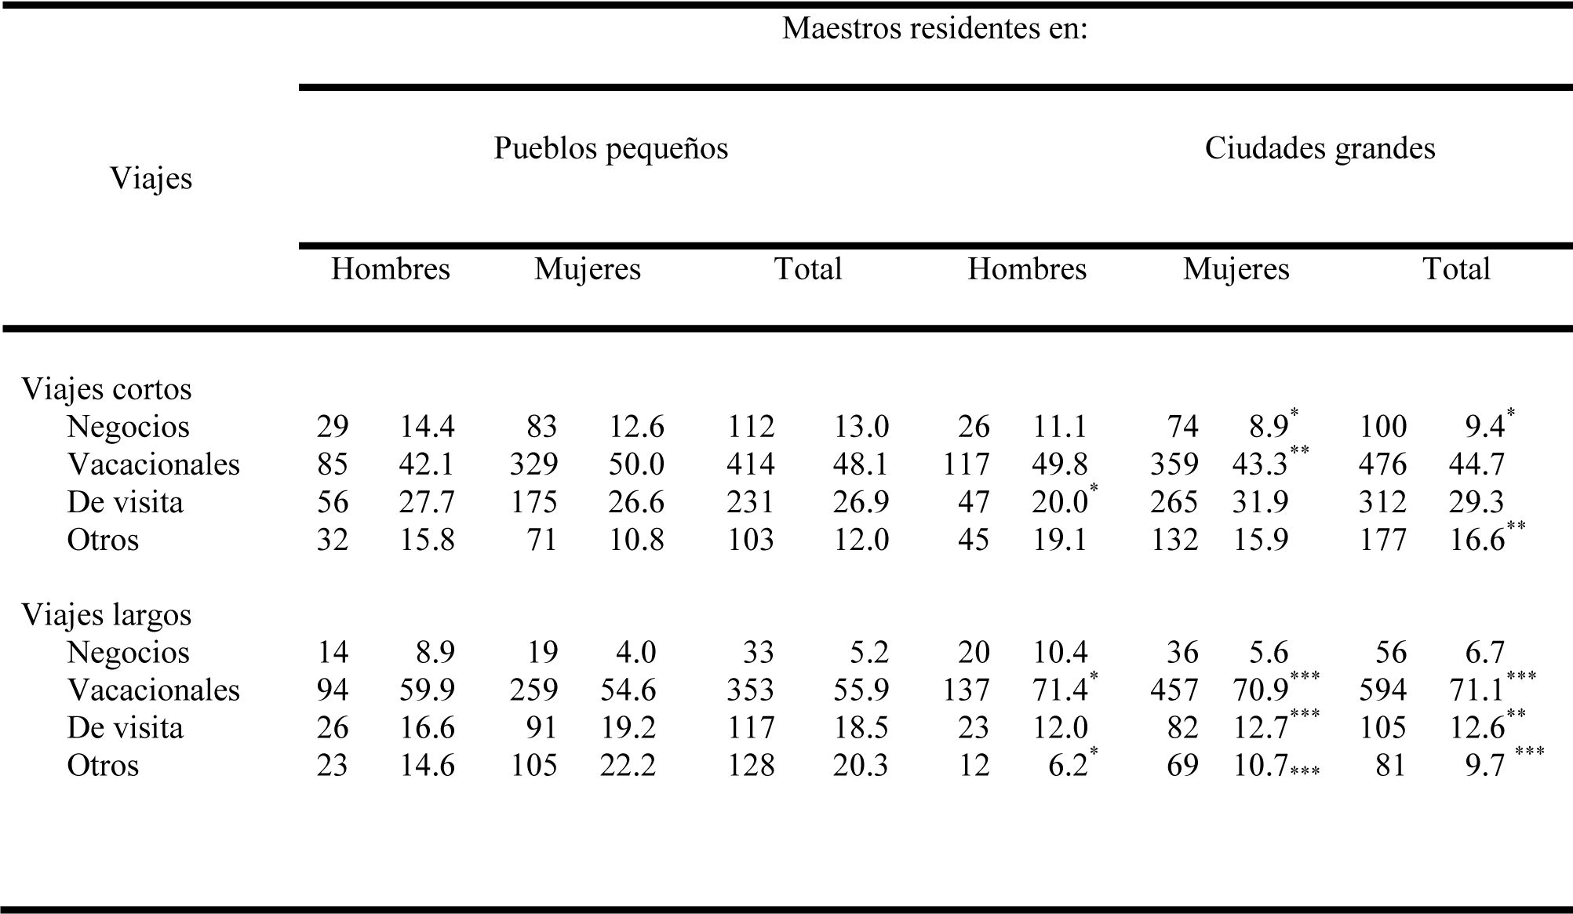
Tabla 4. Propósito de los viajes (número y porcentaje)

* p<0.05, **p<0.01, ***p<0.001

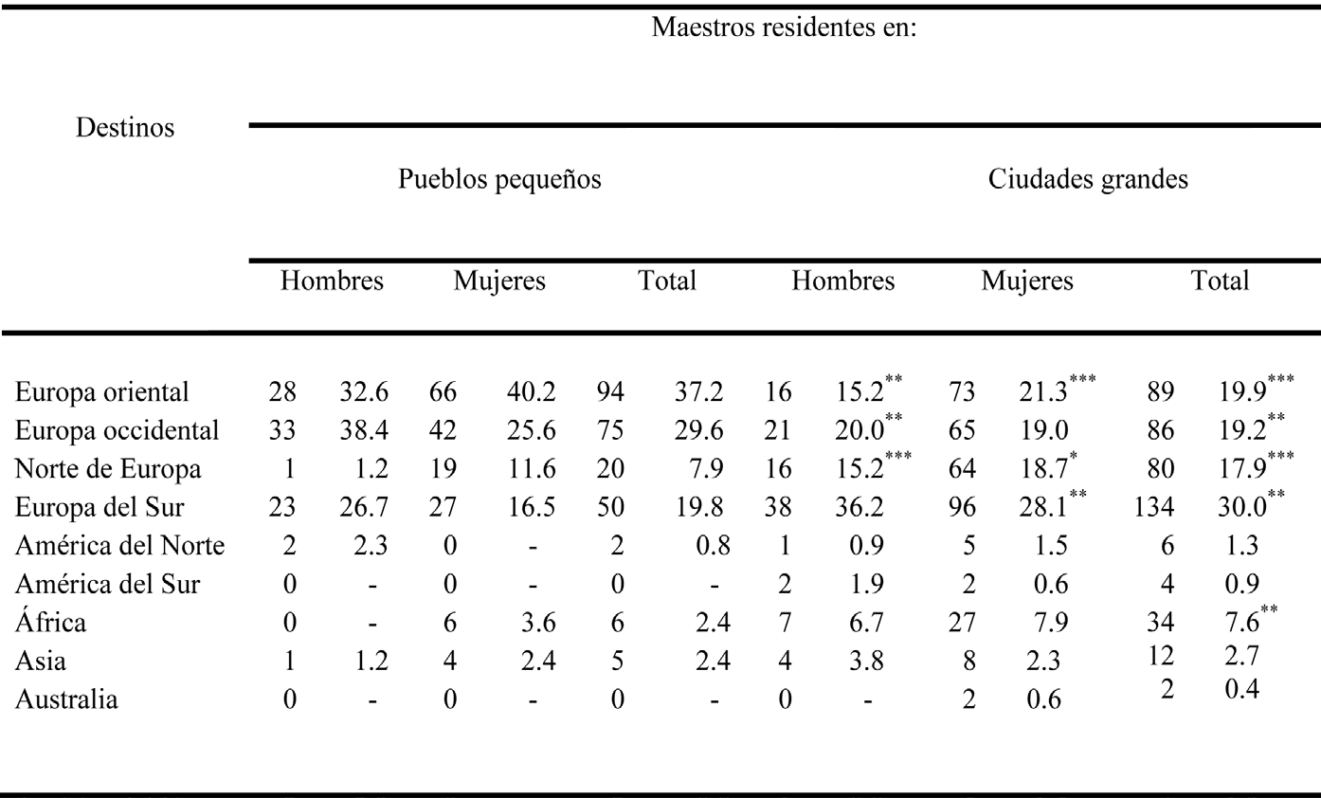
Tabla 5. Destinos de viajes al extranjero (número y porcentaje)
*p<0.05, **p<0.01, ***p<0.001

Bibliografía
Alejziak, W. (2001). Aktywność turystyczna i rekreacyjna polskich elit finansowych. Turyzm, 39-52.
Biernat, E., Gajewski, A. K., & Lukasik, N. (2008). Participation of retail trade workers in recreation and tourism. Turystyka i Rekreacja, 5-12.
Biernat, E., Kozikowska, M., & Gajewski, A. K. (2007). Turystyka w życiu nauczycieli akademickich. Turystyka i rekreacja, 24-32.
Biernat, E., Piatkowaska, M., & Gajewski, A. K. (2006). Participation in sport, motor leisure activities and physical activity of teachers from two different universities. W E. Czyz, & F. Viviani, In New Horizons (strony 25-33). Wroclaw: Elsevier Urban & Partner.
Gajewski A, K., Biernat, E., & Jasionek, A. (2004). Aktywność sportowa, rekreacyjna i turystyczna warszawskich policjantów z policji sądowej. Roczniki naukowe AWF, 27- 38.
Główny Urząd Statystyczny, D. W. (1998). Metodologia Unii Europejskiej e dziedzinie statystyki. Warszawa: Główny Urząd Statystyczny.
Główny Urząd Statystyczny, I. i. (2008). Turystyka w 2007 r. Warszawa: Główny Urząd Statystyczny.
Instytut Turystyki w Warszawie. (2010, wrzesień). Uczestnictwo w turystyce. Pobrano z lokalizacji en http://www.inur:com.pl/statystyka.htm.
Tyburcy, M., Gajewski, A. K., & Biernat, E. (2009). Prevalance of tourism among Warsaw school teachers. Turystyka i Rekreacja, 9-13.

Capítulo 6. Riesgo y turismo en el municipio de Othón P. Blanco, Quintana Roo

Ma. Luisa Hernández Aguilar1 Mariela de Jesús Yeladaqui Tello2

Palabras clave: turismo, riesgo, evaluación del riesgo, mitigación,
prevención.

Introducción
Ante un desastre, la “recuperación” es improbable sin ayuda externa; es decir, la recuperación psicológica y física de las víctimas, el reemplazo de recursos físicos y las relaciones sociales requeridas para hacerlo. En la actividad turística, los turistas se encuentran vulnerables en ambientes no familiares, por lo que se debe dar prioridad a su seguridad. Cuando se planifican desastres en los destinos turísticos, la pregunta que debería responderse antes de iniciar cualquier proyecto de desarrollo no es si ocurrirá sino cuándo ocurrirá. Lo que aquí se presenta es que existe un RIESGO en función de la probabilidad de afectación ante amenazas naturales o antropogénicas y el número de turistas en situación vulnerable que se pueden hallar en el espacio y en el tiempo de exposición a un evento extremo.
En México, la actividad turística representa el 8% del PIB nacional, teniendo como principal fuente de inversión capitales privados; el 68% de esta inversión se localiza en sólo tres estados de la República Mexicana, entre los que se encuentra Quintana Roo con el 28.03%, lo que lo ubica como el estado con mayor inversión privada del sector turismo (SECTUR, 2007).
1 Estudiante del Doctorado en Geografía, División de Ciencias e Ingenierías, Universidad de Quintana Roo, México. malu@uqroo.mx
2 Profesora Investigadora, Cuerpo Académico de Geografía y Geomática, Universidad de Quintana Roo. myeladaqui@uqroo.mx

Othón P. Blanco se localiza al sur del Estado de Quintana Roo; es el municipio más grande del estado con 18,760 kilómetros cuadrados, lo que representa el 36.9% de la superficie total del estado y el 0.95 % del territorio nacional. En él se localiza la ciudad de Chetumal, capital del estado; su posición geográfica los sitúa al frente del Mar Caribe haciendo frontera con Belice y Guatemala, siendo el único municipio del país que posee frontera con dos países. Anualmente, entre mayo y noviembre, alrededor de 23 ciclones tropicales ingresan a costas mexicanas, de los cuales alrededor de nueve entran por el Océano Atlántico; éstos son la mayor amenaza natural con un alto grado de afectación sobre el municipio y todo el litoral quintanarroense; los daños que generan son cuantiosos en cuanto a pérdida de vidas humanas, modos de vida y afectación ecológica. Con los avances tecnológicos, se han logrado especificar la probabilidad estadística para estas amenazas o peligros en tiempo y espacio. Sin embargo, esos conocimientos son de una utilidad limitada para calcular
el nivel real del riesgo.

Riesgo de desastre: marco conceptual
El problema del riesgo de desastre en entornos urbanos o zonas costeras localizadas en franjas altamente propensas a la acción de fenómenos naturales es una de las temáticas prioritarias en la agenda global, ya que es tan amplia y compleja que existen numerosas perspectivas para intentar explicar los retos que supone dicha complejidad a nivel mundial (ONU, 2000). La complejidad se presenta, principalmente, desde la perspectiva de la gestión pública para el manejo del riesgo por desastre y en el alcance de un desarrollo equilibrado.
Entre las limitaciones encontradas, se señala la poca participación de las autoridades locales y en consecuencia la escasez de asignación en los recursos presupuestales, falta de continuidad en las políticas locales, alta rotación de personal en las instituciones, poca información comunitaria del tema, ausencia o retraso de marcos normativos adecuados, insuficiente coordinación entre sectores y la disminución en la autonomía administrativa, entre otras (EIRD-ONU, 2009).

En este sentido, la Estrategia Internacional para la Reducción de Desastres de las Naciones Unidas (UNISDR) tiene como propósito promover un entendimiento y la utilización en común de conceptos relativos a la reducción del riesgo de desastres. En 2004, publicó su primera obra de términos básicos sobre la reducción del riesgo de desastres, incluida en su obra titulada Vivir con el riesgo: Informe mundial sobre las iniciativas para la reducción de desastres. Al año siguiente, con la implementación del Marco de Acción de Hyogo 2005-2015,3 se instó a la UNISDR que dedicara esfuerzos para “actualizar y divulgar ampliamente una terminología internacional normalizada sobre la reducción del riesgo de desastres, principalmente en los idiomas oficiales de las Naciones Unidas, para que se utilice en la elaboración de programas y el desarrollo institucional, lasoperaciones, lainvestigación, losprogramasdeformación y los programas de información pública”. La versión de la terminología preparada por UNISDR en 2009 es el resultado de un proceso de revisión continua por parte de la misma institución y de consultas celebradas con una amplia gama de expertos y profesionales en varios encuentros internacionales, debates regionales y contextos nacionales. Se exponen a continuación las definiciones de los términos utilizados para este trabajo en el contexto de riesgo de desastre:
Amenaza. Fenómeno, sustancia, actividad humana o condición peligrosa que puede ocasionar la muerte, lesiones u otros impactos a la salud, al igual que daños a la propiedad, la pérdida de medios de sustento y de servicios, trastornos sociales y económicos o daños ambientales.
Desastre. Seria interrupción en el funcionamiento de una comunidad o sociedad que ocasiona una gran cantidad de muertes al igual que pérdidas e impactos materiales, económicos y ambientales que exceden la capacidad de la comunidad o la sociedad afectada para hacer frente a la situación mediante el uso de sus propios recursos.

3 El Marco de Acción de Hyogo (MAH) es el instrumento más importante para la implementación de la reducción del riesgo de desastres que adoptaron los Estados miembros de las Naciones Unidas. Su objetivo general es aumentar la resiliencia de las naciones y las comunidades ante los desastres al lograr para el año 2015, una reducción considerable de las pérdidas que ocasionan los desastres, tanto en términos de vidas humanas como en cuanto a los bienes sociales, económicos y ambientales de las comunidades y los países.

Evaluación del riesgo. Metodología para determinar la naturaleza y el grado de riesgo a través del análisis de posibles amenazas y la evaluación de las condiciones existentes de vulnerabilidad que conjuntamente podrían dañar potencialmente a la población, la propiedad, los servicios y los medios de sustento expuestos, al igual que el entorno del cual dependen.
Gestión del riesgo de desastres. Proceso sistemático de utilizar directrices administrativas, organizaciones, destrezas y capacidades operativas para ejecutar políticas y fortalecer las capacidades de afrontamiento, con el fin de reducir el impacto adverso de las amenazas naturales y la posibilidad de que ocurra un desastre.
Mitigación. Disminución o la limitación de los impactos adversos de las amenazas y los desastres afines.
Prevención. Evasión absoluta de los impactos adversos de las amenazas y de los desastres conexos.
Resiliencia. Capacidad de un sistema, comunidad o sociedad expuesta a una amenaza para resistir, absorber, adaptarse y recuperarse de sus efectos de manera oportuna y eficaz, lo que incluye la preservación y la restauración de sus estructuras y funciones básicas.
Riesgo. Combinación de la probabilidad de que se produzca un evento y sus consecuencias negativas.
Riesgo de desastres. Posibles pérdidas que ocasionaría un desastre en términos de vidas, las condiciones de salud, los medios de sustento, los bienes y los servicios, y que podrían ocurrir en una comunidad o sociedad particular en un periodo específico en el futuro.
Vulnerabilidad. Características y circunstancias de una comunidad, sistema o bien que los hacen susceptibles a los efectos dañinos de una amenaza.
Para Argüello-Rodríguez (2004), el riesgo se fundamenta en la posibilidad de ocurrencia de daños y pérdidas, tanto humanas como materiales en situaciones concretas, tomando en cuenta las características del territorio junto a su forma de ocupación o transformación y construcción.

Partiendo de esta concepción, el riesgo se encuentra en todas las formas de actividad humana en diversos grados, pero en particular en el diseño y en la construcción de su hábitat Wijkman y Timberlake (1985, citado en Cardona, 1993) nos señalan que las fuerzas naturales desempeñan veces una multitud de desastres, pero ya no deben seguir considerándose como su causa principal. Estos autores clasifican en tres las causas fundamentales que dominan los procesos de desastre en el mundo en desarrollo, que es, precisamente, donde su incidencia es mayor:
- La vulnerabilidad humana, resultante de la pobreza y la desigualdad.
- La degradación ambiental, resultante del abuso de las tierras.
- El rápido crecimiento demográfico, especialmente entre los pobres.
El riesgo de desastre no sólo depende de la posibilidad que se presenten amenazas naturales intensas, sino también de las condiciones de vulnerabilidad que favorecen o facilitan que se desencadenen desastres cuando se presentan dichos fenómenos. Como nos señala Cardona (2005), “la vulnerabilidad está íntimamente ligada a los procesos sociales que se desarrollan en las áreas propensas y usualmente tiene que ver con la fragilidad”, y continua diciendo, “los desastres son eventos socioambientales cuya materialización es el resultado de la construcción social del riesgo”. Por lo tanto, debería existir una buena gestión del riesgo en los procesos de toma de decisiones, no sólo en el caso de reconstrucción posdesastre, sino también en la formulación de políticas públicas y la planificación del desarrollo. Por lo tanto, para que se presente un desastre debe existir, por una parte, la amenaza, y por otra, un alto grado de vulnerabilidad en las comunidades.
Se ha logrado especificar la probabilidad estadística para muchas amenazas o peligros en tiempo y espacio, sin embargo, esos conocimientos son de una utilidad limitada para calcular el nivel real del riesgo.
Cada temporada ciclónica, Quintana Roo se encuentra expuesto a fenómenos hidrometeorológicos que tienen su origen en el Mar Caribe debido a su ubicación geográfica, así como a una combinación de factores que caracterizan dichas tormentas: elevación del nivel del mar, vientos violentos y fuerte precipitación. Por tal motivo, sus habitantes de zonas

costeras, incluido el municipio de Othón P. Blanco, se encuentran bajo riesgo cada año, tanto en su contexto social como material. Numerosos ciclones tropicales han puesto en riesgo vidas humanas, actividades económicas, infraestructuras y edificaciones, así como centros de producción y de servicios. Las pérdidas más significativas han repercutido en el sector turismo, principal actividad económica del estado.

Vulnerabilidad de los turistas
De los huracanes que más impacto han tenido en el municipio de Othón
P. Blanco son: Janet (1955), Carmen (1974), Gert, (1993), Opal y Roxan (1995), Chantal y Mitch (1998), Emily, Stan y Wilma (2005) y Dean (2007); este último tocó tierra en la comunidad de Majahual, destruyendo el 80% de la infraestructura construida principalmente para el desarrollo del puerto de altura Costa Maya.
Tomando en cuenta la frecuencia y las fechas en las que se han presentado los fenómenos hidrometeorológicos, anualmente, el Gobierno del Estado de Quintana Roo, a través de la Dirección de Protección Civil del Estado, declara la “Temporada de Huracanes”, que abarca los meses de junio a noviembre. La primera acción que se realiza es la instalación del Consejo Estatal de Protección Civil y el Comité Operativo Especializado en Fenómenos Hidrometeorológicos en el estado, y posteriormente se instalan en todas las cabeceras municipales.
El municipio de Othón P. Blanco tiene un fuerte patrimonio natural y cultural para aprovecharse turísticamente para diferentes actividades de Turismo Alternativo; se pueden realizar recorridos en kayak, buceo, observación de aves, incluyendo la visita a sitios arqueológicos como: Fuerte de Bacalar, Chacchoben, Kohunlich, entre otros. Sin embargo, la principal afluencia de visitantes se presenta a través del muelle de altura de Majahual. En la tabla 1 se puede apreciar el número de cruceros que han arribado por año a partir de 2004.

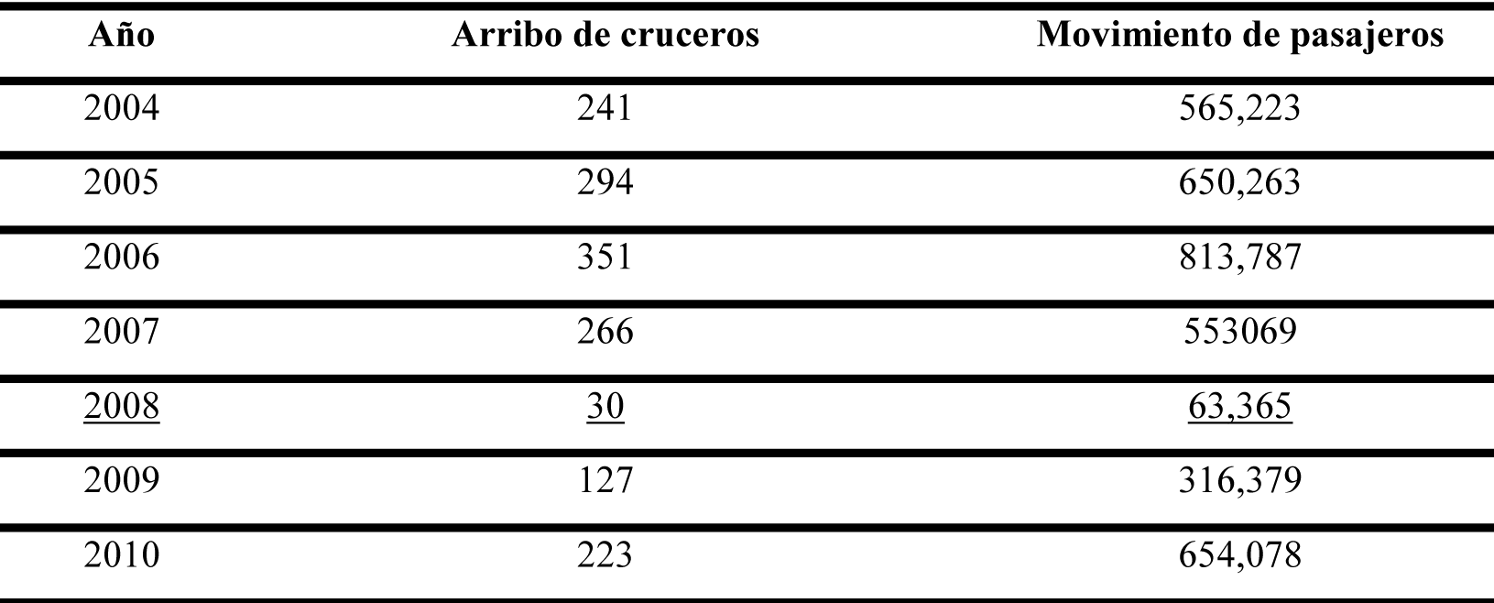
Tabla 1. Afluencia turística y arribo de cruceros
Fuente: elaboración propia con datos de SECTUR.
Esto nos permite apreciar el impacto que el huracán Dean, en 2007, tuvo en el municipio de Othón P. Blanco y el golpe económico que significó, tomando en cuenta que Quintana Roo tiene el mayor porcentaje (28.03%) de inversión privada identificada en el sector turismo.4 En 2006 se registra el mayor arribo de cruceros por año; 351 en total; sin embargo, en 2007 se reportan únicamente 266 arribos, los cuales sucedieron antes de la llegada del huracán Dean.
Imagen 1. Muelle de Majahual antes de Dean
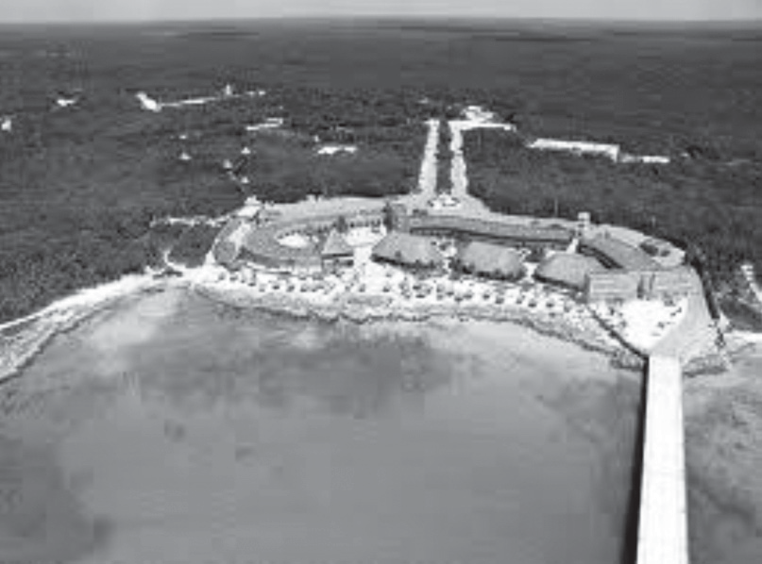
Fuente: Photobucket.com.
4 Fuente: SECTUR. Cifras en MDD a junio de 2007

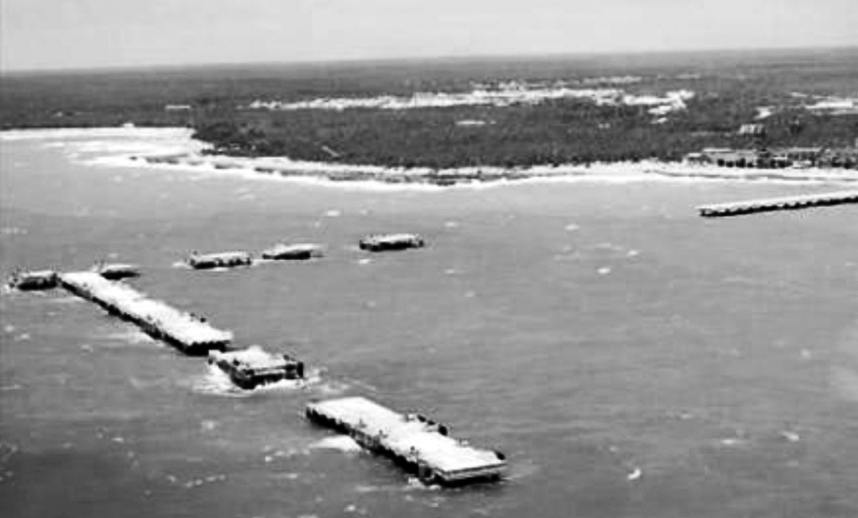
Imagen 2. Muelle de Majahual después de Dean

Fuente: Belizefirst.com.
Se puede apreciar que existe un riesgo en función de la probabilidad de afectación de los ciclones que son la amenaza real y el número de turistas vulnerables que se pueden hallar en el espacio y en el tiempo de exposición a un evento externo. Hay que considerar que los turistas son vulnerables en ambientes no familiares y debe darse prioridad a su seguridad. Para ello, se debe establecer un crecimiento planificado en destinos turísticos.
Dentro del Gobierno del Estado de Quintana Roo existen instrumentos que proponen consolidar el turismo como eje motor del desarrollo y crecimiento de la economía de Othón P. Blanco, bajo un esquema de crecimiento ordenado y bajo un impacto para el medio ambiente. Como ejemplo, están el Plan de Desarrollo Municipal 2008-2011 y el PDU que proponen una revisión y actualización de las normas de construcción en materia de protección civil, entre otros. Sin embargo, aún no se definen las acciones de implementación para cada una de estos instrumentos, por lo tanto, no se llevan a la práctica de manera puntual.
En este mismo sentido, también hay que tomar en cuenta que la amenaza de ocurrencia de los huracanes se está viendo afectada por los

efectos del cambio climático. Este fenómeno hace que las características meteorológicas sean cambiantes y más inciertas, lo que dificulta la planificación de los espacios y en particular los espacios turísticos. Al cambiar el clima, también se ve afectada la actividad humana, pues se modifica la capacidad de amortiguación del medio ambiente natural para recuperarse.
Como se puede apreciar en las imágenes 1 y 2, los desastres naturales relacionados con el clima no sólo dañan profundamente la Planta Turística, sino también al patrimonio susceptible de ser aprovechado turísticamente. Asimismo, puede afectar los niveles de confort y la gama de servicios-productos ofrecidos, pues el aumento del nivel del mar y de las temperaturas amenaza los destinos costeros e insulares y los sitios marinos; también afecta los hábitats naturales y la biodiversidad de las especies, fuente de atracciones del ecoturismo y turismo alternativo.
Ante un desastre, la recuperación es improbable sin ayuda externa, entendiendo por recuperación la psicológica y la física de las víctimas, el reemplazo de recursos físicos y las relaciones sociales requeridas para hacerlo. Los desastres son eventos socio-ambientales cuya materialización es el resultado de la construcción social del riesgo.
Esto hace necesario contar con un proceso sistematizado que permita utilizar directrices administrativas, organizaciones, destreza y capacidades operativas para ejecutar políticas y fortalecer las capacidades para afrontar la situación, buscando mitigar el impacto de las amenazas naturales y la posibilidad de que ocurra un desastre. Esto es lo que se conoce como Gestión del Riesgo de desastres.
El instrumento que se sugiere tengan los tomadores de decisiones para hacer una evaluación del riesgo real en caso de desastres naturales es la elaboración de indicadores, como: porcentaje de infraestructura turística ubicada en zonas vulnerables, grado de protección que tienen las zonas turísticas, porcentaje del turismo dedicado al avistamiento de aves, buceo, entre otros.
El fin de un sistema de indicadores es proporcionar a los tomadores de decisiones de cada país un instrumento que facilite y les proporcione

acciones efectivas de gestión del riesgo, considerando aspectos macroeconómicos.
Los indicadores son la forma más fácil de evaluar, ya que facilitan la identificación de aspectos esenciales que lo caracterizan, desde una perspectiva económica y social ligada a una planificación efectiva de un territorio tan vulnerable, pues nuestro estado tiene como motor principal de desarrollo a la actividad turística.
A manera de antecedente se menciona que la Universidad de Quintana Roo actualmente se encuentra desarrollando un trabajo de investigación denominado “Riesgo y vulnerabilidad en zonas costeras del Caribe Mexicano: Chetumal y Majahual”.

Bibliografía
Argüello-Rodríguez, Manuel. 2004. Riesgo, vivienda y arquitectura. Conferencia en el Congreso ARQUISUR, Universidad de San Juan, Argentina.
Belizefirst.com. (2011). Consultado el 17 de junio en http://www.google. com/imgres?imgurl=http://www.belizefirst.com/images/CostaMayaPier. jpg&imgrefurl=http:// www.toyohashibrasil.com/ blog/ shop/ images/ im.php%3Fu%3Dcasa-maya-damage-hurricane-dean&usg= 3QcNxJSJ6fwyAXYWKl No4BXokMw=&h=271&w=440&sz=27&hl=es&start=170&zoom=1&tbnid=hvWHW_DJ LLXc0M:&tbnh=149&tbnw=212&ei=eHP_Tf_OKYPkiAKWy4nrBA&prev=/search%3Fq
%3DDean%2B%252B%2BMahahual%26hl%3Des%26biw%3D1280%26bih%3D65 2%26gbv%3D2%26tbm%3Disch&itbs=1&iact=hc&vpx=363&vpy=377&dur=436&ho vh=149&hovw=212&tx=138&ty=140&page=12&ndsp=15&ved=1t:429,r:11,s:170&bi w=1280&bih=652.
Cardona, O. (1993). “Evaluación de la amenaza, la vulnerabilidad y el riesgo. Elementos para el ordenamiento y la planeación del desarrollo” en Los desastres no son naturales. Ed. A. Maskrey, (Comp.). LA RED.
Cardona, O. (2001). Estimación holística del riesgo sísmico utilizando sistemas dinámicos complejos. Tesis Doctoral. Dirigida por. Alex H. Barbat. Barcelona, septiembre de 2001. Universitat Politècnica de Catalunya. Escola Tècnica Superior D’enginyers.
Cardona, O. (2005). Midiendo lo inmedible. Indicadores de Vulnerabilidad y Riesgo. Instituto de Estudios Ambientales (IDEA) de la Universidad Nacional de Colombia, sede Manizales
Clavé S.A. (2007) A propósito del Turismo. La construcción Social del Espacio Turístico.
Editorial UOC, Barcelona, España

EIRD-ONU (2009). Informe de evaluación global sobre la reducción del riesgo de desastres 2009. Ginebra, Suiza.
ONU (2000). Declaración del Milenio. Nueva York.
Photobucket.com. (2011). Consultado el 17 de junio de 2011 en http://www.google. com/imgres?imgurl=http://i209.photobucket.com/albums/bb11/qroosur/ mahahual31ct.jpg&imgrefurl=http://forum.skyscraperpage.com/showthread.php% 3Ft%3D131818%26page%3D6&usg= oI2_K9mSv_0opU4XmOhyYh7c1qg=&h=480 &w=640&sz=91&hl=es&start=140&zoom=1&tbnid=cfpVCUnRWjg2GM:&tbnh=146 &tbnw=203&ei=eHP_Tf_OKYPkiAKWy4nrBA&prev=/search%3Fq%3DDean%2B% 252B%2BMahahual%26hl%3Des%26biw%3D1280%26bih%3D652%26gbv%3D2
%26tbm%3Disch&itbs=1&iact=hc&vpx=355&vpy=351&dur=3412&hovh=194&hov w=259&tx=123&ty=163&page=10&ndsp=15&ved=1t:429,r:1,s:140&biw=1280&b
ih=652.
Programa de las Naciones Unidas para el medio Ambiente. (2006). Organización Mundial del Turismo. Por un Turismo Más Sostenible. Guía para Responsables Técnicos. Madrid, España: PNUMA ediciones.
Rodríguez R. G., Martínez F. R. (2009). Nuevos Retos para el Turismo. Centro Superior de Hostelería de Galicia. España: Gesbiblo.
Schoijet M. (2008). Límites del Crecimiento y Cambio Climático. México: Editorial Siglo XXI.

Capítulo 7. Origen y evolución de los conceptos de parque y turismo en la sociedad moderna

Alfonso González Damián1

Resumen
Se hace una serie de reflexiones sobre el origen y la evolución en el marco de la historia de la sociedad, particularmente de la sociedad moderna. Se encuentra un paralelismo entre las fuentes que originaron ambas actividades humanas, así como su crecimiento a lo largo del siglo XX, para llegar a momentos de crisis a principio del siglo XXI.
Se identifican las nociones de turismo y de parque natural con aspiraciones de la sociedad, resultados no previstos de su propio paradigma estructural, pero incorporados a través de soluciones intermedias, que les ha llevado a enfrentar las contradicciones y las paradojas propias del sistema social moderno.
Actualmente, el turismo, los parques y la sociedad en general se encuentran ante la disyuntiva de reestructurarse o integrar a la idea del desarrollo sustentable, que ha surgido como resultado no esperado e inadvertido de sus propias contradicciones.
Palabras clave: conceptos de parque y turismo, historia de la sociedad moderna.

Introducción
Con la finalidad de contextualizar la evolución histórica del concepto de parque y su acepción actual de “área natural protegida” y su relación con el turismo en el marco de la sociedad moderna, se realiza una serie de reflexiones a partir de la revisión y del análisis de las nociones que la sociedad les ha atribuido a lo largo de los últimos dos siglos.
1 Profesor Investigador de la Universidad de Quintana Roo, Unidad Cozumel; e-mail: gonzalezd@ uqroo.mx

Llama la atención el paralelismo que han vivido desde su nacimiento y a lo largo de su evolución a través de los años; a su vez, ha correspondido a momentos críticos en los cuales la sociedad se cuestiona a sí misma, a sus principios fundamentales y busca, mediante los parques y el turismo, una salida a tales tensiones críticas.
Por supuesto, el concepto de parque natural no nació con la época moderna; sus orígenes mítico-religiosos se pueden rastrear en los pueblos mediorientales; por ejemplo, en los afamados, gracias a los documentos de Heródoto “Jardines colgantes” de Babilonia, la noción del “Jardín de las delicias” y la idea del “Paraíso perdido” tan central en las creencias judeo-cristianas. Sin embargo, más allá del significado teológico-mágico- religioso de la asociación de las fuerzas de la naturaleza a deidades y la vinculación de esta idea a la de la búsqueda de la unión del hombre con la naturaleza como un regreso al entorno de los dioses, se puede ubicar la noción de parques naturales cumpliendo una función específica en la sociedad hasta el siglo XIX con el decreto del primer parque nacional en el mundo, el de Yellowstone en los Estados Unidos.
Asimismo los viajes no surgieron con la época moderna, pues han sido una actividad humana constante desde que la especie evolucionó en homo sapiens en los valles orientales africanos, ya fuera por motivos de exploración, colonización y conquista, aventura, evangelización, guerra, migración, comercio, el ser humano ha viajado a través de todos los periodos de la historia; sin embargo, los viajes con motivos turísticos, del modo en que hoy los conocemos, surgieron también en el siglo XIX, simbólicamente con los viajes organizados por Thomas Cook en Inglaterra.
En ambos casos, en su origen cumplieron una función en la sociedad, la cual ha cambiado a la par que la sociedad se ha transformado con mayor notoriedad a fines del siglo XX con la creciente preocupación internacional sobre los temas ambientales y la búsqueda de alternativas viables para aprovechar los recursos naturales de manera racional y con un enfoque de largo plazo, es decir, “sustentable”.
A continuación se presentan las reflexiones que surgen a partir del análisis de la evolución de estos conceptos, desde su construcción social,

es decir, desde su significado y función para la sociedad. Es pertinente aclarar que no se realiza una revisión de los conceptos y las definiciones que han surgido desde los diversos paradigmas científico-teóricos, sino desde su noción socialmente compartida, la cual se puede encontrar en diversas fuentes documentales, en especial en las orientadas a la divulgación de la ciencia, los acuerdos y comunicados de organismos internacionales; así, lo expuesto de ningún modo se podría considerar un estado del arte sobre los conceptos de turismo o parques en un sentido estrictamente técnico-disciplinar.

Origen de las nociones de parque y turismo en la sociedad moderna
Como resultado de la revisión documental, se identificaron diversos conceptos de parques, áreas naturales protegidas, reservas, con diversos orígenes y ubicados en distintos marcos paradigmáticos, cuyos significados ocasionalmente coinciden, aunque en general difieren entre ellos, pero hacen referencia a demarcaciones territoriales en las que la actividad humana se ha limitado con fines de conservación de la riqueza biológica y cultural. Con esta noción tan general, se pueden identificar algunas características relevantes; por una parte, se trata de un espacio que ocupa un territorio bajo el cual alguna entidad con autoridad tiene jurisdicción y capacidad para establecer límites para las actividades humanas.
El otro aspecto relevante es la intención o el interés de tal entidad, llámese en este momento “gobierno”, por conservar aquello que considera valioso por sí mismo, incluso, más que lo que podría representar en su valor utilitario o aprovechamiento para beneficio humano. Esta última idea puede ser debatible con el argumento de que tanto la conservación como los fines que se persiguen con esta conservación son también antropocéntricas, esto es que en última instancia persiguen también un beneficio humano, ya sea presente, a través del disfrute hedonista del espacio protegido en sí mismo o futuro, estableciendo espacios de “reserva” para ser aprovechados en otro momento. Sin embargo este argumento reconoce que, en determinado momento del tiempo, existe una voluntad por “conservar”, lo cual es justamente el planteamiento inicial.

La idea de conservar no es nueva en la sociedad; su origen se puede rastrear, incluso, hasta la antigua Babilonia (la de los “Jardines colgantes”), sin embargo, en su forma actual se puede ubicar el nacimiento de la estrategia de parques nacionales a mediados del siglo XIX con la creación en Estados Unidos de los primeros dos parques, Yellowstone y Yosemite, que fungirían como modelo para la gran mayoría de los que hoy se identifican en el mundo.
Es necesario ubicar en su contexto el nacimiento de los parques nacionales en una época en la sociedad industrial, urbana, que se identificaba a sí misma como moderna, civilizada y progresista en la medida en que era capaz de transformar los espacios naturales para beneficio del hombre y de contener las fuerzas de la naturaleza para brindarle comodidad, seguridad y resguardo. Desde la Revolución Industrial en Europa, las sociedades antes semiurbanas o de lleno rurales fueron dando paso a las ciudades y ya para el siglo XIX el modelo comenzaba a mostrar signos de desgaste. Con movimientos como el romanticismo, se puede ver que la sociedad se cuestionaba ya sobre la vía que había elegido y se detenía para mirar nostálgica y afectadamente hacia los espacios naturales, hacia esos sitios “prístinos”, alejados de la “mano del hombre”.
Estos espacios rurales y en particular los territorios “naturales” se encontraban en esa época en manos de particulares, quienes con la ley a su favor impedían el acceso al público, situación que fue criticada abiertamente en esa época y que dio origen a movimientos, especialmente fuertes en Inglaterra, apoyados por naturalistas, románticos y otros ideólogos, que pugnaron porque el gobierno se hiciera cargo de la conservación y del manejo de espacios naturales en el territorio a su cargo, con el fin de que se tornaran en espacios públicos, aprovechables para el disfrute de la población en general. Esto derivó, en su momento, del otro lado del Atlántico, por condiciones de tenencia de la tierra que le favorecieron,2 hacia la creación de los primeros “parques de la nación” que, al ser aceptada socialmente, hace notar que la sociedad moderna se
2 Intenso debate se generó en Estados Unidos tras la publicación de un documental respecto a la historia del parque Yellowstone, sobre su origen en territorios de tribus indoamericanas y que concretó en la ley el despojo de tierras ancestrales a grupos desprotegidos.

ha enfrentado a una crisis de principios, ha logrado resolverla mediante un mecanismo aceptable dentro de su propio paradigma, mecanismo, sin embargo, que se originó de una postura crítica al sistema establecido.
Dadas las características del origen de los parques naturales, se puede encontrar un gran paralelismo, cuyo resultado seguramente no es una coincidencia, con el surgimiento de la actividad turística en la sociedad moderna. El turismo nace también con la búsqueda de la sociedad moderna por alcanzar, “recuperar”, esos espacios naturales “perdidos” con la industrialización y el embate civilizador; también en Inglaterra desde el siglo XVIII surgen los “balnearios” en zonas de playa (Urry, 1997), los cuales atrajeron a grupos adinerados que adquirieron casas de descanso con el fin de disfrutar del “aire puro” y escapar del tenso ambiente londinense, en la más pura línea romanticista.
Para el siglo XIX, la posibilidad de visitar los balnearios, en especial aquellos que se encontraban en declive como sitios “fuera de la moda” para adquirir casas de descanso, que presentaban una caída en los precios de los predios y en el valor de las casas, orientaron su atención hacia sectores más amplios de la población, es decir, se hicieron accesibles a las clases populares. Esta posibilidad se encontró a su vez con una corriente ideológica que pugnaba porque la clase trabajadora fuese reconocida como tal y que en esos términos le fuesen reconocidos sus derechos, entre otros: una jornada laboral acotada, gozar de un descanso semanal y de un periodo de vacaciones. Estos reclamos, apoyados por los nacientes y cada vez más poderosos sindicatos, llevaron al reconocimiento legal de los derechos sumándose amplios sectores de la población a la posibilidad de “vacacionar” durante sus tiempos de descanso. De ello a la idea de que viajar para disfrutar de los espacios naturales o para emular a la clase ociosa como derecho propio e inalienable del ser humano (Lafargue) hubo solo un paso.
En breve tiempo, la existencia de los polos de atracción de las playas británicas y de grupos de personas con tiempo a su disposición para vacacionar llevó a la aparición de los viajes organizados en ferrocarril, “empaquetados” y ofrecidos a crédito a grupos de trabajadores que de

otro modo no habrían viajado a las playas. Este hecho definitivamente marcó el surgimiento del turismo; se apunta al primer agente viajero, Thomas Cook, como el “creador” de esta forma de viajar. Los viajes turísticos, así llamados desde entonces, se popularizaron en el resto del Continente Europeo y se trasladaron a América.
Reflexionando sobre el origen de los parques y del turismo a fines del siglo XIX, se observa que ambos casos constituyen consecuencias no planeadas de la industrialización: la búsqueda de la conservación de lo que la industria arrasaba y del bienestar humano, apabullado por la industria y que en ambos casos, tanto los parques como el turismo, significaron, en su momento, un espacio de lucha para los opositores al sistema.

Crisis del desarrollo moderno y la transformación de los conceptos de parque y turismo
La estructura de organización de la sociedad global entró en crisis en el siglo XX; sus principios fundamentales fueron fuertemente cuestionados por las escuelas críticas y por el socialismo real, que fueron los voceros que denunciaron las contradicciones y las debilidades de la sociedad moderna. La crisis derivó en guerras, “calientes y frías”, que enfrentaron a ideólogos, paradigmas y posturas a lo largo de casi todo el siglo. El desmoronamiento económico-político del bloque soviético de naciones y del denominado “socialismo real” no acabó con la crisis, pues las contradicciones del sistema aún subsisten, sin embargo, fue necesario hacer un replanteamiento ideológico que encontró una vía a través del problema ambiental y una estructura de organización mediante la noción del desarrollo sustentable (Guimaraes).
Durante el siglo XX, los conceptos de parque y turismo vivieron un proceso de institucionalización, en el cual adquirieron estatus de política pública y tal fue su aceptación en la sociedad que se conformaron grupos de interés para fomentarlos y desarrollar en las naciones la adopción de políticas para promover el turismo (UIOOT, 1925, 1946; WTO, 1975) y los parques, ahora denominados “reservas de la biósfera” (UICN, 1948) que, en ambos casos, crecieron en número y se extendieron prácticamente a todo el mundo.

En este periodo, los parques y el turismo aparecen juntos en propuestas estratégicas. Una de ellas, que ha demostrado su valor para la conservación de los recursos naturales es la del establecimiento de parques naturales y áreas protegidas. Esta estrategia, no obstante, ha fracasado en lo que se puede denominar la “conservación del patrimonio cultural”, pues ha excluido la posibilidad del desarrollo para las poblaciones humanas que habitan en ellas o en sus áreas de influencia. La posibilidad que ofrece la noción del desarrollo sustentable podría cambiar esta realidad. Una de las posibilidades que en lo general parece viable es el uso turístico de los parques y de las áreas protegidas, sin embargo, esto no necesariamente es así. En el presente documento se hace una reflexión al respecto y se revisan algunas experiencias que pueden servir como marco de referencia para estudios y acciones orientadas en este sentido.
Utilizar el turismo para apoyar la conservación de las áreas protegidas ha sido parte de las estrategias de gestión por, al menos, dos décadas (Boo, 1990; Lindberg, 2001; McNeely y Miller, 1984). Aunque ha habido algunos casos exitosos, muchos proyectos no han cumplido las expectativas (Salafsky, Cauley, Balachander, Cordes, Parques, Margoulis, Bhatt, Encarnación, Russell y Margoulis, 2001; Wells, Guggenheim, Khan, y Wardojo, 1999; Whitten y MacKinnon, 2001). En algunos casos, se debe a que los planes han sido contextualizados inadecuadamente, con una apreciación incompleta de los factores culturales involucrados en la gestión.
México es un país con alta biodiversidad y cuenta con una importante red de parques nacionales y otras áreas protegidas (CONANP, 2010). Si bien el mercado turístico internacional no acude a la mayor parte de éstos, pocos parques nacionales reciben un número considerable de extranjeros y muchos otros reciben cantidades menores, incluidos los grupos de interés especial, como los observadores de aves y buzos profesionales.
Además, muchos parques y reservas son populares para los visitantes nacionales. El crecimiento del turismo en sus parques se ha dado a lo largo de los años de manera espontánea y no planificada, por lo que ni la conservación ni las necesidades de los grupos de usuarios han sido

atendidas con éxito. Una de las razones de esta situación es que las características de los visitantes o usuarios son poco entendidas. Dado que el ecoturismo apareció por primera vez a mediados de los años 80 (Orams 2001), han surgido diferentes definiciones, las cuales han sido objeto de considerable debate. Diversos autores y organizaciones han producido directrices al delimitarlo con relación a un conjunto de prácticas aceptadas, incluyendo las propuestas de Ceballos-Lascuráin (1996), Drumm (1998) y Eagles y McCool (2002).
Posteriores definiciones han hecho hincapié en los beneficios a las comunidades locales, así como en la conservación del medio ambiente, como es el caso de la Sociedad Internacional de Ecoturismo, para quien “el turismo responsable en áreas naturales que conserva el medio ambiente y mejora el bienestar de la población local” (Western, 1997: 8). Por su parte, Brandon (1996) hace una distinción entre el ecoturismo y el turismo basado en la naturaleza en que el primero es en pequeña escala y más proactivo centrándose en la conservación, mientras que el segundo es por lo general a una escala mayor y suele apoyar el propósito del desarrollo por encima de los objetivos de conservación. Sin embargo, Luck (2002) demostró que algunos de los operadores de turismo de alto volumen podrían ser descritos como “ecoturismo en masa”, pues cumplen tanto los objetivos medioambientales como los sociales.
Los esfuerzos recientes realizados por los operadores turísticos para reducir su huella ambiental puede ser lo que reduce los costos ambientales por persona o usuario (Font y Cochrane 2005; Programa de las Naciones Unidas para el Medio Ambiente 2002). Blamey (1997, 2001) llegó a la conclusión de que las definiciones son útiles de acuerdo con las diferentes circunstancias y perspectivas sobre las que se realice el análisis. El concepto se entiende de diferentes maneras por los planificadores de la conservación, teóricos y profesionales: para el último grupo parece a menudo ser más un concepto comercializable que una filosofía de gestión.
En la literatura especializada, se ha generado un volumen considerable de investigación e interpretación del turismo de naturaleza en usuarios de parques nacionales; algunos son los estudios de Fennell y Nowaczek

(2003), Higham (1997, 1998), Kearsley (2000), Markwell (2001), Ryan y Sterling (2001), Walker y Kiecolt (1995) y Weaver (2001). Wight (2001), por su parte, ha tenido en cuenta la heterogeneidad mundial de la actividad, y Hvengaard (2002) analizó las tipologías de visitantes en un parque nacional de Tailandia. Algunos estudios en sitios asiáticos que visitan las áreas naturales con fines recreativos se suman a los anteriores, como: Backhaus (2001) en Malasia, Sofield y Li (2003) en parques nacionales de China, Weaver (2002) en Asia en general, Kerstetter, Hou y Lin (2004) y Tao, Águilas y Smith (2004) en Taiwán. Asimismo, para el caso de Norteamérica se realizó un trabajo encabezado por la Comisión para la Cooperación Ambiental en Norteamérica (1999).
A través de los años, tanto los parques como el turismo fueron integrados al propio sistema económico, cumpliendo una función relevante para la sociedad, e, incluso, estando relacionados de manera directa, como es el caso de la realización de actividades al aire libre; por ejemplo, el nacimiento de los balnearios de playa en la Inglaterra de principios del siglo XX, los “pic-nic day” de la época de la posguerra y más recientemente las actividades de ecoturismo y de turismo de naturaleza.
En 1978, la UICN realizó la clasificación de Áreas Naturales, internacionalmente aceptada hasta la fecha:
- Ia – Reserva natural estricta («Strict Nature Reserve»)
- Ib – Área de vida salvaje («Wilderness Area»)
- II – Parque nacional («National Park»)
- III – Monumento natural («Natural Monument»)
- IV – Área de gestión de hábitat/especies («Habitat/Species Management
Area»)
- V – Paisajes terrestres/marinos protegidos («Protected Landscape/ Seascape»)
- VI – Área protegida de recursos gestionados («Managed Resource Protected Area»)

Esta clasificación ha sido reconocida en México en la Ley General de Equilibrio Ecológico como:
- Reservas de la biósfera
- Parques nacionales
- Monumentos naturales
- Áreas de protección de recursos naturales
- Áreas de protección de flora y fauna

- Santuarios
En México, la incidencia en la creación y el decreto de áreas protegidas ha fluctuado de manera importante, destacándose el hecho de que el mayor número se presentó entre 1928 y 1947 (ver figura 1).
Figura 1. Áreas naturales protegidas de México
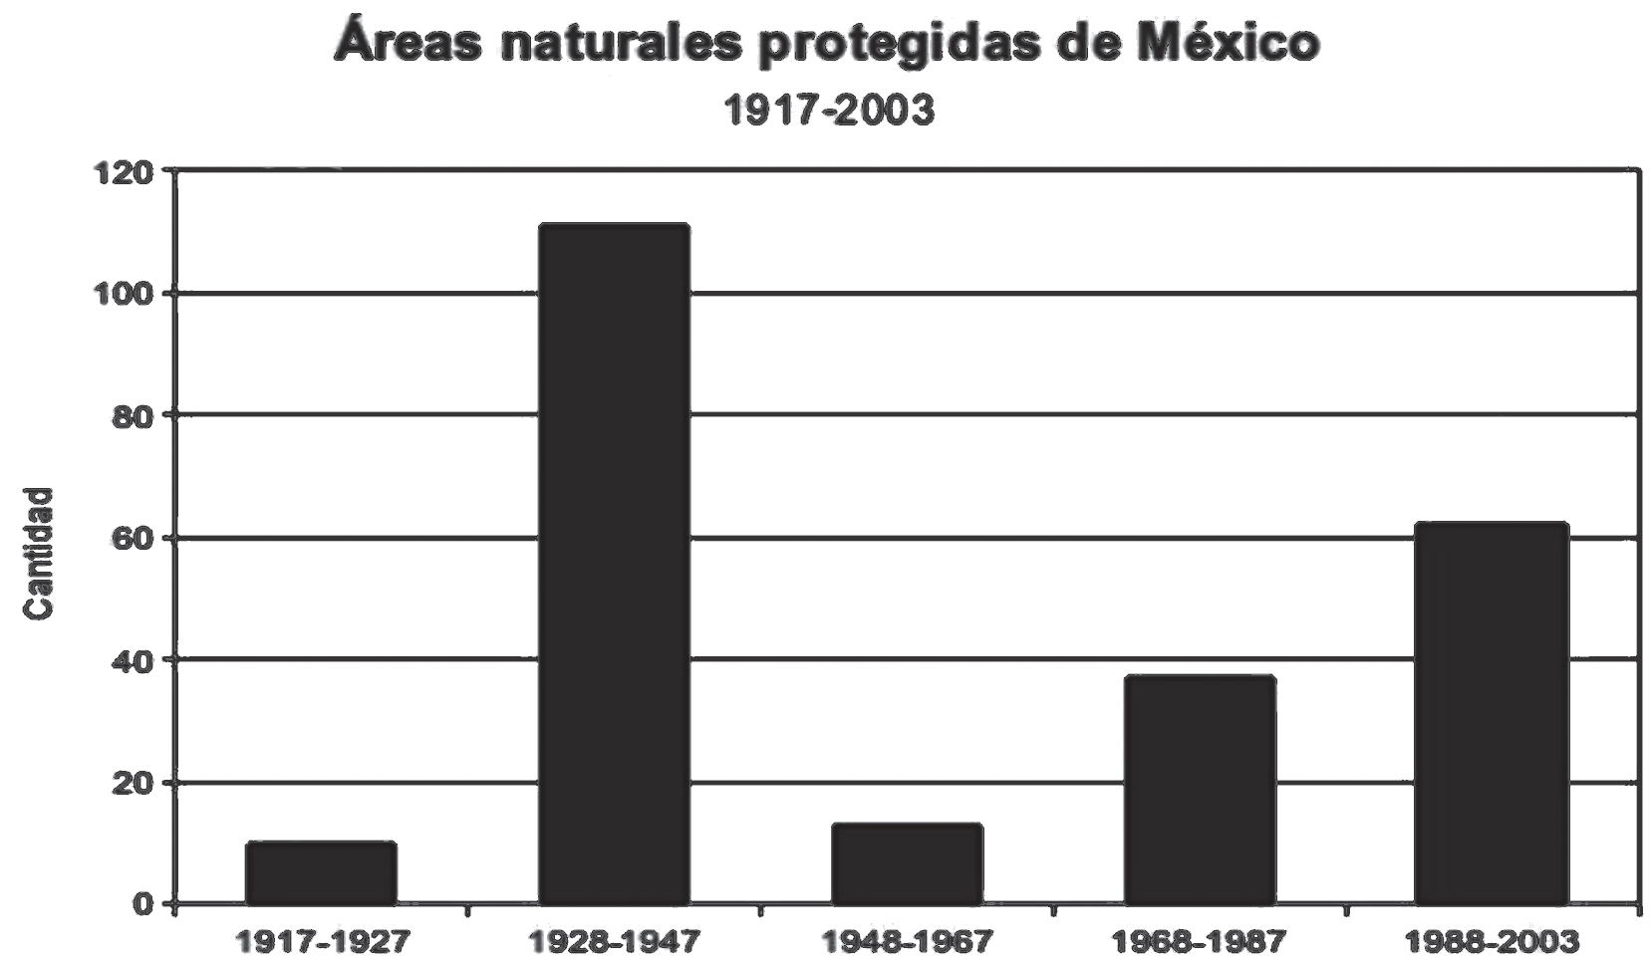
Fuente: elaboración propia con datos de CONANP (2010).
En suma, como se puede inferir en los datos presentados, hoy en día el mundo cuenta con más espacios naturales protegidos y parques; en el 2002 se contabilizaron 408 sitios reconocidos como reservas de la biósfera por la UNESCO en 94 países. Paralelamente, hoy se realiza más turismo que antes; en 2008, viajaron 924 millones de turistas internacionales, por lo que de ser realidad lo establecido en planes, se tendría un auge del

turismo con fines de conservación; sin embargo, se observa una realidad distinta, pues el turismo masificado se ha tornado en gran depredador de recursos naturales (playas, montañas, recursos acuíferos). Tenemos actualmente el mayor número de especies en peligro de extinción en el mundo y la tasa más alta de extinción de la historia; se tiene conciencia además del cambio climático por factores antropogénicos, lo cual hace enfrentar a la sociedad a sus verdaderos límites de desarrollo y buscar alternativas que se orienten hacia un desarrollo sustentable.
Para el caso de las áreas protegidas, en el ámbito internacional se ha planteado la denominada “Estrategia de Sevilla”, la cual recomienda abandonar la idea purista de la “conservación” en estado “prístino” de los espacios naturales y buscar en su lugar un “aprovechamiento” de los recursos de modo que los beneficios obtenidos sean aplicados en esfuerzos deliberados de conservación, es decir, fomentar la intervención racional del ser humano en pos de la conservación de la biodiversidad y de la diversidad cultural y humana. En este mismo marco del desarrollo sustentable, cabe el desarrollo de los conceptos de ecoturismo, de turismo alternativo y de naturaleza como se conocen en México, que se desprenden de la misma idea y orientan su interés
hacia el campo del turismo.

Reflexión ftnal: Sustentabilidad, sociedad post-moderna, refuncionalización de los conceptos de parque y turismo
Hoy, la sociedad se enfrenta a duras decisiones; su estructura desigual de clases, el agotamiento de los recursos, el estrechamiento de los márgenes de competitividad y rentabilidad en los negocios, la pérdida de los valores tradicionales, entre otros temas, son sólo signos evidentes del fracaso del modelo de desarrollo y de la estructura de organización social que se ha privilegiado durante los últimos cuatro siglos; por ende, se puede afirmar que la crisis no ha sido resuelta y las contradicciones se mantienen. A pesar de que ha surgido la idea del desarrollo sustentable, su impacto ha sido marginal e incluso se ha puesto en duda su capacidad para responder a las condiciones actuales

y de enfrentar a los intereses que subyacen a la toma de decisiones y orientan las políticas públicas.
En este marco, la idea del desarrollo sustentable, que ha permeado hacia las nociones de área natural protegida y de turismo, se encuentra a su vez ante la disyuntiva de ser integrada al sistema, esto es, convertirse en una “modalidad” de desarrollo, pero desarrollo al fin, en una aspiración utópica sin posibilidades de realizarse o de transformar la sociedad o, por el contrario, en una alternativa viable para transformar la estructura social y su “modelo de desarrollo” que ha llegado notoriamente a sus límites. En el marco de esta disyuntiva, nuevamente los conceptos de área natural protegida y de turismo juegan un papel y viven momentos críticos: las reservas con fines conservacionistas vs. la estrategia de Sevilla, el turismo masificado vs. el ecoturismo.
Es muy probable que, como parte de una transformación profunda, sea necesario repensar los conceptos y tal vez crear otros distintos que posibiliten a la sociedad trascenderlos sus nociones paradigmáticas y avanzar hacia formas y estructuras nuevas. En el mismo sentido, hoy los teóricos de la sociedad promulgan la llegada de la sociedad post-moderna, ultra-moderna o de una “nueva sociedad”; para ello, será necesario trascender los conceptos de “desarrollo”, “área natural”, “turismo” e, incluso, “sustentabilidad”, para resignificarlos de modo que funjan como guía ideológica y de acción para la construcción de un nuevo paradigma
de sociedad y de su relación con el entorno natural.

Bibliografía
Backhaus, N. (2001). ‘‘Non-Place Jungle’’: The Construction of Authenticity in National Parks of Malaysia. London: Third EUROSEAS Conference, SOAS.
Boo, E. (1990). The Potentials and Pitfalls (vol. 1). Washington DC: World Wildlife Fund. Carballo, A. (2005) Análisis de un modelo de desarrollo ecoturístico en Quintana Roo,
México. Teoría y Praxis, 1(I), 31-47.
Comisión para la cooperación ambiental de Norteamérica (1999). Turismo Sustentable en Áreas Naturales. Montreal Canadá.
Eagles, P., and S. McCool (2002). Sustainable Tourism in Protected Areas: Guidelines for Planning and Areas in Sustaining Society. Washington DC: Smithsonian Institute Press.

Fennell, D., and A. Nowaczek (2003). An Examination of the Values and Environmental Attitudes among Ecotourists: A Descriptive Study Involving Three Samples. Tourism Recreation Research 28:11–21.
Font, X., and J. Cochrane (2005). Integrating Sustainability into Business: Implementation and Management. Guides for Responsible Tourism Coordinators. Paris: UNEP.
González, A. (2009). El turismo desde un enfoque de sociología constructivista. Teoría y Praxis, (6), 107-122.
Higham, J. (1997). “Wilderness Recreation Motivations Held by International Visitors to New Zealand”. In Tourism and Heritage Management, W. Nuryanti, ed., pp. 327–339. Yogyakarta: Gadjah Mada University Press.
Higham, J. (1998). “Sustaining the Physical and Social Dimensions of Wilderness Tourism: The Perceptual Approach to Wilderness Management”. In New Zealand. Journal of Sustainable Tourism 6:26–51.
Honey, Martha (2008). Ecotourism and Sustainable Development: Who Owns Paradise?
(Second ed.). Washington, DC: Island Press. pp. 29–31
Hvengaard, G. (2002). “Using Tourist Typologies for Ecotourism Research”. In Journal of Ecotourism 1:7–18.
Jiménez, J. (2009). Perfil y grado de satisfacción del turista en la zona maya de Quintana Roo. Proyecto de investigación en proceso, aprobado por el Consejo Quintanarroense para la Ciencia y la Tecnología, Quintana Roo, México.
Kearsley, G. (2000). “Balancing Tourism and Wilderness Qualities in New Zealand’s Native Forests”. In Forest Tourism and Recreation: Case Studies in Environmental Management, X. Font and J. Tribe, eds., pp. 75–91. Wallingford: CABI Publishing.
Kerstetter, D., J. Hou, and C. Lin (2004). “Profiling Taiwanese Ecotourists Using a Behavioral Approach”. In Tourism Management 25:491–498.
Lindberg, K. (2001). “Economic Impacts”. In The Encyclopedia of Ecotourism, D. Weaver, ed., pp. 363–377. Wallingford and New York: CABI Publishing.
Luck, M. (2002). Large-scale Ecotourism: A Contradiction in Itself? Current Issues
5:361–370.
Management. Gland: IUCN-The World Conservation Union.
Markwell, K. (2001). “Mediating the Tourist-Nature Experience at Three Tourist Sites in Borneo”. In Tourist Studies 1:39–57.
McNeely, J., and K. Miller (1984). National Parks, Conservation and Development: The Role of Protected.
Olivera, A. Y. y Campos, B. L. (2007). “Sustentabilidad social en la zona costera del estado de Quintana Roo, México. Playa del Carmen: un ejemplo”. En Campos, B. L. Urbanización y turismo. (pp. 39-51). México: Ediciones Pomares.
Organización Mundial del Turismo-OMT (2004). “Nueva definición del ecoturismo”. En

Boletín de la OMT. Madrid, España.
Ryan, C., and L. Sterling (2001). “Visitors to Litchfield National Park, Australia: A Typology Based on Behaviours”. In Journal of Sustainable Tourism 9:61–75.
Salafsky, N., H. Cauley, G. Balachander, B. Cordes, J. Parks, C. Margoulis, S. Bhatt, C. Encarnacion,
D. Russell, and R. Margoulis (2001). A Systematic Test of an Enterprise Strategy for Community-Based Biodiversity Conservation. Conservation Biology 15:1585–1595.
Secretaría de Turismo-SECTUR (2006). Fascículos de turismo alternativo. Volumen 1.
México.
Sofield, T., and F. Li (2003). “Processes in Formulating an Ecotourism Policy for Nature Reserves in Yunnan Province, China”. In Ecotourism: Policy and Strategy Issues, D. Fennell and R. Dowling, eds., pp. 141–168. London: CAB International.
Tao, C., P. Eagles, and S. Smith (2004). “Profiling Taiwanese Ecotourists Using a Self- Definition Approach”. In Journal of Sustainable Tourism 12:149–168.
TIES (1990). What is ecotourism? Sitio Oficial de la Sociedad Internacional de Ecoturismo- The International Ecotourism Society. http://www.ecotourism.org.
United Nations Environment Program (2002). Industry as a Partner for Sustainable Development: Tourism. Paris: United Nations Environment Program.
Walker, G., and K. Kiecolt (1995). “Social Class and Wilderness Use”. In Leisure Sciences
17:295–308.
Weaver, D. (2001). Ecotourism. Milton: Wiley.
Wells, M., S. Guggenheim, A. Khan, W. Wardojo, and P. Jepson (1999). Investing in Biodiversity: A Review of Indonesia’s Integrated Conservation Development Projects. Washington DC: World Bank.
Whitten, A., D. Holmes, and K. MacKinnon (2001). “Conservation Biology: A Displacement Behaviour for Academia?”. In Conservation Biology 15:1–3.
Wight, P. (2001). “Ecotourists: Not a Homogeneous Market Segment”. In The Encyclopaedia of Ecotourism, D. Weaver, ed., pp. 37–62. Wallingford: CABI Publishing.
World Tourism Organization. (2008). International Forum on rural Tourism Final Report.
Guiyang, Guizhou Province, China, UNWTO, España.

Tercera parte:

Crecimiento urbano y planificación regional

Capítulo 8. Los comités municipales de prevención y control del crecimiento urbano como estrategia de regulación territorial del Estado de México

Juan Roberto Calderón Maya 1

Héctor Campos Alanís Teresa Becerril Sánchez
Pedro Leobardo Jiménez Sánchez Verónica Miranda Rosales

Resumen
El Gobierno del Estado de México (GEM), a través del Instituto Mexiquense de la Vivienda Social (IMEVIS), ha diseñado un mecanismo para enfrentar el fenómeno de irregularidad territorial por medio de la instrumentación de un programa para promover la regularización de los asentamientos humanos y sobre su prevención por medio de la instalación y operación de los Comités Municipales de Prevención y Control del Crecimiento Urbano. El objetivo general de estos Comités es prevenir y evitar la irregularidad de los asentamiento humanos y la tenencia de la tierra en el ámbito de su jurisdicción, apoyándose para ello en la legislación vigente y en las políticas delineadas por los Gobiernos Federal, Estatal y Municipal, en los Planes de Desarrollo Urbano de competencia Estatal y Municipal y en los centros estratégicos de crecimiento urbano. Esta investigación tiene la finalidad de analizar la integración, la operación y las funciones de los Comités Municipales.
1 Profesores de Tiempo Completo de la Facultad de Planeación Urbana y Regional de la Universidad Autónoma del Estado de México. Matamoros Sur s/n casi esq. Paseo Tollocan, Colonia Universidad,
C.P. 50110, Ciudad de Toluca, Estado de México. Teléfonos: (01722) 2 19 46 13

Palabras clave: irregularidad, asentamientos humanos y crecimiento
urbano.

Introducción
El Estado de México se integra por 125 municipios. De acuerdo con criterios básicos de dotación de servicios, localización de infraestructura y equipamiento, el 44.8% de los municipios (56) se caracteriza por ser urbanos y el 55.2% restante (69) es rural. Debido al alto desarrollo económico y social que se ha experimentado a lo largo de las últimas cuatro décadas, el Estado de México, con una superficie de 22,499.95 Km2 y una población de casi 15 millones de habitantes, es una de las entidades más importantes del país, pero su crecimiento urbano ha sido desordenado y anárquico en algunas zonas específicas. El presente documento tiene la finalidad de analizar la situación actual de la integración y operación de los Comités Municipales de Prevención y Control del Crecimiento Urbano. Se explica su funcionamiento, estructura y atribuciones, con el objeto de que este instrumento se consolide como una estrategia de regulación territorial
en el Estado de México.

Planteamiento del problema
No se cuenta con cifras exactas, magnitudes ni tipos de irregularidad de los asentamientos humanos a nivel nacional; asumimos diferentes variantes de informalidad y regularización. Los estudios que se han realizado sobre la magnitud de los asentamientos irregulares en México se circunscriben sólo a algunas ciudades; no existen cálculos oficiales a nivel nacional por entidad federativa. Se sabe que el rezago urbano se ha dado fundamentalmente en terrenos de origen ejidal. Se estima que a nivel nacional se mantiene casi sin variaciones la cifra de dos millones de lotes irregulares en este tipo de suelo. Esta relativa estabilidad se debe a la poca incidencia que tienen las acciones de regularización de la tenencia de la tierra; se calcula que cada año 250 mil familias reciben su escritura e igual número de familias ingresan al mercado ilegal del suelo; es decir, la cifra de lotes irregulares se

mantiene estable, pues la acción de regularización es similar al número de terrenos que cada año se consideran como irregulares.
El Estado de México debido a ciertas ventajas económicas, sociales y geográficas se ha convertido en un centro migratorio natural, pues en él influye una serie de factores, tanto de tipo económico como político que han propiciado un crecimiento anárquico, principalmente en la ocupación de áreas inadecuadas que limitan un equilibrado desarrollo urbano. Este fenómeno se ha caracterizado por la proliferación de asentamientos humanos irregulares, colonizando cerros, cañadas y en general áreas no aptas para el desarrollo urbano que representan un verdadero peligro para sus pobladores (sobre todo cuestiones de riesgo y vulnerabilidad) y haciendo inaccesible y costoso el otorgamiento de servicios básicos, como agua, luz, drenaje, pavimentación y transporte público.
Las áreas al margen de la ilegalidad respecto a la tenencia de la tierra representan uno de los verdaderos retos para la administración pública en sus tres niveles, ya que esta situación de irregularidad no sólo condiciona el otorgamiento de los servicios, sino también los procesos de edificación de la vivienda. Ante esta situación, el Gobierno del Estado de México con la creación del Instituto Mexiquense de la Vivienda Social (IMEVIS), el 23 de septiembre de 2003, dependiente de la Secretaría de Desarrollo Urbano Estatal, se ha propuesto enfrentar el fenómeno de la irregularidad del crecimiento, llevando a cabo el programa sobre la regularización de los asentamientos humanos y sobre su prevención, apoyándose en este último, con la creación de los Comités Municipales de Prevención y Control del Crecimiento Urbano como una estrategia de regulación territorial que
hace corresponsables a los gobiernos municipal, estatal y federal.

Comités municipales de prevención y control del crecimiento urbano como estrategia de regulación territorial en el Estado de México
Con base en los lineamientos de los ejes rectores que establece el actual Plan Estatal de Desarrollo Urbano del Estado de México (publicado en mayo de 2008), el IMEVIS, realiza una serie de acciones del orden preventivo y correctivo, entre las que destacan:

•Evitar el establecimiento de los asentamientos humanos irregulares.
•Celebrar convenios de coordinación con los Ayuntamientos de la Entidad.
•Regularizar los asentamientos humanos (regulares e irregulares).
•Regularizar la tenencia de la tierra en los ámbitos urbano y rural.
•Ofrecer suelo por medio del Fraccionamiento Social Progresivo en zonas aptas para el desarrollo urbano.
•Consolidar la participación activa de los 125 municipios para la instalación y la adecuada operación de los Comités Municipales de
Prevención y Control del Crecimiento Urbano.
Objetivo General de los Comités Municipales de Prevención y Control del Crecimiento Urbano
Su objetivo general es prevenir y evitar la irregularidad de los asentamiento humanos y la tenencia de la tierra en el ámbito de su jurisdicción, apoyándose para ello en la legislación vigente y en las políticas delineadas por los gobiernos federal, estatal y municipal, en los Planes de Desarrollo Urbano de competencia estatal y municipal y en los instrumentos de los centros estratégicos de crecimiento urbano.
Para lograr este objetivo, es necesario promover la participación de los 125 municipios para la operación adecuada de los Comités Municipales de Prevención y Control del Crecimiento Urbano, lo cual ha sido una estrategia que ha reforzado la ordenación de los asentamientos humanos a través de sesiones de los Comités, cuyo objetivo en su operatividad radica en la prevención de los asentamientos humanos al margen de la legalidad urbana. En ellos se ha logrado la coordinación de acciones de las autoridades de los tres niveles de gobierno en su instalación, pero no en su operación.

Atribuciones
El Comité Municipal de Prevención y Control del Crecimiento Urbano es un órgano interinstitucional de coordinación municipal, estatal y federal para la vigilancia y el control del desarrollo urbano, en el cual se establece la consulta, la asesoría y la participación social. Al Comité le corresponde el despacho de los siguientes asuntos:

- Coadyuvar en la vigilancia y el control de los usos del suelo a fin de evitar el aprovechamiento de predios o inmuebles contrarios a la normatividad prevista en los Planes Municipales de Desarrollo Urbano.
- Impulsar la participación de la comunidad en las acciones de prevención y control de la irregularidad, así como la inducción a un crecimiento urbano planificado y ordenado.
- Sugerir las modificaciones pertinentes a los Planes Municipales de Desarrollo Urbano a fin de adecuarlos a las situaciones reales.
- Formular propuestas en materia de Planeación y Legislación Urbana.
- Proponer medidas y recomendaciones para la solución de problemas
en materia urbana.
- Analizar licencias y autorizaciones a petición de los ciudadanos por considerar que éstas causan o pueden causar problemas sociales y emitir la correspondiente recomendación.
- Atenderyproponerlasoluciónalosconflictosurbanosintermunicipales.
- Promover programas y acciones relativas al ordenamiento urbano, así como a la regularización de usos de suelo.
- Proponer acciones para la conservación, el mejoramiento y el crecimiento de los centros de población.
- Diseñar acciones para la aplicación de medidas de seguridad y sanciones
Estructura Orgánica del Comité Municipal de Prevención y Control del
Crecimiento Urbano
A continuación se presenta la estructura básica necesaria para la creación y la operación de un Comité Municipal:

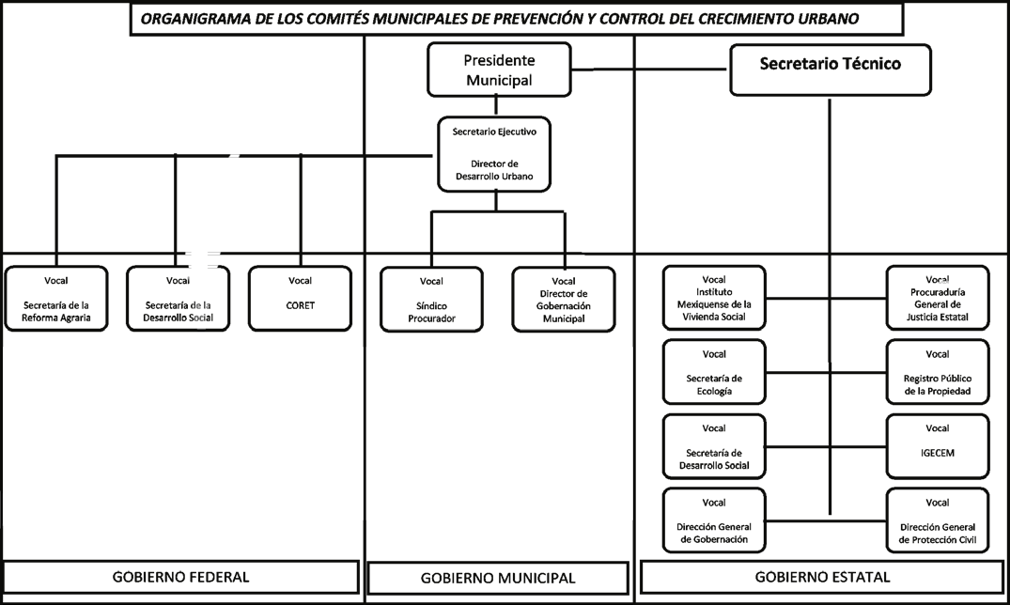

Fuente: Instituto Mexiquense de la Vivienda Social. Secretaría de Desarrollo Urbano. Gobierno del Estado de México (2010).
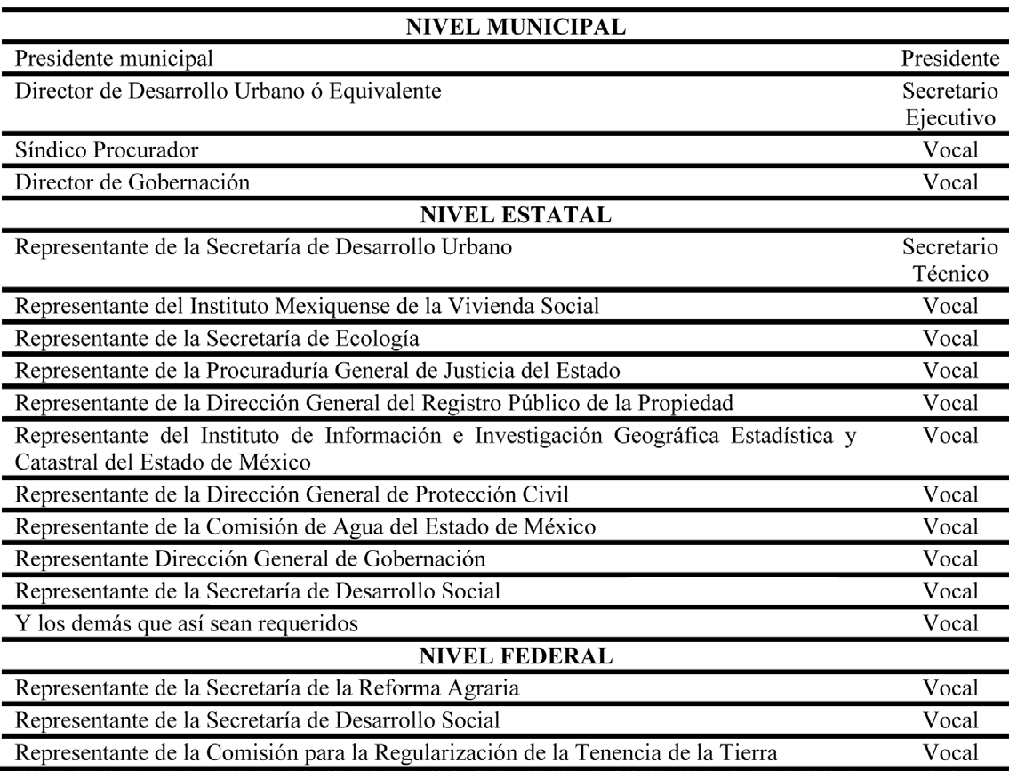
Cuadro 1. Estructura Orgánica del Comité Municipal de Prevención y Control del Crecimiento Urbano

Fuente: Instituto Mexiquense de la Vivienda Social. Secretaría de Desarrollo Urbano. Gobierno del Estado de México (2010).
Funciones Generales del Comité Municipal
Por sus funciones, los antecesores del IMEVIS son el Instituto de Acción

Urbana e Integración Social (AURIS) y la Comisión para la Regulación del Suelo del Estado de México (CRESEM), que ya han cumplido los objetivos para los cuales fueron creados. La CRESEM regulaba el mercado inmobiliario, ofrecía suelo en las zonas aptas para el desarrollo urbano, regulaba los asentamientos humanos y la tenencia de la tierra; AURIS, por su parte, se enfocaba al mejoramiento de viviendas y fraccionamientos y a la administración de la reserva territorial, siendo, además, un órgano consultor en la materia.
Así, el origen de la nueva institución se debió a un enfoque social y de crecimiento urbano organizado, respondiendo a la necesidad de otorgar acceso a la vivienda digna y de abatir el déficit existente, a través de un organismo especializado que contemple políticas innovadoras que contribuyan al respecto de los planes de desarrollo urbano y a la prevención y al control de la irregularidad, así como de la especulación del suelo. Sus labores se enfocan a promover, programar, organizar, coordinar y regular lo concerniente a la vivienda social y al suelo en el Estado de México, procurando que el beneficio sea para los grupos sociales más
vulnerables, las cuales se desagregan de la siguiente forma.
•Promover programas y acciones entre las dependencias federales, estatales y municipales con el fin de coordinar los diferentes planes y programas de Desarrollo Urbano que beneficien al municipio.
•Coadyuvar con el Instituto Mexiquense de la Vivienda Social, la Dirección General de Operación Urbana y la Dirección General de Administración Urbana (adscritos a la Secretaría de Desarrollo Urbano del Gobierno del Estado de México) con relación a la ejecución del ordenamiento urbano, la regularización de los asentamientos humanos irregulares y de la tenencia de la tierra, programas de reservas territoriales y fraccionamientos sociales progresivos.
•Impulsar la participación de la comunidad en las actividades de planeación y control de irregularidad, así como la inducción a un crecimiento urbano planificado y ordenado.
•Establecer y aplicar estrategias de tratamientos socio-político que permitan contener las acciones de los agentes promotores de la irregularidad.

•Presentar ante las autoridades correspondientes las denuncias necesarias a fin de sancionar a los infractores de las disposiciones jurídicas, planes o programas de desarrollo urbano y reservas, uso y destinos de áreas y predios en los términos de la Legislación local.
•Sugerir al cabildo las modificaciones parciales pertinentes al Plan Municipal de Desarrollo Urbano, para adecuarlo a las situaciones importantes a fin de prevenir y evitar las posibles irregularidades, aplicándose en todos los casos el procedimiento legal en la materia.
•Dar cumplimiento a la calendarización de sesiones programadas por los integrantes del Comité.
•Establecer los acuerdos correspondientes a la prevención y al control del
crecimiento urbano.
•Solicitar y vigilar que se lleve a cabo el desalojo de predios invadidos, previo informe a las autoridades correspondientes.
•Acordar la clausura, suspensión y demolición de obras no autorizadas, así como la confiscación de materiales para construcciones y su resguardo conforme a la Ley.
•Controlar o dar seguimiento a la ejecución de los acuerdos establecidos por las dependencias integrantes del Comité.
- Nombrar entre los participantes al Secretario de Actas y Acuerdos.
- Realizar acciones para la conservación, el mejoramiento y el crecimiento de los centros de población.
Funciones por Unidad Administrativa de los Integrantes del Comité
De la Secretaría de la Reforma Agraria (nivel federal)
•Vigilar estrictamente a los comisariados ejidales con el objeto de evitar asentamientos irregulares en áreas de cultivo.
•Destituir conforme a la Ley, a las autoridades ejidales que solapen la transferencia ilegal de los bienes ejidales y comunales.
•Realizar investigaciones periódicas en los núcleos ejidales.
De la Secretaría de Desarrollo Social
•Impulsar el mejoramiento de las condiciones y calidad de vida de la población, el federalismo y la participación comunitaria, a través de los programas regionales, municipales y especiales de desarrollo

urbano, promoviendo la conjunción de esfuerzos y recursos con los gobiernos estatales y municipales y con las demás dependencias de la Administración Pública Federal.
•Supervisar que el Comité no contravenga a las disposiciones de la Ley General de Asentamiento Humanos.
De la Comisión para la Regularización de la Tenencia de la Tierra ( n i v e l federal)
•Regularizar los predios en ejidos expropiados en su favor y autorizados por las Secretarías de Desarrollo Social y de la Reforma Agraria.
De la Secretaría de Desarrollo Urbano (nivel estatal)
•Convocar a reuniones, coordinar y dar seguimiento a las actividades y acuerdos que de ellas emanen.
•Aplicar y vigilar el cumplimiento de las disposiciones legales en materia de ordenamiento territorial, de los asentamientos humanos, del desarrollo urbano y vivienda.
•Participar en la promoción y en la realización de programas de suelo y vivienda, preferentemente para la población de menores recursos económicos, y coordinar su gestión y ejecución.
•Participar en las comisiones de carácter regional y metropolitano en las que se traten asuntos sobre asentamientos humanos, desarrollo urbano y vivienda.
•Reservarse el derecho de expedición de licencias de uso Estatal del Suelo, en áreas no aptas para el Desarrollo Urbano, de acuerdo a los planes de Desarrollo Urbano de competencia municipal.
•Demoler obras que se encuentren en áreas no aptas para el desarrollo urbano conforme a las leyes y reglamentación aplicables.
•Vigilar que las autorizaciones para conjuntos urbanos y fraccionamientos, subdivisiones y notificaciones cuenten con los requisitos que establece la
normatividad urbana vigente.
Del Instituto Mexiquense de la Vivienda Social (nivel estatal)
•Realizar recorridos de verificación para detectar áreas con asentamientos humanos irregulares, a efecto de que el H. Ayuntamiento proceda de acuerdo con sus atribuciones.

•Detectar a los agentes promotores de irregularidad, a efecto de que el Comité proceda a iniciar las denuncias penales correspondientes.
•Llevar a cabo la regularización de los asentamientos humanos y de la tenencia de la tierra en propiedad privada.
•Coadyuvar con la Secretaría de Desarrollo Urbano en la adquisición de reservas territoriales.
De la Dirección General de Gobernación (nivel estatal)
•Vigilar el cumplimiento de las acciones Gubernamentales por los Ayuntamientos de la Entidad.
•Apoyar las acciones de los Comités cuando los problemas político y social así lo demanden.
De la Secretaría de Desarrollo Social (nivel estatal)
•Supervisar que los asentamientos humanos promuevan el desarrollo social de las comunidades que pretenden beneficiar, incrementando el nivel de
vida de las poblaciones, sobre todo los de más bajos recursos económicos.
De la Dirección del Registro Público de la Propiedad (nivel estatal)
•Proporcionar la información necesaria sobre los predios que están registrados y facilitar la inscripción de los que no estén, con el objeto de mantener un control adecuado para su ordenación.
De la Comisión del Agua del Estado de México (nivel estatal)
•Planear y programar coordinadamente con las dependencias gubernamentales, federales, estatales y municipales las obras de agua potable, drenaje, tratamiento, rehúso de aguas residuales tratadas y control y disposición final de lodos producto del tratamiento de aguas residuales.
•Proporcionar agua en bloque a los municipios, comunidades, núcleo de población, organismos, fraccionamientos y particulares que lo requieran, previa firma del contrato o convenio respectivo.
De la Dirección General de Protección Civil (nivel estatal)
•Prever las posibles repercusiones de accidentes o desastres naturales sobre los asentamientos humanos.

Del Instituto de Información e Investigación Geográfica Estadística y
Catastral del Estado de México (nivel estatal)
•Proporcionar de manera oportuna planos, fotografías aéreas y demás elementos necesarios debidamente actualizados de las zonas irregulares.
De la Procuraduría General de Justicia del Estado de México (nivel estatal)
•Dar entrada y celeridad a las denuncias que el propio Comité le presenta.
•Cuando se presuma la comisión de un delito y con el fin de que no se evadan las acciones de la justicia, detener y consignar a los responsables ante las autoridades competentes.
•Informar al Comité Municipal de Prevención y Control del Crecimiento Urbano el estado que guardan los procesos penales instaurados.
De la Secretaría del Medio Ambiente (nivel estatal)
•Regular las acciones a cargo del Estado y de los municipios en materia de conservación ecológica y protección al ambiente en el marco de las políticas establecidas para el desarrollo sustentable.
•Elaborar, actualizar y gestionar el programa de ordenamiento ecológico del Estado de México y los programas de ordenamiento ecológico regionales, sustentándose a las disposiciones de la legislación en materia de la Ley General de Planeación y a la Ley General del Equilibrio Ecológico y la Protección al Ambiente.
Del H. Ayuntamiento (Nivel Municipal):
•Otorgar licencias de construcción municipal una vez que se hayan cumplido los requisitos legales, así como lo dispuesto por el Plan Municipal de Desarrollo Urbano.
•Llevar a cabo la clausura de todas las construcciones que violen las disposiciones de la normatividad urbana vigente.
•Promover programas de difusión con la finalidad de desalentar el tráfico de tierras y el establecimiento de asentamientos humanos irregulares.
•Promover denuncias penales por quebrantamiento de sellos oficiales en obras suspendidas.
•Confiscar y resguardar materiales para la construcción de obras en proceso no autorizadas, a efecto de desalentar el inicio de obras.
•Demoler obras no autorizadas en proceso de construcción cuando la

gravedad de la situación lo amerite, apegándose a lo establecido por la ley vigente.

Instalación de los Comités Municipales de Prevención y Control del Crecimiento Urbano en el Estado de México
Para la creación de los Comités Municipales y basándose en la estructura orgánica anteriormente descrita, en sesión de cabildo de cada uno de los
H. Ayuntamientos, se propone y se aprueba (en una misma sesión) su instalación a través de la firma de un acta constitutiva por los integrantes del Comité. Los actuales H. Ayuntamientos del Estado de México están gobernando por el periodo 2009-2012.
De acuerdo con la información proporcionada por el IMEVIS del Gobierno del Estado de México, desde agosto de 2003 y hasta mayo de 2010, se instalaron los 125 Comités Municipales.
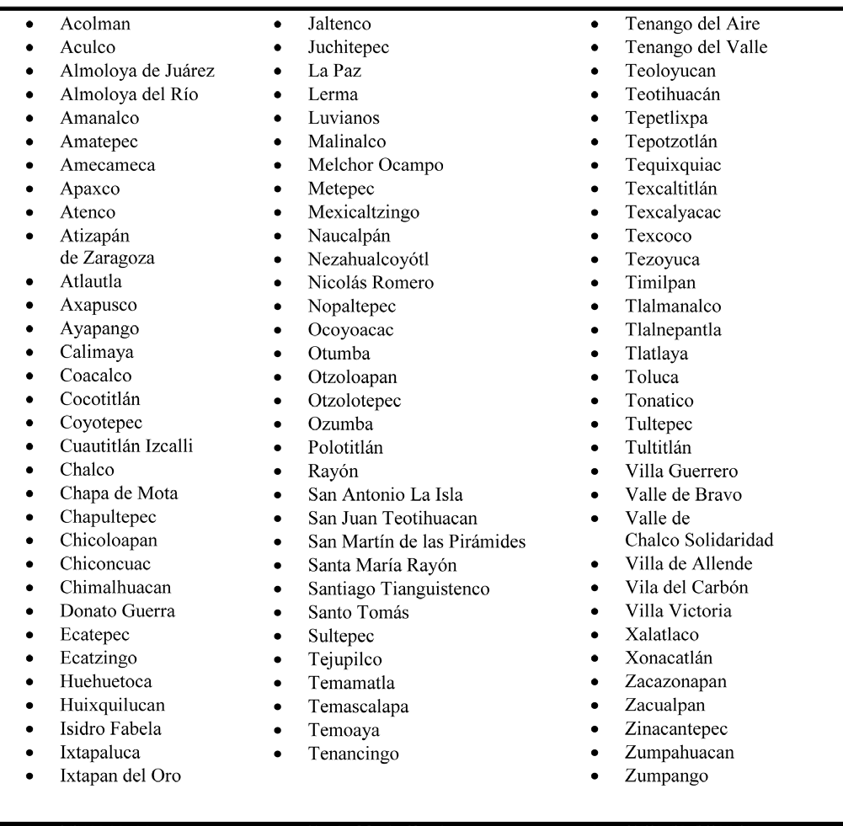
Cuadro 2. Municipios del Estado de México con Comité Municipal de Prevención y Control del Crecimiento Urbano instalado, 2010
Fuente: Instituto Mexiquense de la Vivienda Social. Secretaría de Desarrollo Urbano. Gobierno del Estado de México (2010).

Problema y limitantes en la instalación de los Comités Municipales de Prevención y Control del Crecimiento Urbano en el Estado de México
Si bien, la creación de estos Comités representa una efectiva estrategia de regulación del crecimiento territorial para los municipios del Estado de México, también es cierto que se han presentado una serie de problemas que limitan tanto su correcta instalación como su operación permanente,
los cuales se han agrupado en las siguientes vertientes.
•Desconocimiento por parte del presidente municipal sobre la normatividad que establece la obligación de los H. Ayuntamientos para instalar y operar su respectivo Comité.
•Algunos municipios están desorganizados estructuralmente, lo que provoca el traslape de funciones o la falta de atención a ciertos rubros, entre ellos el seguimiento de la instalación y operación de este tipo de instrumentos de la planeación.
•Sobre todo en municipios rurales, algunos directores de las áreas relacionadas con el desarrollo urbano sugieren al Presidente Municipal que la instalación del Comité no es un asunto prioritario en la agenda municipal, dado que no presentan problemas de asentamientos irregulares y de incompatibilidad de usos de suelo como los que se tienen en municipios urbanos y metropolitanos de la entidad.
•En algunos casos, los municipios no tienen relación ni coordinación interinstitucional (Estado-municipio) para asesorarse y capacitarse en materia de desarrollo urbano, así como para la instalación y operación del Comité, casi siempre por ser de diferente ideología partidista.
•De los 125 municipios que cuentan con su Comité instalado, el 50% sólo ha sesionado una vez (el día de su instalación), por lo que no está cumpliendo con los objetivos del Comité. Entre las razones generales
que han provocado esta situación, se mencionan las siguientes:
* El presidente municipal canceló a última hora la sesión por atender asuntos urgentes y prioritarios (ya sea en su municipio o con el Gobernador).
* No hubo el quórum mínimo que establece el reglamento interno de los Comités Municipales de Prevención y Control del Crecimiento Urbano.

* No se encontraba el secretario del Comité, por lo que no había quién redactara la minuta de la sesión.
* La apretada agenda municipal no ha permitido calendarizar las sesiones del Comité.

Comentarios ftnales

En los municipios del Estado de México (sobre todo en los municipios urbanos y metropolitanos), el proceso de urbanización se ha definido por factores demográficos; la población de la entidad crece a un ritmo superior de mil habitantes diarios, lo que provoca asentamientos irregulares en zonas no aptas para el desarrollo urbano (incluso en zonas de riesgo y vulnerabilidad), deficiencias en la dotación de infraestructura, equipamiento y servicios, congestionamientos viales y problemas de contaminación ambiental.
La metropolización se ha caracterizado por una excesiva y
desordenada concentración poblacional en el Valle de México y, en menor grado, en el Valle de Toluca, en contraposición con los asentamientos humanos dispersos en el resto de la entidad. Este desarrollo urbano se caracteriza, principalmente, por la creciente ocupación de zonas no aptas para los asentamientos humanos y en consecuencia el déficit o inexistencia de la dotación de servicios públicos, infraestructura y equipamientos básicos. Aquí el problema adicional ha sido la falta de un carácter integral de la política metropolitana (como el caso del Estado de México con el Distrito Federal).
Mediante la instalación, pero sobre todo de la adecuada operación y seguimiento de los Comités Municipales de Prevención y Control del Crecimiento Urbano, el gobierno estatal ha diseñado políticas urbanas (enfocadas a las zonas metropolitanas de los Valles de México y Toluca que presentan mayores problemas de asentamientos humanos irregulares, sin dejar a un lado a los municipios rurales y semi-urbanos) que pretenden ser más de carácter preventivo que correctivo, entre ellas los Comités.
A partir de la instalación y adecuada operación de los 125 Comités

Municipales en el Estado de México, como mecanismo de regulación del crecimiento territorial, se consolida el sistema de planeación urbana, determinandoprioridadesylimitacionesdelocalizacióndeasentamientos humanos para lograr la redistribución de la población en el territorio y en el marco de un verdadero desarrollo urbano sustentable. Los Comités han presentado una serie de limitaciones y fallas que varía según el tamaño del municipio, su caracterización y tipología (urbano o rural).

Referencias bibliográficas
Gobierno del Estado de México (2008). Plan Estatal de Desarrollo Urbano.
Toluca, Estado de México: Secretaría de Desarrollo Urbano, GEM.
Gobierno del Estado de México (2010). Organigrama del Comité Municipal de Prevención y Control del Crecimiento Urbano. Toluca, Estado de México: Instituto Mexiquense de la Vivienda Social, Secretaría de Desarrollo Urbano. GEM.
Gobierno del Estado de México (2010). Manual de Organización del Comité Municipal de Prevención y Control del Crecimiento Urbano. Toluca, Estado de México: Instituto Mexiquense de la Vivienda Social, Secretaría de Desarrollo Urbano, GEM.

Capítulo 9. Planificación estratégica aplicada al
sector turístico, la vinculación empresa-gobierno-universidad
a través del Centro de Innovación y
Desarrollo del Turismo (CIDETUR de la Universidad de Quintana Roo)

Bonnie Lucía Campos Cámara1

Introducción
El turismo se ha consolidado como el eje motor de la economía del Estado. En el 2009, llegaron a Quintana Roo 8.9 millones de turistas y visitantes, de los cuales 1.5 millones provenían de cruceros. Durante este año, Quintana Roo tuvo una derrama económica de 2.3 millones dólares. Actualmente (junio de 2010), Quintana Roo cuenta con 883 hoteles representando un total de 81,644 cuartos. Es importante mencionar que Quintana Roo captó el 37.7% del total de divisas que ingresaron al país por concepto de turismo; México obtuvo 11.5 millones de dólares y Quintana Roo 3.5 millones de dólares (Indicadores SECTUR, 2010).
Sin duda, estos datos ponen en evidencia que el turismo se ha definido como la actividad principal económica de Quintana Roo, ya que el crecimiento constante y acelerado de las últimas décadas se manifiesta en un proceso continuo y cuyo punto de partida fue el Proyecto Cancún, que inició su fase de desarrollo en 1973, con las señales de expansión de la actividad turística en Quintana Roo y atendiendo los lineamientos de una Política Turística.2

1 Profesora-Investigadora de la Universidad de Quintana Roo, Miembro del Cuerpo Académico Consolidado de Geografía y Geomántica (CAGyG) y del Sistema Nacional de Investigadores.
2 La Política Turística es el conjunto de actuaciones diseñadas por el gobierno con la finalidad de incidir sobre el turismo como sector económico.

Ésta tiene como propósito establecer las directrices dentro de las que deben encararse las acciones tendientes a la promoción y al desarrollo del turismo en los diferentes niveles de gobierno. Dichas directrices se traducen en un conjunto de normas y procedimientos específicos para fomentar y regular el sector turístico; su planificación y conducción tienen que ajustarse a los planes de mejoramiento económico, social, ambiental y cultural que desarrolle la administración pública para lograr estos objetivos.

La planiftcación estratégica y el turismo
El concepto de planificación estratégica se refiere a la capacidad de observación y de anticipación frente a desafíos y oportunidades que se generan tanto de las condiciones externas a una organización como de su realidad interna. Como ambas fuentes de cambio son dinámicas, este proceso también lo es.
La planificación estratégica debe ser entendida como un proceso participativo que no va a resolver todas las incertidumbres, pero que permitirá trazar una línea de propósitos para actuar en consecuencia. Se puede definir la planificación estratégica como un proceso, de acuerdo con DIPRES: “Conjunto de acciones y tareas que involucran a los miembros de la organización en la búsqueda de claridades respecto a su quehacer”; y un instrumento: “Marco conceptual que orienta la toma de decisiones encaminada a implementar los cambios que se hagan necesarios. La planificación no es un recetario ni constituye la solución a todos los problemas o preocupaciones del sector, sino debe tomarse como un desarrollo de una visión de futuro” (DIPRES, 2003, 4)
De acuerdo con el informe Turismo: Panorama 2020 de la Organización Mundial de Turismo, las perspectivas para esta actividad en las próximas dos décadas son muy favorables, estimando que, para el año 2020, las visitas de turistas internacionales en el mundo se ubicarán por encima de 1,560 millones, en tanto que los ingresos turísticos alcanzarán los dos billones de dólares. Con ello, las visitas de turistas internacionales observarán una tasa media de crecimiento anual del 4.1%, en tanto que los ingresos se incrementarán al 6.7% anual.

Lasituaciónen Quintana Roonoserádistinta. Enlosúltimos, laactividad turística ha crecido más de un 10% anual, existiendo una tendencia de crecimiento del 5% anual para los seis años siguientes, lo que se verá reflejada en un incremento de la inversión privada en establecimientos del sector. Es importante mencionar cuáles son los objetivos estratégicos que se enmarcan en el Plan Estatal de Desarrollo 2005-2011:
•Consolidar a Quintana Roo como un multidestino turístico líder, con empresas altamente competitivas que ofertan productos de alta calidad, con pleno respeto a los entornos naturales, sociales y culturales, donde el Estado tiene el papel de facilitador para generar las condiciones favorables para la inversión privada.
•Un Quintana Roo que mantiene su liderazgo nacional y en la región del Caribe, con base en la competitividad de todos los actores que participan en el sector y en la certidumbre que se ofrece a la inversión privada, la cual mantiene vigente la oferta turística mediante la generación de nuevos productos que atiendan a mercados y segmentos de mayor rentabilidad.

Las líneas estratégicas del plan son:
•Turismo prioridad estatal
•Diversificación de la oferta turística
•Infraestructura turística de calidad
•Destinos turísticos sustentables
•Incremento de la calidad de los servicios turísticos
•Fortalecimiento de la promoción turística
•Garantía a la seguridad al turista
•Empresas turísticas competitivas
Otro de los planes estratégicos que debemos considerar para el caso de Quintana Roo es el Plan Gran Visión 2000-2025, cuyo propósito es que el turismo sustentable sea para Quintana Roo el principal motor de su economía, estableciendo en el Estado una dinámica permanente que integre al resto de los sectores a la economía, generando oportunidades de empleo y desarrollo económico y social para sus habitantes en medio de un

clima de oportunidades empresariales en un marco de libre competencia. Quintana Roo será la puerta del Mundo Maya y además consolidará el turismo multidestino entre el Caribe insular y el continental.

Retos
•Diseñar e impulsar una política de Estado en materia turística.
•Consolidar la generación y difusión de la información que fortalezca al sector.
•Impulsar la mejora regulatoria.
•Modernizar y profesionalizar la administración pública del turismo.
•Aprovechar las ventajas de la inserción a la globalidad.
•Parametrizar la calidad de toda la industria.

Líneas estratégicas
•Desarrollo y modernización de la infraestructura turística en el marco del desarrollo sustentable.
•Fortalecimiento de la cultura regional como fundamento del Caribe Mexicano.
•Desarrollo de programas de capacitación de los recursos humanos turísticos.
•Desarrollo de un sistema estratégico de información.
•Promoción del incremento y la certificación de la calidad en materia turística del Estado.
•Promoción de una mejor actuación gubernamental en cuestión de normatividad.
•Consolidación e integración de corredores turísticos regionales (Riviera Maya, Costa Maya y Ecoarqueológico del Sur) en una sola imagen destino “Caribe Mexicano”.
•Diversificación de la oferta turística a partir de las ventajas comparativas, fortaleciendo una posición de liderazgo del turismo cultural y naturaleza.
•Integración de cadenas productivas al sector turismo, privilegiando regiones con un mayor rezago económico en el Estado.

Es así que debemos considerar que la planificación del espacio turístico ordena y acondiciona el territorio que tiene posibilidades de desarrollo turístico basado en una infraestructura y en unos recursos turísticos para atender a la corriente turística que se desplaza hacia él. La planificación implica: poseer recursos turísticos, ordenar el territorio con su urbanización, establecer objetivos de la planeación y visualizar un desarrollo socioeconómico.

Vinculación academia-sector productivo (empresa) y gobierno
En el transcurso de los últimos cinco años han cobrado gran relevancia las actividades que se desarrollan en las instituciones públicas de educación superior, orientadas a estrechar los vínculos con los sectores social y productivo, dado que permiten captar con mayor nitidez las necesidades reales de la sociedad a la que sirven. Esta actitud ha permitido ampliar la sensibilidad de las universidades públicas respecto a la dinámica de los acontecimientos económicos y sociales que se registran actualmente en nuestro país y en el mundo entero. Hoy en día, casi todas las universidades públicas realizan actividades de vinculación con el sector productivo mediante una gran diversidad de modalidades.
Se ha generalizado la realización de diagnósticos en relación con las necesidades de los sectores productivos y se ha mejorado significativamente la identificación de su potencial real para la realización de proyectos de vinculación.
El propio concepto de vinculación se ha modificado en los últimos años. Conforme las universidades públicas fueron adoptando la metodología de revisar sus misiones y formular y actualizar sus programas de desarrollo, se vieron en la necesidad de incorporar los puntos de vista de sectores estratégicos de la sociedad. En la medida en que dieron ese paso, las instituciones rebasaron la noción tradicional de la vinculación por la cual establecían un intercambio de servicios con elementos externos a la universidad (como en el caso del servicio social o los convenios patrocinados) y aceptaron la participación de diferentes sectores de la sociedad en el diseño de sus programas.

Actualmente, universidades, institutos de investigación y laboratorios públicos y privados juegan un papel fundamental para generar conocimiento científico y tecnológico que en la década que mencionamos no existía, y que idealmente debe traducirse en nuevas soluciones a los problemas de los clientes de un determinado mercado. Sin embargo, muchas de nuestras universidades no han contado con suficiente capacidad de investigación para ofrecer soluciones tecnológicas a los problemas de la industria.
En el contexto internacional actual el conocimiento es el motor del desarrollo, pues constituye la base de las estructuras productivas y es el determinante de la competitividad de los países. Para ello, se requiere de un vínculo eficaz entre el mundo educativo y el productivo. Sin embargo, bajo el marco conceptual de la triple hélice de Etzkowitz, es necesario incluir en la vinculación academia-industria al gobierno. En este modelo, la vinculación que se da entre estos tres componentes se ve afectada por intercambios dinámicos que se van desarrollando en espiral.
El modelo de triple hélice establece a la universidad como realizadora de actividades de investigación y desarrollo, a la industria como proveedora de demanda de los clientes sobre la base de sus actividades comerciales, a la investigación y al desarrollo para generar nuevas oportunidades de negocios y al gobierno como gestor de las condiciones políticas y al marco regulador apropiado para generar entornos de crecimiento. La integración de estos tres actores yace en el corazón del sistema de triple hélice. Cuando la vinculación es efectiva, se incrementa el traspaso de conocimientos y se aumenta la ventaja competitiva del desarrollo económico, ya sea regional, nacional o internacional. Diversos estudios muestran que las interacciones entre las tres entidades suelen ser débiles o fallidas cuando cada una de ellas trabaja aisladamente, es decir, la cooperación mutua es necesaria.

El modelo de la triple hélice
El estudio entre Estado, universidad y empresa es analizado como un modelo propuesto por Etzkowitz y Leydesdorff (1997), el cual pretende que la universidad sea creadora de conocimiento, que juega un papel

primordial entre la relación empresa y gobierno, y cómo éstos se desarrollan para crear innovación en las organizaciones como fuente de creación del conocimiento. Este modelo es un proceso intelectual orientado a visualizar la evolución de las relaciones entre universidad- sociedad y, por otro lado, caracterizado por la intervención de la universidad en los procesos económicos y sociales.
El modelo de la triple hélice y sus implicaciones han recibido gran atención en el mundo occidental como un medio para fomentar las innovaciones y el crecimiento, lo cual implica tener un clima y ciertas actitudes que permitan la coordinación entre las partes involucradas para crear un ambiente de innovación; este tipo de actividad se ha desarrollado en economías emergentes, como en el sur de África, Asia y América Latina. Este modelo permite una vinculación entre disciplinas y conocimientos, donde la universidad tiene un papel estratégico y es la base para generar las relaciones con la empresa.
El desarrollo de estas relaciones se han discutido ampliamente en diferentes tipos de investigaciones que pretenden tratar de desarrollar las acciones correspondientes entre gobierno, empresa, universidad. El modelo propuesto por Etzkowitz y Leydesdorff (2000) propone una gradual disminución de las diferencias entre disciplinas y entre distintos tipos de conocimientos, así como entre las diversas instancias relacionadas con la vinculación entre la universidad, la empresa y el gobierno, que permite el análisis desde la óptica particular de cada caso, por pares o bien en una forma integral.
Uno de los objetivos de la triple hélice es la búsqueda de un modelo que refleje la complejidad del concepto de vinculación, tomando en cuenta el entorno en el cual se fundamentan las relaciones entre los agentes de la vinculación. Etzkowitz y Leydesdorff (2000) proponen tres diferentes aspectos de la triple hélice:
•El estado-nación abarca el mundo académico y la empresa dirige las relaciones entre ellos.
•El segundo modelo separa la esfera institucional con una fuerte división de fronteras.

•Un tercer modelo donde el mundo académico, el gobierno y la industria en conjunto son la generación de una infraestructura de conocimientos en términos de la superposición de las esferas institucionales, en cada uno de ellos el papel de los otros y con organizaciones híbridas emergentes.

Articulación productiva, el Centro de Innovación y Desarrollo de Turismo (CIDETUR) y el modelo cluster
La actividad turística ha desempeñado un papel fundamental en el desarrollo económico de Quintana Roo, registrando, desde su origen, una tendencia ascendente en la captación de ingresos y de visitantes. Sin embargo, la globalización de las economías nacionales, el cambio en las preferencias de los turistas y el desarrollo de nuevos destinos han incrementado la competencia entre los distintos centros turísticos mundiales en su intento de lograr una mayor participación en el mercado, lo cual ha propiciado que gobierno e iniciativa privada de los países participantes, en este mercado, hayan iniciado un proceso de modernización y consolidación de su oferta turística. En consecuencia Quintana Roo enfrenta la necesidad de fortalecer e incrementar la competitividad de su industria turística.
Con base en la experiencia internacional se ha detectado que el desarrollo de cluster o agrupamientos industriales es un eficaz instrumento de política económica para modernizar y fortalecer la competitividad de un sector productivo. De acuerdo con Porter (1997), un cluster aglomerado es un grupo de compañías interconectadas e instituciones asociadas, en un campo particular, ligadas por características comunes y complementarias. Los cluster están ubicados en una zona geográfica limitada. El alcance geográfico de los cluster va desde una solo ciudad hasta varios países cercanos. La mayoría de los cluster incluyen compañías de productos finales o servicios, proveedores de insumos, componentes, maquinaria y servicios especializados, instituciones financieras y empresas en industrias conexas.
Los cluster suelen incluir empresas que se encargan de las últimas fases de un proceso, fabricantes de productos complementarios, proveedores de infraestructura especializada, así como instituciones que ofrecen capacitación, educación, información, investigación y apoyo

técnico especializado (como universidades). Normalmente, consisten en algunas industrias de productos finales, industrias de maquinaria, industrias de materiales e industrias de servicios, por lo general, en categorías separadas. A menudo abarcan una mezcla de industrias tradicionales y algunas se asocian con las de alta tecnología.
Para el caso del turismo, su cluster se integra por empresas que interactúan dentro del sector, siendo el elemento básico la existencia de un producto turístico consolidado y/o con potencial de mercado, capaz de generar una dinámica integradora de los distintos eslabones de la cadena productiva; es decir, el producto turístico debe funcionar como un motor en la conformación de una red integral de servicios apoyados sólidamente. En el Estado existe un alto potencial para desarrollar productos y servicios encaminados al turismo alternativo y a la diversificación de la oferta turística actual, principalmente de sol y playa, aprovechando las actividades potenciales propuestas en el Plan Gran Visión 2000-2025 (de salud y recuperación, negocios, náuticos, etnoturismo, entre otros) para acrecentar los destinos consolidados del Estado, con lo cual se ponga en marcha una estrategia de multiproducto-multidestino
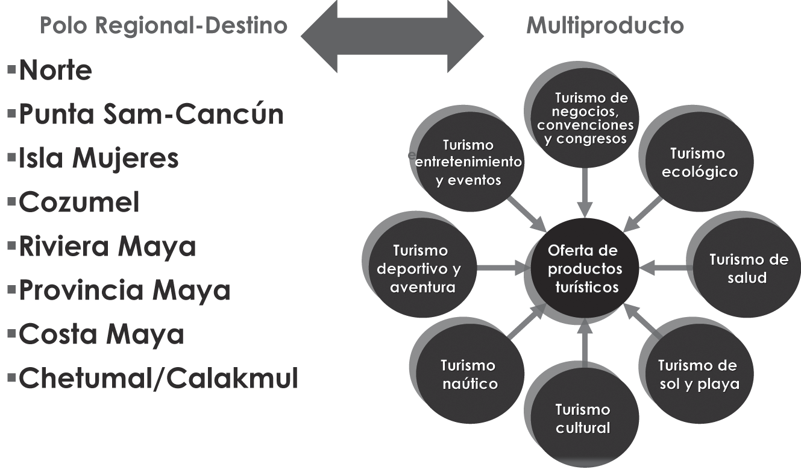
Multiproducto-multidestino
Fuente: Programa de Competitividad y Desarrollo Regional, Instituto de Competitividad Sistémica y Desarrollo, S.C.

El Centro de Innovación y Desarrollo del Turismo (CIDETUR)
El Centro de Innovación y Desarrollo del Turismo es una entidad vinculada con la Secretaría de Economía Federal (SE), la Secretaría de Desarrollo Económico Estatal (SEDES) y la Universidad de Quintana Roo (UQROO) a fin de apoyar las líneas estratégicas del sector turismo señaladas en el Plan Gran Visión 2025, convertirse en un polo de conocimiento (knowledge) de la actividad turística con proyección internacional, generar un entorno ideal para un desarrollo regional sustentable del turismo, así como ser un organismo de consulta y de acciones estratégicas para el fortalecimiento del sector turístico. Los objetivos del CIDETUR son:
•Mejorar la competitividad de la actividad del turismo en los municipios del Estado.
•Favorecer la transferencia de la innovación a las empresas y a los destinos turísticos.
•Aprovechar los altos niveles de integración existente entre los componentes del cluster sectorial turístico.
•Promover el desarrollo ordenado y sostenible de la actividad turística
en el territorio.
•El turismo sustentable será para Quintana Roo el principal motor de su desarrollo económico.

El CIDETUR responde al Plan Gran Visión 2000-2025 del Gobierno de Quintana Roo:
•El turismo sustentable será para Quintana Roo el principal motor de su desarrollo económico.
•El turismo integrará al resto de los sectores productivos.
•Quintana Roo será la puerta del mundo maya.
•Quintana Roo consolidará el turismo multidestino entre el caribe insular y el continental.

Funciones y Servicios
Información
•Servicio de base de datos
•Servicio de publicaciones electrónicas
•Servicio de consulta “on line”

Asistencia técnica
•Identificación y evaluación de oportunidades de negocio
•Realización de diagnósticos de competitividad
•Elaboración de planes de negocio
•Estudios de factibilidad
•Constitución y puesta en marcha de empresas
El CIDETUR deberá ser un centro de articulación productiva del turismo, un órgano de apoyo para el fortalecimiento del sector turístico, enfocado al desarrollo académico, empresarial, gubernamental y, sobre todo, social en el Estado de Quintana Roo.

A manera de conclusión
El turismo ha contribuido en gran medida al desarrollo y, dado que se trata de una de las pocas opciones, seguirá siendo muy importante para su crecimiento futuro. Se podría estimular el desarrollo de otros sectores; sin embargo, si no se planifica y ordena en forma adecuada, el turismo podría causar una degradación apreciable del medio ambiente del que tanto depende.
La fragilidad y la interdependencia de las zonas costeras y las zonas vírgenes de las que depende el ecoturismo exigen una ordenación cuidadosa. Uno de los atractivos turísticos especiales estriba en el carácter distintivo de sus culturas. La diversidad y la fragilidad de su hábitat se reflejan en la diversidad y en la fragilidad de sus culturas. La protección de los primeros es una condición importante para la protección de las últimas. La inversión de capital en turismo es costosa, especialmente en lo que respecta a la infraestructura necesaria.

Por regla general, el turismo, la agricultura y otras formas de uso de las tierras plantean grandes demandas sobre los recursos de tierras. El gran aumento de la corriente turística y el desarrollo excesivo del turismo en determinadas zonas o en islas enteras podrían causar trastornos ecológicos y culturales e ir en menoscabo de otros sectores valiosos, como la agricultura.
Por consiguiente, es imprescindible que el desarrollo del turismo se planifique concienzudamente, en particular con relación a los usos compatibles de las tierras, la ordenación de los recursos hídricos, la ordenación de las zonas costeras y el desarrollo de parques y zonas protegidas.
Elretodeinstitucionespúblicas, comola Universidadde Quintana Roo, en esta “Era del Conocimiento” es asumir plenamente su responsabilidad social como generadora y gestora del conocimiento con sólidas bases científicas y humanistas mediante la producción, la transmisión y la difusión del conocimiento para la solución de problemas concretos.
En este contexto, los quehaceres más importantes son: fomentar y dinamizar la vinculación academia-empresa, impulsar la innovación educativa, promover la investigación aplicada, facilitar la cooperación universidad y entorno, aplicar los principios de gestión de calidad total a todos sus servicios y desarrollos en el campo educativo y de la investigación, así como generar una cultura de vinculación en la universidad que permita la formación de profesionales encargados en la gestión; es decir, planear, ejecutar, evaluar e ir consolidando políticas institucionales e instrumentos (convenios o acuerdos, formas de transferencia de tecnología y de propiedad intelectual) que hagan posible el enlace entre las IES y las empresas.
A partir de esta perspectiva, la vinculación es una actividad que ha involucrado la participación de gobierno, empresas, universidad, con el propósito de desarrollar la innovación y la ciencia. En este último caso, las universidades y la empresa han tenido mayor participación por el mismo eje en el cual se desenvuelve cada una (empresa-universidad).

La sociedad del conocimiento se ha desarrollado, pues considera que las instituciones de educación (en nuestro caso las universidades) son una clave fundamental para el proceso de globalización, donde se requiere de formación profesional, de investigación científica, que ayuden a generar procesos de innovación, los cuales coadyuven a lograr nuevos conocimientos y enfrentar los retos que el mundo moderno exige.
Lamayorpartedelosestudiosrelacionadosconelroldelauniversidad se enfoca básicamente en el desarrollo económico de las regiones, con el propósito de crear nuevos conocimientos, estimular la formación de nuevas empresas e incentivar la innovación y la alta tecnología.
Así, el modelo de la triple hélice, que presenta la vinculación entre empresa, gobierno y universidad, es una herramienta para el análisis de las relaciones que muestra aspectos sociales, históricos y/o económicos. Este modelo sirve como base para el análisis del contexto desde diferentes perspectivas; desde el ámbito meramente empresarial, tecnológico, educativo, y las relaciones de vinculación entre la universidad-empresa- gobierno; en el contexto de la industria, de una región o país.

Bibliografía
Chang C. Helene (2010). “El Modelo de la Triple Hélice como un medio para la vinculación entre la universidad y empresa” en Revista nacional de administración, enero-junio, Costa Rica.
DIPRES (2003). Guía Metodológica – Planificación Estratégica de los Servicios Públicos. Chile.
Etzkowitz, Henry (2002). “Networks of Innovation: Science, Technology and Development in the Triple Helix Era” en International Journal of Technology Management & Sustainable Development; 1(1), pp. 7-31,
Etzkowitz, H. & Klofsten, M. (2005). “The innovation region: toward a theory of knowledge-based regional development” en R & D Management 35 (3), pp. 243-255.
Etzkowitz, H. & Leydesforff, L. (2000). “The dynamics of innovation: from National Systems and ‘Mode 2’ to a Triple Helix of university-industry-government relations” en Research Policy, 29(2), pp.109-123.

Faulkner, W. & Senker, J. (1994). “Making Sense of Diversity-Public-Private Sector Research Linkage in 3 Technologies” en Research Policy, 23(6) pp.673-695. Gibbons, M. Limoges, C; Nowotry, H; Schwartzman, S; Scott, Peter; Trow, Martin. (1997). La Nueva producción del conocimiento. La dinámica de la ciencia
de la investigación en las sociedades contemporáneas. Barcelona: Ediciones Pomales-Corredor.Guanasekara, C. (2004) The Third Role of Australian
Documentos oficiales:
Plan Nacional de Desarrollo 2006-2012 Plan Estatal de Desarrollo 2005-2011 Plan Gran Visión 2000-2025
Programa de Desarrollo Turístico del Sur del Estado de Quintana Roo (PRODESUR)

Capítulo 10. Vialidad Paseo Tollocan. Su ineficiencia en la ciudad de Toluca

Guadalupe Hoyos Castillo1 Darinka Camacho Ramírez2

Resumen
El funcionamiento de la vialidad Paseo Tollocan, situada al oriente de la ciudad de Toluca, es ineficiente debido a los problemas en la estructura morfológica vial del conjunto de la ciudad, lo cual acarrea consecuencias negativas en el desarrollo urbano, la economía urbana y el ambiente.
Esunodelosejesvialesmásimportantescontriplefuncióndemovilidad por la yuxtaposición de roles que afronta con creces de circulación, medio de comunicación o carretera y eje de expansión megalopolitano.
Con base en aforos, la investigación documenta que éstos han incrementado en ambos sentidos del eje vial; presenta puntos de conflicto, observados en los estudios de nivel de servicio y movimientos direccionales que reportan conflictos en los cuerpos laterales y los cruces con otras avenidas, ello deriva en desplazamientos lentos, al mismo tiempo que se dificulta la accesibilidad e incorporación. Se constata un nivel de servicio deficiente con alta congestión.
Palabras clave: estructura vial, flujo vehicular y congestión.

Introducción
El Paseo Tollocan es un eje vial trazado en 1973 sobre la carretera México- Toluca; fue un proyecto vial urbanístico de gran visión que buscaba la mejor distribución del tránsito vehicular foráneo en la parte oriente de la ciudad de Toluca, cuya área urbana se encontraba en el límite interior del trazo,
1 Profesora e investigadora de la Facultad de Planeación Urbana y Regional, CEPLAT-UAEMéx, integrante del Cuerpo Académico Estudios Territoriales y Ambientales de la SEP. Correo: gdhoyosc@uaemex.mx
2 Egresada de la licenciatura en Planeación Territorial de la FAPUR. Correo: darynkus_prin@yahoo.com.mx

donde se ubicaría la actividad industrial de reciente empuje. El proyecto urbano en su origen era un jardín de imagen urbana de importante dimensión: paisaje urbano, eje industrial-urbano y tránsito regional – atributos fundacionales–; con el tiempo, la complejidad de la ciudad y el cambio de volumen de flujos de distinto alcance geográfico llevaron a las acciones de obras a principios del siglo XXI a convertir en el paseo en carretera dentro de la ciudad que ha derivado en un eje con alta carga.
En el conjunto de la estructura física vial, recibe carga y funciones a consecuencia de la ausencia de vías de todo tipo en las afueras de la ciudad. Según reflexiona Hoyos (2007), la estructura vial a mediados del siglo XX ha pasado de reticular a radio céntrica, ello dio lugar a la formación de un centro y de una periferia, en la proximidad al centro se congestiona y hacia afuera se fractura la estructura reticular con una traza en desorden, expansión urbana sin vías y calles.
A su vez, el despegue industrial de los años sesenta y setenta sucedió en una estructura vial desintegrada e incompleta para el conjunto de la ciudad; eran necesarios ejes y arcos regionales, donde el proyecto urbano del Paseo Tollocan, si bien nació para atender las necesidades de la ciudad, no tenía trazos complementarios; allí ubicamos el inicio del déficit y la construcción de vías con una óptica de estructuración de largo plazo para la ciudad. Adicionalmente, el incremento de población conllevó el de automóviles, autobuses de transporte público y, con el dinamismo de la actividad económica, el número de tracto camiones y otros tipos y tamaños de motorizados rodados.
La vialidad recibió funciones de la mayor complejidad urbana en los años noventa y en la primera década del 2000; la región Toluca en conjunto registró un incremento de población, organizada bajo un patrón de dispersión en el territorio, con lo cual extendió las relaciones funcionales entre los municipios externos y los traslados a la ciudad central. Por otra parte, los cambios en la estructura económica dieron lugar a la descentralización del comercio y de los servicios, mientras que la manufactura se mantuvo en el perímetro del área metropolitana propiciando movimientos caóticos residencia-trabajo. Si bien el papel

de dicho eje vial desde su origen ha sido el económico-social-urbano local, regional y nacional, en la actualidad es más complejo.
Es indispensable preguntarse ¿qué factores contribuyen a la pérdida de eficiencia del Paseo Tollocan y qué impacto genera en la estructura urbana y regional? La hipótesis de trabajo es: la vialidad registra saturación de funciones (alta carga vehicular, funciones de servicios para la población residente, tránsito regional y nacional, alto uso de retornos e incorporaciones), razón por lo cual presenta dificultad para satisfacer las necesidades de la ciudad y de la región, por lo cual reporta un nivel de servicio deficiente con alta congestión en distintos horarios en ambos sentidos de la vía que llevan a la disminución de la eficiencia, propiciando que la estructura física del oriente de la cuidad se encuentre a punto de colapsar.
Se estructura el trabajo en cinco partes: introducción, la perspectiva analítica con la que se aborda el estudio, la reconstrucción del proyecto urbano y el papel funcional en la ciudad, el funcionamiento de la vialidad con base en los variables propias de los estudios de vialidades (aforos, flujos, servicios) y conclusiones.

Perspectiva de estudio de ejes viales
De manera conceptual, la dirección en una ciudad se encuentra definida por un eje (inicialmente la carretera Toluca-México y la vía férrea), posteriormente sobre éste se realiza obra de vialidad con especificaciones técnicas y diseño urbanístico (proyecto Paseo Tollocan), así están dadas las condiciones para la expansión, la conurbación y la dispersión del tejido construido; es un proceso con evolución compleja que adquiere dimensiones mayores conforme a la transformación urbana general Ciudad de México en la región centro). El eje que conduce y dirige la ciudad es importante para la economía urbana, para la búsqueda de la eficiencia económica (competencia espacial y accesibilidad), para los trasladoss de personas, bienes y productos y para el desarrollo sociocultural.
Según el Centro Estatal de Investigación de Vialidad y Transporte (CEIVT, 2001), la funcionalidad de una ciudad se encuentra estrechamente

relacionada con la eficiencia de sus vías de conexión; cuando éstas fallan o se encuentran mal estructuradas, se refleja en el entorno de la ciudad, pues el incremento poblacional genera mayor número de viajes dentro de las vialidades, incrementando la utilización de los distintos modos de transporte, como es el caso de los vehículos motorizados, saturando las vías de comunicación; es entonces cuando la transportación urbana se convierte en un obstáculo para el desarrollo urbano dentro de una ciudad.
Por lo tanto, el sistema vial busca satisfacer las necesidades de la población para que se lleve a cabo la movilidad urbana, componente definidor en la traza urbana de la ciudad; a partir de una vialidad, se van configurando los usos de suelo, la subdivisión y el trazado de la infraestructura de los diversos servicios con que cuenta la ciudad (Caminos, 1984).
También, la vialidad es uno de los elementos básicos y más importantes de la forma urbana, pues en torno a ella se ordenan las especificaciones básicas: se conforma por cierto ancho, que depende del número de carriles; la capacidad, que se determina por el número de vehículos que pueden circular por una sección o carril, esto es, parte del flujo vehicular que presenta una validad, el cual considera la velocidad y la densidad de vehículos que circulan en una vialidad; estos elementos permiten conocer la calidad del servicio que experimenta el usuario en la estructura vial (Cal y otros, 1998).
En los últimos años, se ha estudiado el sistema vial vinculado al transporte público, debido al crecimiento extendido de las ciudades y a la capacidad de generar acceso más distribuido y mejorar el movimiento y traslado de la población. La movilidad es uno de los elementos que se desarrolla en una vialidad, ya que la es la capacidad que tiene un lugar para producir y para atraer viajes. Mientras que la accesibilidad de un lugar se determina por la capacidad que éste tiene para permitir la interacción de los distintos sectores y lugares, y se define por el estado de las vialidades, así como por los modos de transporte (Delgado y otros, 1997).
Asimismo, la movilidad se ubica en la interrelación del transporte y en el desarrollo urbano, pues la expansión física y la diversificación de

actividades conllevan mayor número de movimientos de población y de mercancías, lo cual conduce al incremento de la red vial y del transporte. A nivel micro, se manifiesta una pequeña modificación del sistema de transporte, generando o motivando cambios en los usos de suelo, en las actividades que poco a poco transforman el entorno, mientras que a nivel macro genera cambios rápidos y drásticos en el sistema de transporte (Islas, 2000).
La teoría tradicional de localización urbana sostiene que el transporte afecta el desarrollo físico de la ciudad en el siguiente sentido: “Las personas y las instituciones buscan localizaciones accesibles con fines de minimizar los costos de transporte y maximizar, en el caso de los hogares, las preferencias de viviendas y estilos de vida, en el caso de negocios ganancias” (Cervero, 2002: 384). Esto es, los sistemas de transporte ejercen impactos en los usos de suelo, pues son generadores de ganancias, aumentan la accesibilidad regional propiciando mejoras e incrementando inversiones fijas.
En suma, las variables de estudio más usuales son la que indican Cal y otros (1998): un sistema vial tiene capacidad cuando aloja una demanda de vehículos presente sin generar demoras en los tiempos de traslado, con lo cual se determina la eficiencia del sistema vial, dado que presta el servicio que demandan los usuarios y cuenta con la capacidad para ofertarlo. La capacidad de la vía depende de las condiciones de la infraestructura vial, de las características físicas; las condiciones del tránsito dependen de la distribución del tránsito en el tiempo y espacio; las condiciones de control son los dispositivos de control de tránsito.
Por otra parte, el flujo que presenta una vialidad depende del número de vehículos que transitan por un punto durante un intervalo de tiempo, la cuantificación del número de vehículos que circulan en una vía en cierta unidad de tiempo se denomina aforo vehicular, mientras que la densidad es el número de vehículos que ocupan una longitud específica de la vialidad, cuya unidad de medida es vehículo/kilómetro, también se establece un parámetro de distancia entre cada automóvil el cual puede ser un espaciamiento simple o promedio.

En particular, el análisis del flujo vehicular sirve para optimizar el transporte y la funcionalidad de vialidades, pues se revisan las condiciones para los usuarios del transporte público y privado, así como un beneficio económico e impacto al medio ambiente.
A continuación realizaremos una reflexión descriptiva, revisando la evolución del funcionamiento del eje en el crecimiento urbano y luego nos apoyaremos en las variables técnicas descriptivas que se suelen utilizar en evaluación de servicio vial.

Paseo Tollocan. Antecedentes y funciones urbanas
La vialidad que lleva el nombre de Paseo Tollocan, según la Junta de Caminos del Estado de México, se divide en dos largos tramos: Circuito Tollocan, que va en la porción poniente o interno en la ciudad, de Torres del Bicentenario (ex Puerta Tollotzin) a Circunvalación o Paseo de los Matlazincas, conformado por seis puentes elevados y dos puentes a desnivel; y el Paseo Tollocan, eje oriente que empieza en las Torres del Bicentenario y que concluye en el Puente Tultepec; desde 1973, cuando iniciaron los trabajos, hasta finales del 2008, comenzaba en Toluca y terminaba en el municipio de San Mateo Atenco, tenía una longitud total de 11.8 kilómetros; en este último año se extendió al municipio de Lerma hasta conseguir su actual extensión, 13.6 kilómetros.
El tramo externo, denominado Paseo Tollocan, será el eje vial de estudio; tiene cuatro cuerpos, dos centrales de alta velocidad y dos laterales de baja velocidad; además, en el lado norte soportan las vías férreas que dan servicio sólo al sector productivo privado. Veamos los antecedentes y los respectivos roles en la ciudad conforme se suceden las expansiones urbana, metropolitana y regional.

Breve historia de la vialidad, 1973 en adelante
El Paseo Tollocan fue construido durante el sexenio del Profesor Carlos Hank González (1969-1975); la obra inició el 23 de octubre de 1973; fue diseñada por un equipo interdisciplinario coordinado por el arquitecto Pedro Ramírez Vázquez. Se dijo que con su construcción se cumpliría el propósito de “dar mejor fluidez al intenso tráfico proveniente de otros

puntos de la República con destino a la Ciudad de México, el cual queda construido por cuatro cuerpos, dos laterales de tres carriles, dos centrales y dos puentes vehiculares” (Secretaría de Comunicaciones del Estado de México, III Informe de Gobierno 1969-1975).
El 20 de enero de 1974, en el IV Informe de Gobierno, dentro de los grandes proyectos públicos, se anunció la construcción de un gran balcón sobre el Valle de Toluca: el corredor Toluca-Lerma, considerado como parte de una decisión natural al cumplir con varios propósitos importantes, entre los que destacaban ser impulsor del desarrollo de la zona industrial y residencial en ambos lados de la gran vía y ser un embellecedor del paisaje y facilitar el acceso, que permitiría la fluidez del pesado tránsito vehicular y brindaría seguridad a los trabajadores de la industria y a sus familias y cumplía el papel de acceso a la capital del Estado (Secretaría de Comunicaciones del Estado de México, IV Informe de Gobierno 1969-1975).
En el documento llamado Seis Años de Gobierno 1969-1975 se destaca la construcción del Paseo Tollocan, del cual se dice que fue realizado con los esfuerzos de los industriales, los colonos ejidatarios y los comuneros de la zona, quienes aportaron ingresos para realizarlo. No se menciona el tiempo que tardaría en liquidar esta deuda.
En 1972, el 5 de diciembre, se dice que Toluca se convertirá en una hermosa ciudad mediante una decoración unitaria, acciones que habrían de concluirse en 1975. El trazo de la vía es considerada una obra urbanística en abril de 1973; en la convención regional de proyectos industriales, se anunció la creación de una financiera en Toluca, la cual permitió la creación del Fondo para Estudios de Preinversión para conceder créditos a la industria, incrementando su inversión dentro del Estado, lo anterior corrobora que la construcción de la vía favorecía a la zona industrial Toluca-Lerma, de allí que también se denominó Avenida Toluca-Lerma (Hank G., 1973). Por la atención brindada a la obra y al impulso industrial de dicho gobernador, años después, en 2005, se levantó un monumento al inicio del Paseo Tollocan en reconocimiento a sus acciones.
En el sexenio siguiente, a dicha obra se le agregaron nuevas expectativas; en 1979, el Dr. Jorge Jiménez Cantú, en su tercer informe de gobierno, señaló:

“Dentro del Paseo Tollocan se continuaba trabajando en la prolongación de éste hasta La Marquesa” (GEM-JCEM, 2002). Es decir, se vislumbraba el papel interurbano como significativo y se mejoraron las condiciones de la carretera Toluca-México.
Ya en los años noventa, el 15 de enero de 1999 se firmó el contrato de Fideicomiso de Inversión y Administración de Fondos para la Rehabilitación y Modernización del Paseo Tollocan entre la Secretaría de Comunicaciones y Transportes y Bancomer S.A. Institución de Banca Múltiple, Grupo Financiero, Dirección Fiduciaria, ya que se consideraba a esta vialidad como la más importante de acceso a la capital del Estado de México, así como un elemento de imagen urbana.
Posteriormente, el 26 de febrero de 1999 se elaboró el Reglamento del Fideicomiso del Paseo Tollocan, el cual buscaba orientar las estrategias y acciones para mejorar la calidad, el acceso, la eficiencia y la cobertura de la vialidad. Las instituciones involucradas conforman el Comité Técnico del Fideicomiso. Sin embargo, hasta años después, el 31 de mayo de 2001 se terminó el proceso de desincorporación del Fideicomiso para la Rehabilitación y Modernización del Paseo Tollocan bajo la modalidad de extinción, y se asignó un presupuesto de 7.9 millones de pesos a cargo de la Junta de Caminos del Estado de México. El proyecto geométrico incluía la reubicación y el tratamiento de árboles, plantas, monumentos y fuentes, así como la posible reubicación del monumento a Emiliano Zapata situado en el extremo oriente.
En diciembre de 2002, la Secretaría de Comunicaciones y Transportes dio a conocer el proyecto de ampliación de los cuerpos centrales del Paseo Tollocan, cuyo costo de inversión fue de $61’000,000.00, con una longitud total de 10.5 km. El ancho de los carriles centrales era de 6.5 metros con acotamientos de 2.0 metros tanto al interior como al exterior, con la ampliación de los carriles centrales tendrían 10.5 metros de ancho y el acotamiento interno y externo variable y muy reducido, tal cambio suponía que los vehículos podrían circular a una velocidad de 90.0 km/h. Para la realización de la obra, se integró un grupo que incluía a colegios de profesionistas del Estado de México, coordinados nuevamente por el arquitecto Pedro Ramírez Vázquez

(GEM-Junta de Caminos del Estado de México, 2002).
Entre las modificaciones de finales de la primera década del siglo veintiuno, se encuentra la prolongación de la vialidad hasta el Puente Tultepec, obra a cargo de los gobiernos federal y estatal; se definió que la Secretaría de Comunicaciones del Estado, mediante la Junta de Caminos del Estado de México, se encargaría de darle mantenimiento a este tramo, quedando el Paseo Tollocan constituido desde las actuales Torres del Bicentenario (ex Puerta Tollotzin) hasta el Puente Tultepec, con un total de 13.8 kilómetros de longitud, convenio firmado en julio de 2008.3
Por otro lado, en el proyecto urbano de la vialidad, el sector social ha tenido participación desde los inicios, con altas y bajas en el grado de involucramiento, pues se ha enfrentado a la discontinuidad de los recursos económicos. La Asociación Amigos del Paseo Tollocan agrupa a los vecinos industriales y hoteleros ubicados en las laterales; luego de unos años de inactividad, nuevamente, el 8 de mayo del 2009, realizó una reunión con los propietarios y/o representantes de las concesionarias, contratistas, desarrolladores, hoteleros, empresas privadas y de servicios a fin de integrarlos en las acciones de mantenimiento y mejora de la jardinería y con ello retomar su función fundacional y realizar acciones
de jardinería e imagen urbana.

Corredor industrial-urbano o sector nororiente de la ciudad
En la década de los setenta y como resultado del despegue del proceso industrial, en el oriente de la ciudad, surgieron nuevas zonas habitacionales, equipamientos especiales y servicios urbanos, aumento de espacios comerciales, calles locales y escasos ejes radiales de alcance metropolitano, entre los que destaca la construcción del eje Toluca-Lerma, donde quedó definida la zona industrial, sector o área importante llamado corredor industrial urbano.
En los años setenta, con el eje industrial Toluca-Lerma (con la instalación de empresas en los primeros parques industriales), sucede la fase de conurbación, cuyo eje de crecimiento y expansión física sería

3 Información proporcionada por el encargado de la obra de Rehabilitación Paseo Tollocan de la Junta de Caminos del Estado de México para el tramo: Puente San Mateo Atenco-Puente San Pedro Tultepec.

el Paseo Tollocan. La expansión fue generando tejido construido a veces desarticulado y otras apenas conectados al eje vial; se propició mediante ocupación de áreas agrícolas, las cuales eran inicialmente vacíos de centros de población, posteriormente ocupados con áreas habitacionales, destacando así el crecimiento lineal del oriente (Toluca-Lerma-Metepec).
En la década de los ochenta se da la expansión del área urbana, principalmente de uso habitacional, hacia el nororiente dentro municipio de Toluca, incorporando las delegaciones municipales de San Lorenzo Tepaltitlán, San Mateo Otzacatipan, San Pedro Totoltepec, Santa Ana Tlapaltitlán y Santa María Totoltepec, las cuales son de origen ejidal. Así, el sector norte y oriente la ciudad de Toluca, como un todo adquiere mayor significado en la ciudad; allí se ubican equipamientos regionales como el Aeropuerto Internacional de Toluca, la Central de Abastos, los desarrollos industriales Exportec I y II, el Coecillo, Toluca 2000, así como por la presencia de los conjuntos urbanos, la Crespa, la Cruz Comalco, Villas GEO, Misiones de Santa Esperanza, la Floresta, Villas Santín, los Sauces, Rancho San Jorge, entre otros (PMDU de Toluca, 2003). De tal manera que el Paseo Tollocan tiene un papel protagónico de alimentador vial y de servicio del nororiente de la ciudad.
Para 2003, los usos de suelo en las laterales de la vialidad se presentan mixtos y complejos, por lo que se describirá por lateral y de acuerdo con la jurisdicción municipal en el recorrido: usos del suelo en la lateral norte comienza en Santa María Totoltepec y hasta la ex Puerta Tolotzin. En el tramo del municipio de Lerma, presenta uso de suelo industrial, industria de alto riesgo, industria grande y mediana contaminante, existe zona mixta de industria pequeña no contaminante mezclada con zona habitacional, comerciales y de servicios y algunos predios agrícolas (PMDU de Lerma, 2003). En la porción del municipio de Toluca presenta un uso de suelo mixto, mezcla de habitacional con servicios financieros, comercio y equipamiento de cobertura básica, así como uso industrial grande no contaminante (PMDU de Toluca, 2003).
Usos del suelo lateral sur inicia en el municipio de Toluca, en Santa Ana Tlapaltitlán, donde presenta uso de suelo habitacional mixto con

establecimientos de servicio de alimentos, bebidas y restaurantes, zona hotelera de equipamiento de primer nivel, y densidades habitacionales diversas, por lo que a esta zona se le denomina corredor urbano (PMDU de Toluca, 2003). Posteriormente, atraviesa el municipio de Metepec, en el cual los usos de suelo son habitacional mixtos; las viviendas se encuentran mezcladas con oficinas, equipamiento de recreación, salud, establecimientos de alimentos, puesto de revistas, paradas de autobuses y establecimientos de productos y servicios básicos (PMDU de Metepec, 2003). Al final, en la porción del municipio de San Mateo Atenco, existe uso de suelo habitacional mixto con oficinas, servicios financieros, equipamientos educativos, instalaciones para espectáculos, recreación, áreas verdes e instalaciones para el
transporte (PMDU de San Mateo Atenco, 2003).

Función metropolitana del eje vial
Es el único eje vial metropolitano de mayor jerarquía en la estructura vial de la zona metropolitana; por allí se expande el proceso de urbanización y se refuerzan las funciones industriales; además, es importante para la comunicación terrestre y aérea y para las infraestructuras e instalaciones urbanas de todo orden. En los últimos años, con la descentralización de las funciones del aeropuerto de la Ciudad de México, desde 2003, y la inmediata ampliación y obras en 2004, impactó de manera importante la capacidad del Paseo Tollocan, en particular hasta la Avenida Boulevard Aeropuerto, a la carga del autotransporte urbano e industrial; de 1970 a 2000, se adicionó el stock de autos, el servicio terrestre de pasajeros, el transporte de servicios logísticos, todo ello derivado de los usuarios del transporte aéreo. En 2008, para la comunicación terrestre del aeropuerto, se llevaron a cabo obras de carreteras y nuevos trazos de segundos pisos en la vía.
En lo económico, la porción oriente de la ciudad, durante 2007 y 2008, realizó inversiones de distinta índole: inmobiliaria comercial (centro comercial Plaza Sendero), arribo de firmas bancarias, de restaurantes, construcción de hoteles, todo ello localizado sobre el Boulevard Miguel Alemán o Aeropuerto esquina con Paseo Tollocan. La transformación de

los usos comerciales y especializados abarca también los ejes carreteros y/o vialidad Toluca-Naucalpan y Tollocan-México, en el territorio de Lerma, hasta la Puerta Tultepec.
Por lo tanto, el sector oriente de la ciudad recibe todo tipo de funciones urbanas y del sistema aéreo de la región centro del país. El dinamismo del aeropuerto compite por el mismo suelo en dicha dirección oriente, ya que el propio crecimiento de la ciudad se deriva del reforzamiento megalopolitano y de la deslocalización de las residencias conectadas al eje carretero Toluca- México (Hoyos y Mendoza, 2009).

Función regional-nacional del eje vial
En 2007 se inauguró el Libramiento Ruta de la Independencia Bicentenario; arco regional al norte de la ciudad para el flujo de pasajeros y carga que entronca en la autopista México-Toluca y empalma en la salida a Atlacomulco; permite conexión con Morelia y Guadalajara; es un arco que se apoya en el Paseo Tollocan. También se construyó un puente elevado y confinado sobre la vía y entronca al Boulevard Aeropuerto. En conjunto, dichas obras se realizan para agilizar el acceso y en parte descongestionar el tránsito regional sobre el eje de comunicación, a saber: función de corredor urbano, función de expansión metropolitana, carretera Toluca-México y Toluca norte del país. Es una vialidad que recibe flujo de transporte de carga y pasajeros de larga distancia nacional, transporte público de pasajeros regional y metropolitano, taxis, autobuses, transporte logístico, automóvil ínter ciudades y pueblos.
La función de la vialidad en el desarrollo económico regional- nacional abarca la integración de zonas industriales de la región Toluca (de Lerma, Santiago Tianguistenco, Ocoyoacac y Otzolotepec), así como las de Atlacomulco-Ixtlahuaca en el norte de la entidad, y San Juan del Río, en Querétaro; es decir, es un eje que permite comunicación con nodos especializados de producción, con ello se integra al sistema económico del centro y con el norte del país. Según hemos descrito, la vialidad recibe distintos roles y en cada escala tiene un papel estructurante fundamental. Ahora pasamos al estudio técnico de la
capacidad según su flujo, tránsito y servicio.

Funcionamiento de la vialidad, servicio deftciente, hora pico prolongada y congestionamiento
Las variables de volumen y aforos vehiculares, publicados anualmente en los libros Viales de la Dirección General de Servicios Técnicos de la Secretaría de Comunicaciones y Transportes, permiten conocer volúmenes y clasificación de tránsito que circulan en la red carretera y vías particulares, los cuales serán retomados en este estudio. También se cuenta con flujos de incorporación y el nivel de servicio, registrados por el Departamento de Ingeniería de Tránsito de la Junta de Caminos del Estado de México, información que deriva del estudio de prolongación de la vialidad Las Torres, el cual consistió en un Estudio Vial de Tránsito Vehicular Regional del Valle de Toluca, realizado por el Grupo Consultor y Constructor S. A. De las fuentes mencionadas, sólo se utilizan y sistematizan los datos que interesan a esta investigación.
Para examinar el funcionamiento vial, conviene recordar las variables de estudio: los aforos son el conteo de peatones o vehículos que transitan en una unidad de tiempo, mientras que los volúmenes de tránsito son el número total de vehículos que pasan durante un periodo dado; el tránsito diario promedio anual (TDPA) es el número total de vehículos que pasan durante un año por un punto (Cal y otros, 1998). La distribución de los volúmenes de tránsito por carriles es un criterio de estudio que se considera en la operación de calles y carreteras. Al medir los volúmenes de tránsito por carril, la mayor velocidad y capacidad generalmente se logran en el carril de en medio, debido a las fricciones laterales, como las paradas de autobuses, así como las de taxis y las vueltas a la izquierda y derecha que propician flujo lento en el carril extremo provocando menor volumen en el carril cercano a la acera.

Comportamiento del aforo de vehículos
La información de tránsito vehicular corresponde a los años de 2001 a 2007. Para un estudio más detallado, la cantidad de vehículos se divide en aforos totales por sentido de la vialidad; en el sentido a México y en el sentido a Toluca.

El TDPA que se registra dentro de la vialidad en el sentido que conduce a la Ciudad de México muestra un crecimiento de 2001 a 2005 y hacia 2007 se presenta un ligero descenso. En el sentido a Toluca, se observa un aumento constante yregular desde 2002 hasta 2007. En el periodo indicado, la vialidad en total ha incrementado la carga de vehículos, de 160 mil a algo más de 183 mil TDPA. En 2007, las entradas de vehículos respecto a las salidas fueron más altas (cuadro 1).
Cuadro 1. Paseo Tollocan. Tránsito Diario Promedio Anual
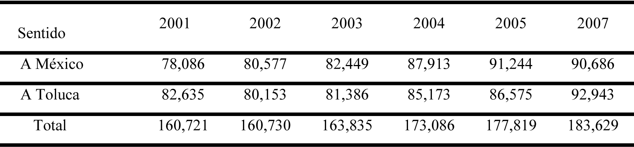
Fuente: elaboración propia con datos de los libros Viales de la Dirección General de Servicios Técnicos de la Secretaría de Comunicaciones y Transportes del Gobierno del Estado de México.

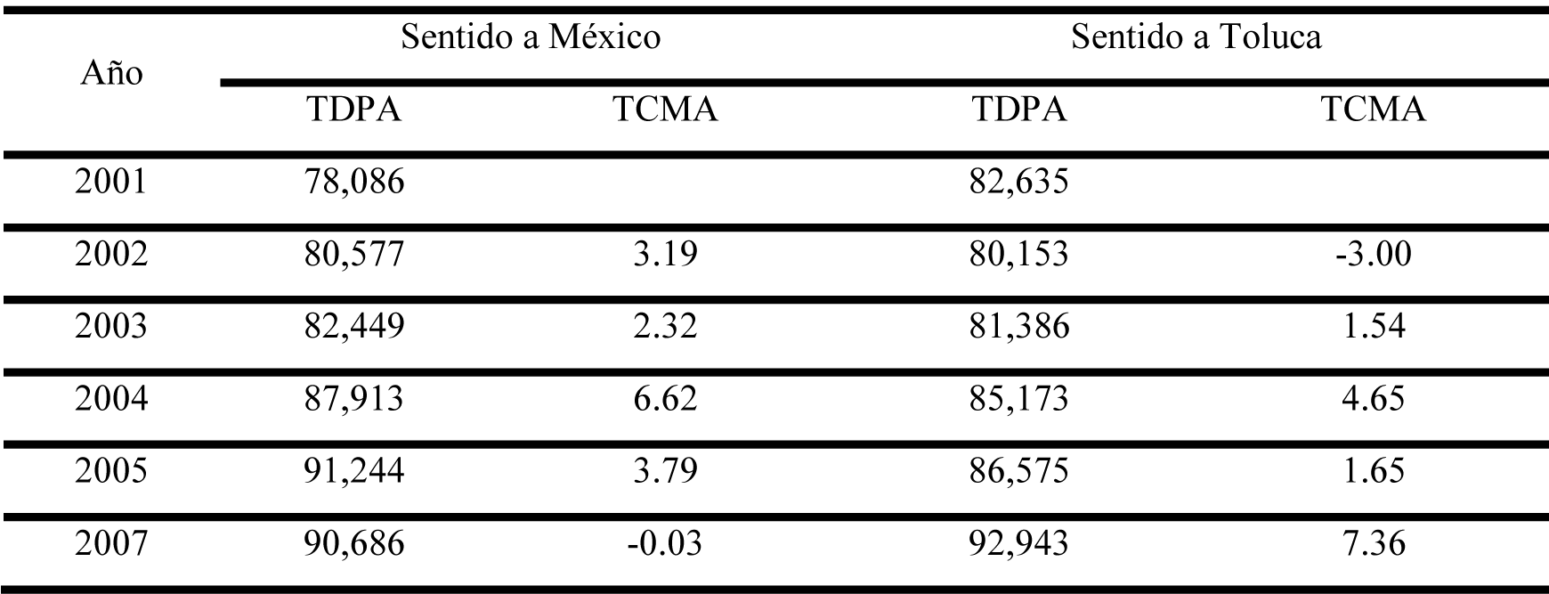
Cuadro 2. Tasa de crecimiento medio anual del TDPA

Fuente: misma del cuadro 1.

Segúndatosdetasadecrecimiento, el TDPAfueoscilanteenelsentido a México, ya que la tasa alcanzada en 2002 disminuye ligeramente en 2003; en 2004 nuevamente sube la tasa a 6.62, siendo ésta la más alta del sentido a México; en 2005, bajó a 2.83, hasta decrecer en 2007 con

-0.03, lo cual significa pérdida de flujo vehicular respecto a su propio comportamiento precedente. Por otra parte, en el sentido a Toluca, al inicio del periodo comenzó con una alta tasa negativa de -3.00, de 2001-2002; luego, de 2003 a 2004, se recuperó ascendiendo en forma significativa a una tasa de 4.65; posteriormente, en 2005 disminuyó para finalmente ascender hasta 7.36 en el último periodo (cuadro 2). Es decir, el dinamismo de la ciudad de Toluca conlleva el aumento del grado de atracción de viajes.
Al examinar la distribución de vehículos de acuerdo con los dos cuerpos central y lateral de la vialidad, se registra más detalle (cuadro 3). El tránsito en los cuerpos del sentido a México, el flujo de vehículos en el cuerpo lateral es inferior al que circula en el cuerpo central, diferencia que se mantiene en los años registrados, mientras que en el cuerpo central el flujo vehicular aumenta. Esto indica que el cuerpo central ya rebasó su máximo. Por otra parte, en el sentido a Toluca, el cuerpo lateral presenta también menor volumen respecto del cuerpo central, el cual tiende a incrementar su carga. Con los datos por cuerpo lateral y central, se observa que la vialidad reporta carga creciente en los carriles de los cuerpos centrales, mientras que en los carriles de los cuerpos laterales es constante.
Cuadro 3. Paseo Tollocan. Aforo según cuerpo lateral y central
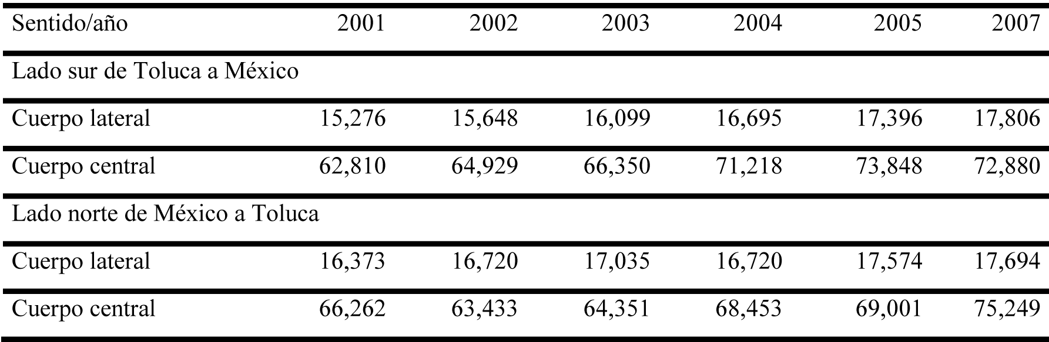
Fuente: misma del cuadro 1.
Por otro lado, para identificar el tipo de vehículo, nos apoyamos en una clasificación preestablecida que abarca el universo del tránsito,

como a continuación se describe (cuadro 4). En el lado norte, el cuerpo lateral muestra un incremento en el tránsito de vehículos de tipo A o de automóviles, el cual es el más significativo, ya que en 2001 el porcentaje era de 67.84%, y para 2007 subió a 80%. Los vehículos de tipo C-2 o camiones unitarios de dos ejes se ubican en segundo lugar; iniciaron con 11.76% y los años que siguen tiende a bajar a partir de 2005, llegando en 2007, a 5.29% del tránsito. Los vehículos tipo B o autobuses se ubican en tercer lugar, durante el periodo de estudio mantiene la proporción en alrededor de 7%. En cuarto lugar, el tránsito de vehículos tipo C-3 o camiones unitarios de tres ejes, en 2001 representaban 5.50% del total y tipo de vehículos, mientras que el dato más alto se presentó en 2005 con 7.80%, el cual disminuye a 4.8% para el 2007 (cuadro 5).
En el cuerpo lateral norte, los demás tipos se ubican por debajo de los arriba descritos, aunque es una proporción baja pero de importancia. El flujo de vehículos tipo T3S3 inició con una participación relativa baja comparado con los datos de los siguientes años, de 1.10% en 2007 y el más alto de 5.60% en 2003. Este tipo de vehículo reporto incremento y luego decremento. El tránsito tipo T3S2 inició con 3.65%, dato que se repite para 2003, llegando al punto más alto en 2005 para disminuir en 2007 hasta 1.10%; finalmente, el tipo T4S4 es la proporción mínima de vehículos; son proporciones aproximadas a cero. La clasificación de “otros” empezó con 0.85% de tránsito vehicular y concluyó con 2.05% en 2007.
En la parte norte de la vialidad, en cuanto hace al carril central, como era de esperar la clasificación tipo A, ocupa el primer lugar en forma predominante, en parte porque el Reglamento de Tránsito así lo marca, aunque en los últimos años se ha presentado un ligero descenso, ya que en 2001 fue de 92.15%, mientras que en 2007 disminuye a 88.54% de automóviles (cuadro 6). Este dato permite deducir que la norma de tránsito no se cumple y se infringe cada vez más como a continuación se describe. Los vehículos tipo B o autobuses ocupan el segundo lugar de consideración; mantienen su porcentaje en el periodo en alrededor de 4%; los vehículos de tipo C-2 van en aumento; los de tipo C-3 registran una porción mayor a la unidad durante el periodo. En cuanto

a los tracto camiones de tipo T3S2, tipo T3S3 y tipo T4S4 también registran cierta participación. En la clasificación de “otros” se muestra un comportamiento ascendente en el periodo.
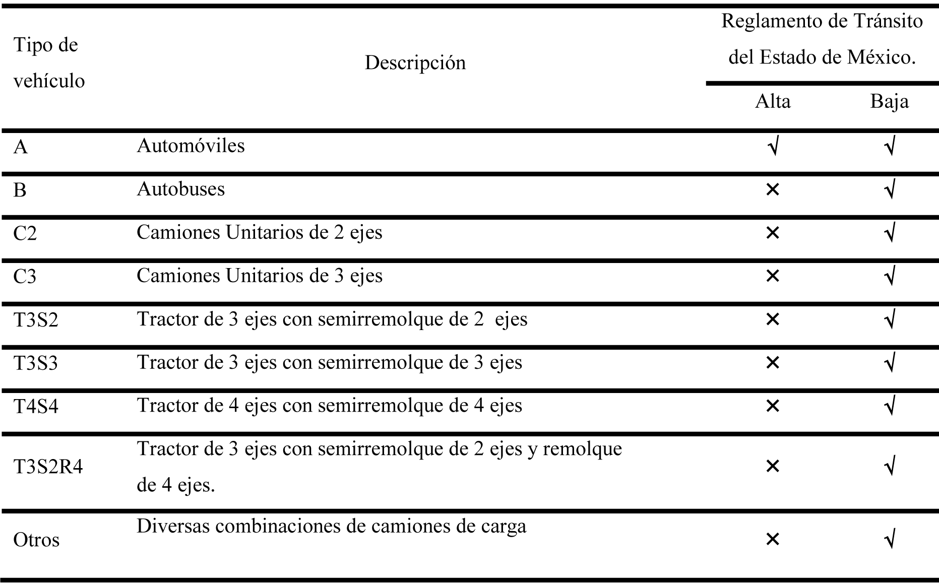
Cuadro 4. Clasificación de vehículos, circulación sobre Paseo Tollocan

Fuente: volúmenes de tránsito en la red nacional de carreteras pavimentadas. Nota: Î No puede circular Ö Puede circular.
De lo anterior se desprende, en el sentido norte de la vialidad, que el congestionamiento en la vía lateral esta desbordándose hacia el cuerpo central y que la aplicación del Reglamento de Tránsito enfrenta dificultades para organizar el flujo llegando a cuestionar su capacidad en tanto a instrumento legal y a su aplicabilidad.

Cuadro 5. Aforo por tipo de vehículo en el cuerpo lateral norte (Participación relativa horizontal)
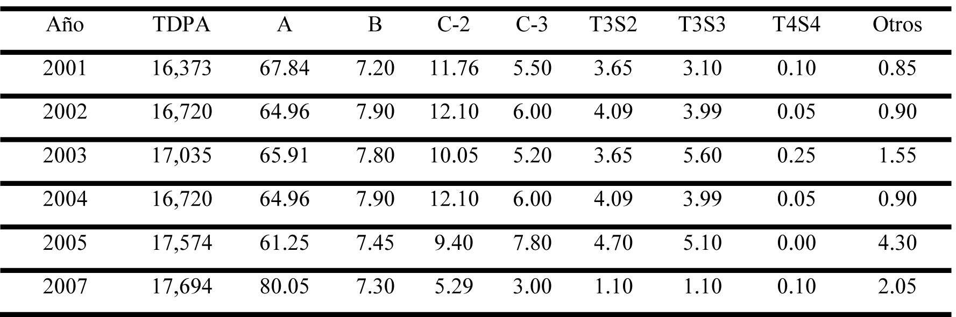

Fuente: la misma que el cuadro 1. Las literales corresponden a la clasificación indicada en el
cuadro 4.
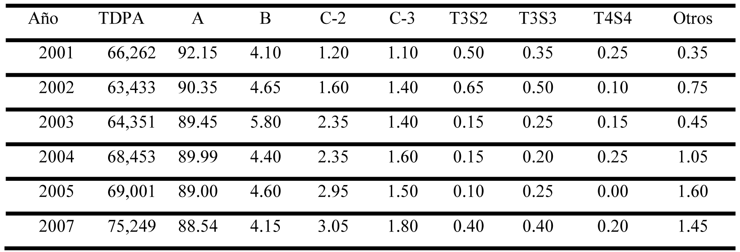
Cuadro 6. Aforo por tipo de vehículo en el cuerpo central norte (Participación relativa horizontal)
Fuente: la misma que el cuadro 1. Las literales corresponden a la clasificación indicada en el
cuadro 4.
A continuación se presentan los flujos por tipo de vehículos en cuerpo lateral y central correspondiente al sentido sur de la vialidad. En el cuerpo lateral, se observa que los vehículos de tipo A o automóviles son los que mayoritariamente transitan; esta proporción sube de inicio al final del periodo de estudio, de 58 a 70%. Los vehículos tipo C-2 o camiones unitarios con dos ejes mostraron disminución de 10.25%, dato que reduce a 6.14%, aunque los camiones unitarios tienen un comportamiento irregular durante el lapso de estudio. Los vehículos T3S2 y T3S3, que son tracto camiones con semirremolque de dos y tres ejes, tienen un comportamiento variable, aunque es mayor el de tipo T3S2 que el de

T3S3, a pesar de que ocupan el segundo lugar después de los automóviles de la carga vehicular. Los vehículos de tipo B o autobuses mantienen una proporción durante los primeros cinco años; al final, su participación se incrementa. Los vehículos de T4S4, que son tracto camiones de 4 ejes con semirremolque, son los de menor proporción. El tipo de “otros vehículos” sube de 1.35% a 3.8% de inicio al final (cuadro 7).
Cuadro 7. Aforo por tipo de vehículo en el cuerpo lateral sur (Participación relativa horizontal)
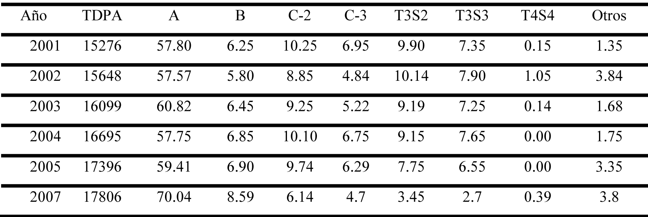
Fuente: la misma que el cuadro 1. Las literales corresponden a la clasificación indicada en el
cuadro 4.
Cuadro 8. Aforo por tipo de vehículo en el cuerpo central sur (Participación relativa horizontal)
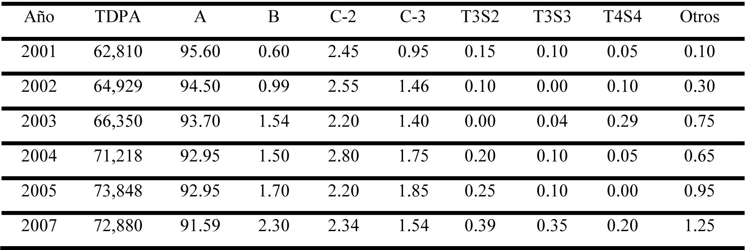
Fuente: la misma que el cuadro 1. Las literales corresponden a la clasificación indicada en el
cuadro 4.

En el cuerpo central sur, de acuerdo con el reglamento, sólo deben transitar automóviles; al igual que el sentido norte, reporta dificultades para cumplir las disposiciones (cuadro 8). La proporción de los automóviles en el periodo de estudio disminuye de 95.60 a 91.59%. En el carril central se permite de manera ilegal la circulación de otros tipos de vehículos, siendo el C-2 el más significativo al ser camiones de 2 y 3 ejes que afectan el flujo vehicular; también se ha incrementado el número. En el cuerpo sur de la vialidad, es destacable que el cuerpo lateral muestra un incremento del vehículo tipo A; en el central se observa una disminución; del mismo modo, se incrementó la circulación de tránsito pesado por la lateral.

Comportamiento de tres nodos seleccionados
En este apartado se analiza el comportamiento de los flujos vehiculares en los tres nodos o cruces vehiculares en puentes: Comonfort, Pilares y Tecnológico. Se recoge el total de tránsito del conjunto de los movimientos direccionales que transitan por la lateral de la vialidad Paseo Tollocan. El levantamiento se realizó en un lapso de 4 horas, por el Departamento de Ingeniería de Tránsito de la Junta de Caminos del Estado de México en octubre de 2008, estudio realizado a propósito de la construcción del puente confinado que introduce al AIT; aunque se trate de tres puentes, es importante destacar el grado de conflicto vehicular (cuadro 9). Como se observa, los tres nodos tienen acumulación de tránsito vehicular y, por tanto, cierto nivel de congestionamiento; en primer lugar se ubica el puente Comonfort; luego, con conflictividad casi semejante, el puente Tecnológico y, con menor proporción de flujo vehicular, el nodo de Pilares.
Cuadro 9. Flujo vehicular por nodo, 2008
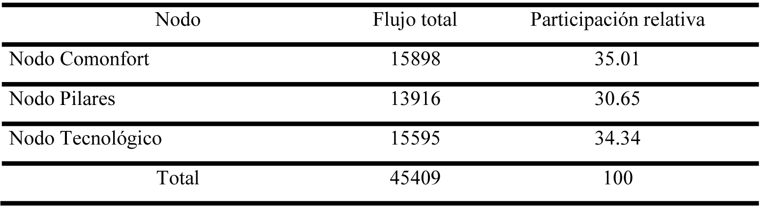
Fuente: elaboración propia con información del Departamento de Ingeniería de Tránsito de la Junta de Caminos del Estado de México (octubre 2008).

Cuadro 10. Carga vehicular por tipo en los nodos (Participación relativa horizontal)
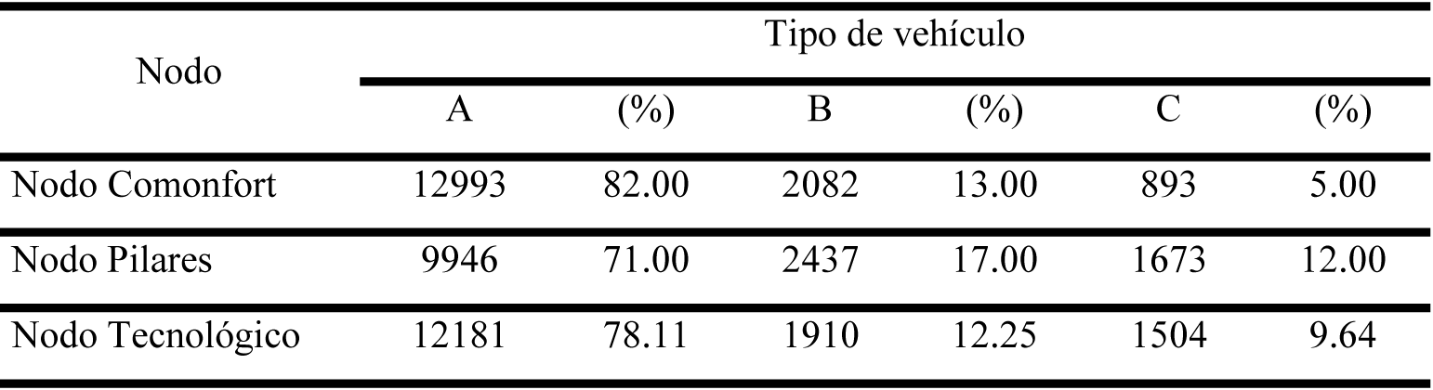
Fuente: misma que la del cuadro 9.
De acuerdo con el tipo de vehículos, el nodo con mayor flujo vehicular es el tipo A; destaca la proporción del puente de Comonfort, luego la del nodo Tecnológico, mientras que en el puente de Pilares es menor comparativamente entre los puentes; desde luego, son proporciones muy altas en los tres puentes (cuadro 10). Con relación a los vehículos tipo B o autobuses, destaca el puente de Pilares, luego Comonfort y después el nodo Tecnológico. Respecto a los vehículos de tipo C o camiones de carga, el nodo Pilares tiene mayor concentración, aunque es el nodo con menor flujo vehicular en cuanto a volumen, pero es el punto que tiene mayor conflicto vial, pues concentra tránsito de vehículos de carga y de autobuses; el nodo
Tecnológico registra el mismo problema aunque en menor proporción.

Nivel de servicio
Para calificar el nivel de servicio, se ofrecen siete categorías: A-F, que consideran el tránsito, la velocidad y la posibilidad de elegir velocidad en los carriles; de ello, las mejores condiciones se califican con la letra A y las peores con la letra F, pasando por los distintos grados en los rangos intermedios (cuadro 11). Respecto a la vialidad de estudio, tal como se observa, el nivel de servicio tiene mala calificación (cuadro 12). En el caso de ciertas intersecciones que consideran el número de vehículos por hora que transitan en las intersecciones, se mide el flujo vehicular y los tiempos de demora; los resultados para todos los casos son de nivel F, esto es, un servicio deficiente, cruces con conflictos vehiculares, con desplazamientos lentos y con amplios tiempos de recorrido.

Cuadro 11. Nivel de servicio
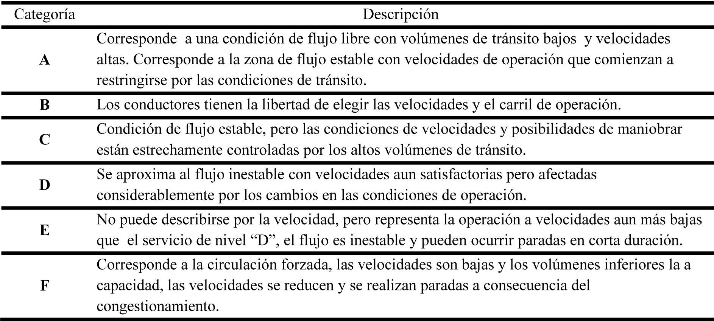
Fuente: elaboración con base en los anexos del Estudio Vial de tránsito vehicular regional en el Valle de Toluca, Junta de Caminos, Estado de México (2007).
La importancia de identificar el nivel de servicio es para documentar si es capaz de satisfacer las necesidades y los requerimientos de flujos, pero el nivel de servicio ha reducido su capacidad, situándose en las peores condiciones técnicas; por lo tanto, el funcionamiento de la vialidad en su conjunto puede colapsar en la medida que aumente la dinámica del conjunto de la ciudad. Después al analizar el nivel de servicio que se reporta en las intersecciones, se constata la ineficiencia de la vialidad; sin embargo, continúa operando con graves problemas de congestionamiento e incumplimiento del Reglamento de Tránsito.

Cuadro 12. Nivel de servicio en intersecciones específicas
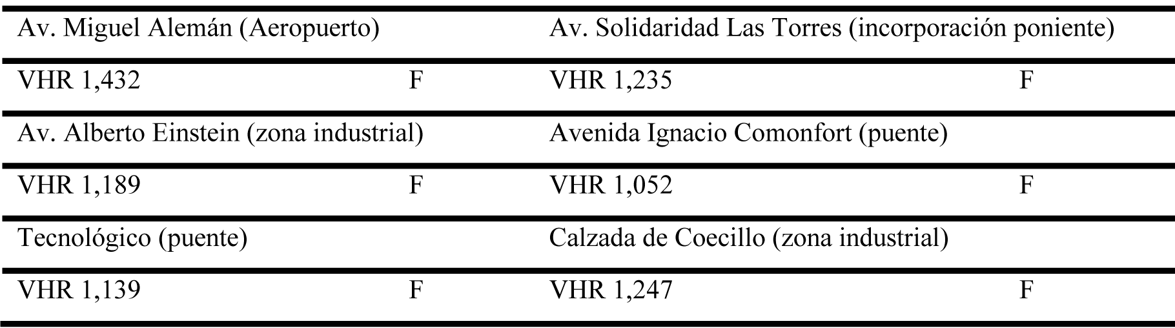
Fuente: misma de cuadro 11. Nota: VHR vehículos por hora.

Hora pico
La hora pico se estudia con base en el levantamiento de las 11 horas (de 7:00 a 18:00 horas) del viernes 19 de enero de 2007, día que se aplicaron las encuestas de origen-destino por la Junta de Caminos del Estado de México, teniendo como punto de levantamiento la esquina del Paseo Tollocan y el Boulevard Miguel Alemán (Plaza Sendero). En el sentido a Toluca, se realizaron 949 encuestas a conductores y en sentido a la Ciudad de México se aplicaron 1,445. De estos datos, se desprende que en el sentido a Toluca se registran dos momentos de horas pico: de 9:00 a 10:00 horas, horario en el que la población ingresa al trabajo (empleados, oficinistas y comercios) y de 12:00 a 13:00 horas cuando empleados, obreros y oficinistas cambian de turno. Las demás horas del día viernes no muestran cambios significativos en los volúmenes del flujo vehicular. El horario de 3 a 4 de la tarde corresponde a la hora comida de los encuestadores (gráfica 1).
Por otra parte, respecto al motivo de viaje, destaca que en las primeras horas del día, de 7 a 11 de la mañana, la población se desplaza principalmente por trabajo y lo hace en automóvil (cuadro 13). Entre las 7:00 y las 9:00 horas se registran algunos viajes con motivo de estudio, dato que se vuelve a presentar entre las 14:00 y las 15:00 horas, que es el horario en que ingresan los estudiantes del turno vespertino. Los movimientos con motivo de paseo se registran con mayor frecuencia

de las 17:00 a las 18:00 horas, que es cuando las personas tienen la posibilidad de distraerse; aunque es un dato que aparece durante el día, hay preferencia de la población para salir de paseo por la tarde; casi todos los encuestados fueron automovilistas, no obstante, este porcentaje se vio disminuido en comparación con las primeras horas del día. El dato de los conductores de vehículos de carga es significativo y contrastante con el motivo de viaje.
Por su parte, la hora pico en dirección a la Ciudad de México reporta que el tiempo durante el cual transita la mayor carga vehicular se extiende a dos horas continuas en el día, con lo que se muestra cómo en este sentido la carga vehicular es mayor; se registra la llamada hora pico de 120 minutos (gráfica 2). En las primeras dos horas en que se aplicaron las encuestas (de 7:00 a 9:00 horas), el número de vehículos que transitaron es constante, asciende a las 9:00 horas y hasta las 12:00 horas es alta pero estable; la carga vehicular empieza a recuperarse de 12:00 a 14:00 horas, que se convierten en las horas pico.
En el cuadro 14, el mayor número de desplazamientos en cualquier momento del día se presenta en automóviles, mostrando la motorización de la población y el medio de transporte más usado para desplazarse; aunque los motivos del viaje sean distintos, entre las 14:00 y las 16:00 horas, el porcentaje de vehículos se incrementa; asimismo, el tránsito con motivo del viaje de trabajo es el más representativo durante la aplicación de encuestas; entre las 8:00 y las 10:00 horas se incrementa el porcentaje de viajes con motivo de escuela, mientras que entre las 15:00 y las 16:00 horas con motivo de viaje y paseo es nulo.

Gráfica 1. Hora pico en el sentido a Toluca (día viernes)
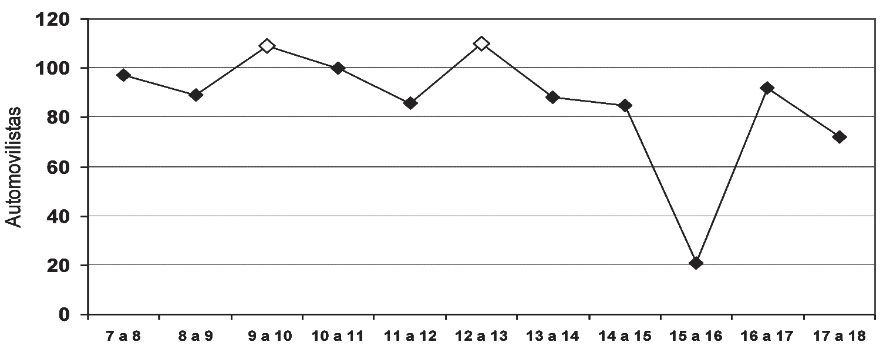
Fuente: elaboración propia con base en la encuesta origen-destino aplicada por la Junta de Caminos del Estado de México. Punto de levantamiento Tollocan y esquina Boulevard Miguel Alemán, punto Plaza Sendero.
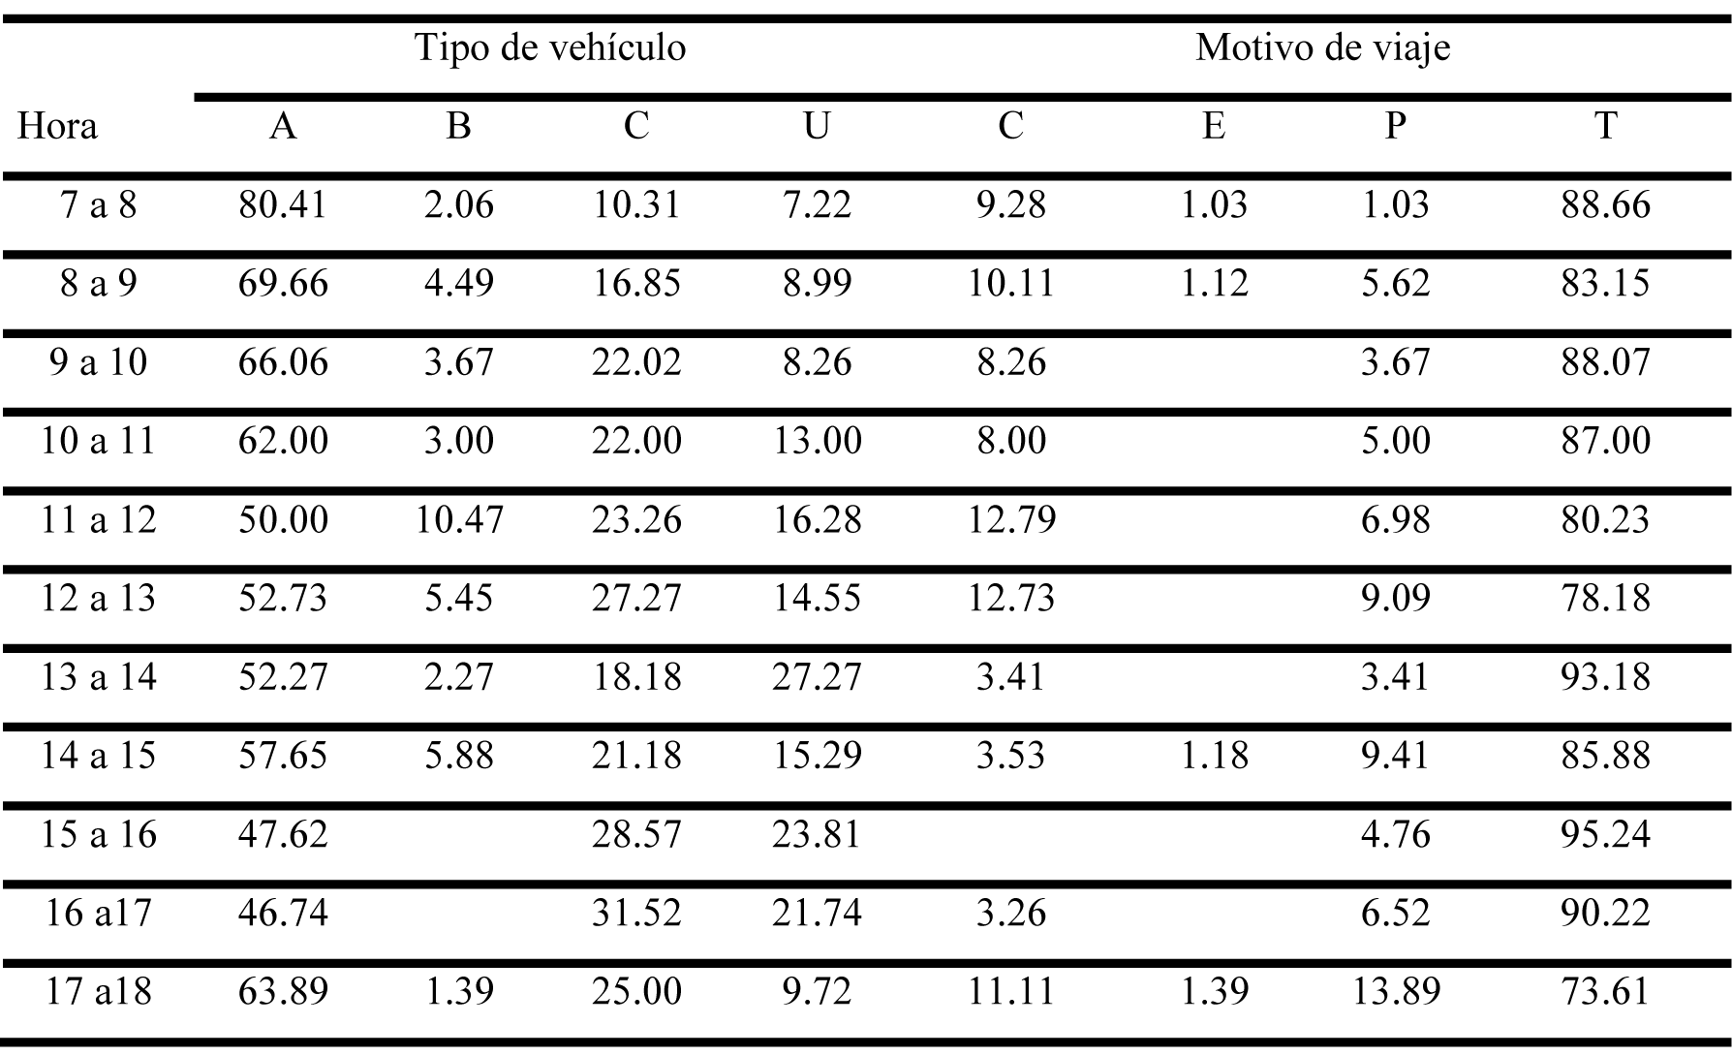
Cuadro 13. Encuestas por hora, tipo de vehículo y motivo de viaje en el sentido a Toluca (porcentajes horizontales)
Fuente: misma que la gráfica 1. Motivo de viajes: T trabajo, P paseo, C compras, E escuela y
O otros.

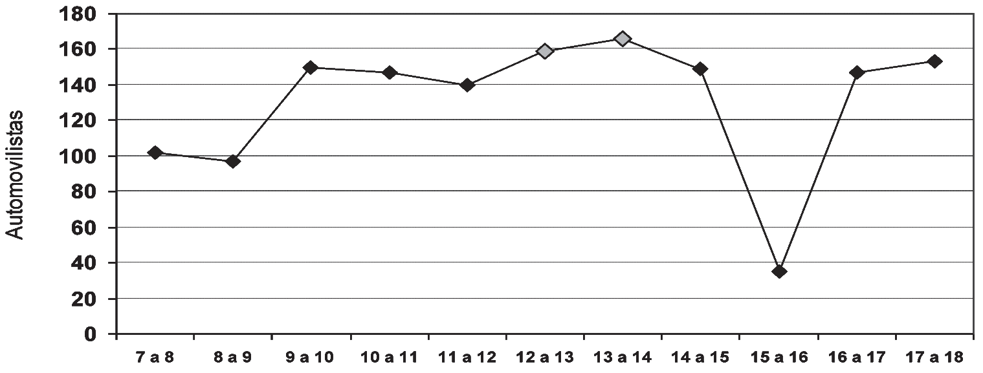
Gráfica 2. Hora pico en el sentido a México (día viernes)
Fuente: misma que gráfica 1.
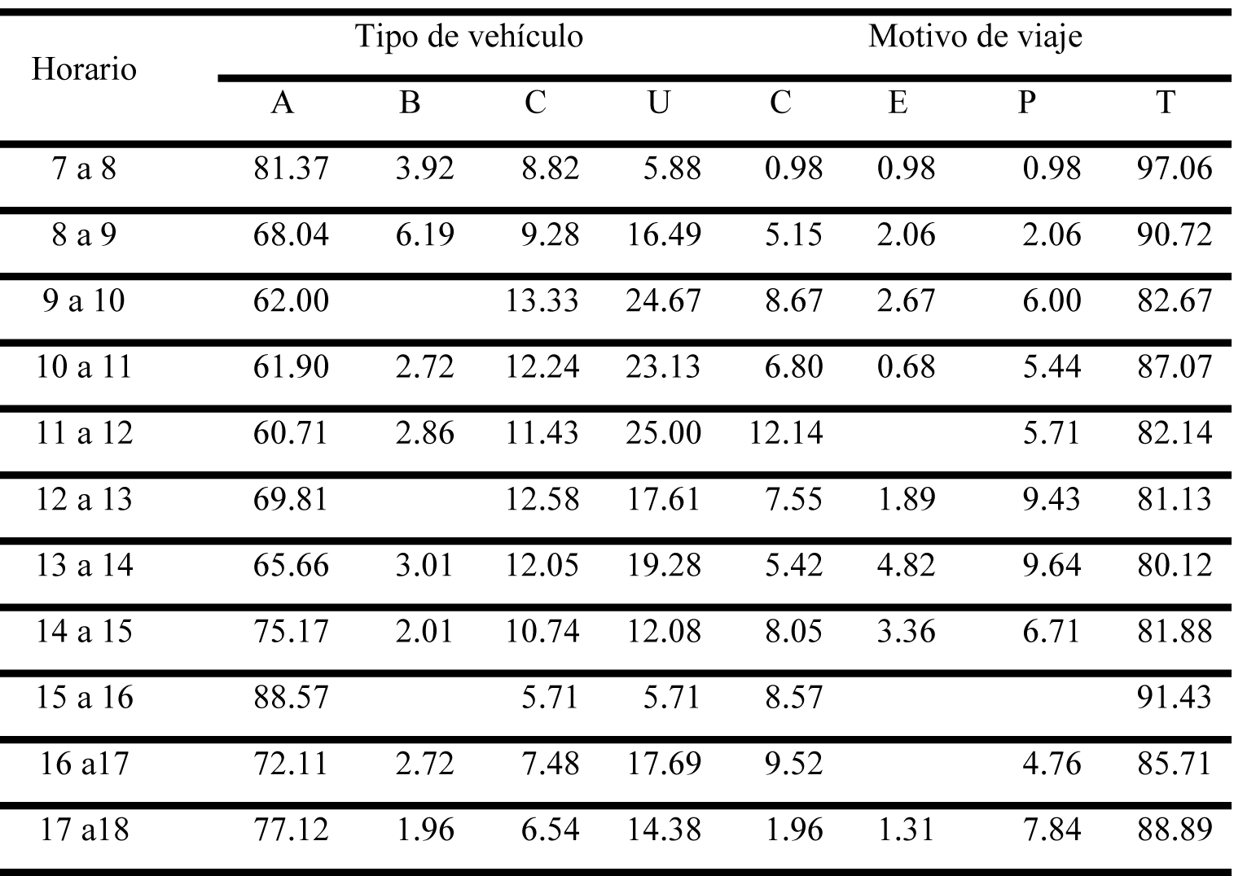
Cuadro 14. Encuestas por hora, tipo de vehículo y motivo de viaje en el sentido a México (porcentajes horizontales)

Fuente: misma que el cuadro 13.

Conclusión
La investigación realizada permite concluir que la hipótesis de trabajo planteada es un hecho real, lo cual se sustenta con los aforos que incrementan el flujo vehicular, factor que tiende a disminuir la movilidad de los usuarios, convirtiéndola en una vía ineficiente. Con los datos de flujo vehicular, se corrobora la acumulación al mostrar crecimiento en ambos sentidos, con flujo principal de automóviles en cuerpo central y mixto en las laterales. Asimismo, se confirma que se trata de un eje vial importante para la región en su papel megalopolitano, ello se corrobora en las encuestas origen-destino, es un eje vial con importante función en este orden. La yuxtaposición de las funciones y el crecimiento en complejidad urbana y regional van saturando el eje vial del oriente de la ciudad.
El incremento del flujo vehicular reportado comprueba la deficiente movilidad que se presenta, en parte, por la mala interconexión con las vías existentes, así como por la falta de éstas, situación que nos coloca por debajo de otras ciudades del país a consecuencia de las horas perdidas en los congestionamientos y el costo en el tiempo de traslado, asimismo, aminora la posibilidad de interacción social, afecta directamente la calidad del aire por la saturación vehicular y la concentración de combustión. Esta investigación demuestra la carencia de instrumentos en materia de planeación que regulen la infraestructura urbana mediante ejes viales que faciliten la movilidad, que promuevan la competitividad de la ciudad, que controlen y regulen el tránsito dentro de las vialidades tanto para el transporte público como individual. Se tienen que realizar las acciones para un sistema de transporte masivo sustentable que genere movilidad eficiente, alentando el desarrollo económico en la región Toluca.
En particular, es indispensable crear un organismo que integre el conjunto de acciones en la vialidad del sector oriente de la ciudad y para la estructura vial regional-metropolitana.

Bibliografía
Cal Rafael, Mayor R., James y otros, 1998: Ingeniería de tránsito fundamentos y aplicaciones, Colombia: Editorial Alfaomega.
Caminos, Horacio, 1984: Elementos de la urbanización, Barcelona, España: Ed.
Gustavo Gili.
Centro Estatal de Investigación de Vialidad y Transporte (CEIVT), 2001: Movilidad, una visión estratégica de la zona metropolitana de Guadalajara, Guadalajara, Jalisco: CEIVT- Secretaría de Vialidad y Transporte-Gobierno del Estado de Jalisco.
Cervero, Roberto, 2002: “Integración del transporte y la planificación urbana” en Freire, M. y Richard Stern, Los retos del gobierno urbano, Whashington, D.C.: Instituto del Banco Mundial-Alfa Omega Grupo Aduar.
Delgado J., P. Ramírez, M. Salgado y M. Camarena, 1997: “Estructura metropolitana y Transporte” en Eibenschutz H., Roberto (compilador) 1997, Bases para la planeación del desarrollo urbano en la ciudad de México, Tomo II, Estructura de la ciudad y su región, México: Editorial Miguel Ángel Porrúa.
Gobierno del Estado de México y Junta de Caminos del Estado de México, 2002: Historia de los caminos del Estado de México, Toluca: Gobierno del Estado de México.
Gobierno del Estado de México, Junta de Caminos del Estado de México, 2002:
Modernización de cuerpos centrales del Paseo Tollocan. Toluca, GEM-JCEM. H.Ayuntamiento Constitucional de Toluca, 2003: Plan Municipal de Desarrollo
Urbano de Toluca, Gaceta de Gobierno 7 de Noviembre del 2003, Estado de México: Ayuntamiento de Toluca.
H. Ayuntamiento Constitucional de Lerma, 2003: Plan Municipal de Desarrollo Urbano de Lerma, Gaceta de Gobierno 7 de Noviembre del 2003, Estado de México: Ayuntamiento de Lerma.
H. Ayuntamiento Constitucional de Metepec, 2003: Plan Municipal de Desarrollo Urbano de Metepec, Gaceta de Gobierno 29 de Septiembre del 2003, Estado de México: Ayuntamiento de Metepec.
H. Ayuntamiento Constitucional de San Mateo Atenco, 2003: Plan Municipal de Desarrollo Urbano de San Mateo Atenco, Gaceta de Gobierno 27 de Octubre del 2003, Estado de México: Ayuntamiento de San Mateo Atenco.
Hank G. Carlos, 1973: Discursos del C. Gobernador del Estado Prof. Carlos Hank

González 1972-1973, Toluca México: Gobierno del Estado de México.
Hoyos C., Guadalupe, 2007: Estructura urbana. Limitantes y ausencias en la estructura física y del desarrollo urbano de la ciudad de Toluca, Ponencia presentada en el Coloquio Internacional de Diseño 5, 6 y 7 de Diciembre, Ciudad de Toluca: Facultad de Arquitectura/ UAEMéx.
Hoyos, C. Guadalupe y Mendoza I. Edwin, 2009: “Aeropuerto de la ciudad de Toluca. El papel regional, nacional y la ciudad” en Ciudades, urbanización y metropolización de la ciudad, Chetumal: Universidad de Quintana Roo- Plaza y Valdez.
Islas, R., Víctor, 2000: Llegamos tarde al compromiso. La crisis del transporte en la ciudad de México, México, D. F.: El Colegio de México.
Secretaría de Comunicaciones del Estado de México, 1972: Tercer Informe de Gobierno de Carlos Hank González, Toluca México: Gobierno del Estado de México.
Secretaría de Comunicaciones del Estado de México, 1974: Cuarto Informe de Gobierno Carlos Hank González, Toluca México: Gobierno del Estado de México.
Secretaría de Comunicaciones del Estado de México, 2005: http://www.edomex. gob.mx/portal/page/portal/secom/compromisos/pais
Secretaría de Comunicaciones del Estado de México, 2007: http://www.edomex. gob.mx/portal/page/portal/secom/compromisos/pgub07conc.

Desarrollo territorial en contextos urbanos y regionales
de Alfonso González Damián Bonnie Lucía Campos Cámara María Estela Orozco Hernández David Velázquez Torres
se terminó de imprimitr en el mes de febrero de 2016 en los talleres de Editorial CIGOME, S.A. de
C.V., vialidad Alfredo del Mazo No. 1524, Col. La Magdalena, Toluca, Estado de México, C.P. 50010,
Tel. 237 2757, con un tiraje de ejemplares.

